

**CUỘC THI SÁNG TẠO KHOA HỌC KỸ THUẬT CẤP QUỐC GIA DÀNH CHO HỌC SINH TRUNG HỌC**

**-------------------------------**

**Đơn vị dự thi: Trường THPT Chuyên Trần Phú**



**ĐỀ TÀI NGHIÊN CỨU KHOA HỌC**

**TỔNG HỢP CÁC DẪN XUẤT MỚI CỦA ZERUMBONE VÀ ĐÁNH GIÁ TIỀM NĂNG SỬ DỤNG TRONG ĐIỀU TRỊ UNG THƯ**

**Lĩnh vực: Hóa học**

**Nhóm thực hiện:**

**BÙI ĐỖ MINH QUÂN**



**Giáo viên hướng dẫn:**

**NGUYỄN THỊ HẢI LÝ**



**ĐỖ PHƯƠNG MAI**

**Năm học 2016 - 2017**

**LỜI CẢM ƠN**

Trong thời gian thực hiện và hoàn thành đề tài, chúng em đã nhận được rất nhiều sự quan tâm, giúp đỡ, tạo điều kiện từ mọi phía. Chúng em xin gửi lời cảm ơn chân thành đến:

Với lòng biết ơn sâu sắc nhất, chúng em xin gửi đến cô Nguyễn Thị Hải Lý, đã tận tình chỉ bảo, hướng dẫn trong quá trình chọn lựa ý tưởng và trong suốt quá trình thực hiện đề tài, cho chúng em những buổi nói chuyện, thảo luận về lĩnh vực sáng tạo trong nghiên cứu khoa học cũng như kiến thức về đề tài đang nghiên cứu.

Với lòng biết ơn sâu s ắc nhất, chúng em xin gửi đ ến TS. Lưu Văn Chính- Viện Hoá học các hợp chất thiên nhiên- Viện Hàn lâm và Khoa học Công nghệ Việt Nam và phòng Hoá tổng hợp đã giứp đỡ, tạo điều kiện cho chúng em hoàn thành đề tài này.

Chúng em cũng xin gửi lời cảm ơn chân thành đ ến các thầy cô trong Ban giám hiệu nhà trường, các thầy cô giáo trường THPT Chuyên Trần Phú, Sở Giáo dục và Đào tạo Hải Phòng đã hết sức quan tâm, ưu ái, tạo điều kiện tốt nhất cho chúng em tham gia và hoàn thành đề tài.

Sau cùng, em xin kính chúc các thầy cô dồi dào sức khoẻ, niềm tin để tiếp tục thực hiện sứ mệnh cao cả, truyền đạt kiến thức cho các thế hệ mai sau.

**Chúng em xin trân thành cảm ơn!**

Hải Phòng, ngày 01 tháng 01 năm 2017

Nhóm học sinh

**Bùi Đỗ Minh Quân – Đỗ Phương Mai**

**DANH SÁCH TỪ VIẾT TẮT TRONG ĐỀ TÀI**



**STT**  **TỪ VIẾT TẮT**  **NGHĨA**

|  |  |  |
| --- | --- | --- |
| 1 |  | ED50 |
|  |  |  |
| 2 |  | EtOAc |
|  |  |  |
| 3 |  | GI50 |
|  |  |  |
| 4 |  | IC50 |
|  |  |  |
| 5 |  | LD50 |
|  |  |  |
| 6 |  | MeOH |
|  |  |  |
| 7 |  | MIC |
|  |  |  |
| 8 |  | *n*-Hex |
|  |  |  |
| 9 |  | **Tonc** |
|  |  |  |
| 10 |  | **M** |
|  |  |  |
| 11 |  | CTPT |
|  |  |  |
| 12 |  | **H** |
|  |  |  |

Nồng độ gây ảnh hưởng (sinh lý, hành vi) của 50% tế bào

Ethyl acetate

Nồng độ ức chế sự phát triển của 50% tế bào

Nồng độ ức chế 50% tế bào

Nồng độ trung bình gây chết 50% động vật thí nghiệm trong 1 khoảng thời gian xác định

Metanol

Nồng độ tối thiểu của kháng sinh có tác dụng ức chế sự phát triển của vi khuẩn

*n*-Hexan

Nhiệt độ nóng chảy

Phân tử lượng

Công thức phân tử

Hiệu suất

|  |  |  |
| --- | --- | --- |
|  | **DANH SÁCH CÁC BẢNG TRONG ĐỀ TÀI** |  |
|  |  |  |
| **TT** | **TÊN BẢNG** | **TRANG** |
|  |  |  |
| 1 | Kế hoạch nghiên cứu | 4, 5 |
|  |  |  |



|  |  |  |  |
| --- | --- | --- | --- |
| 2 | Chất trung gian và các dẫn xuất mới của zerumbone | 25, 26, 27, |  |
| 28, 29 |  |
|  |  |  |
|  |  |  |  |
| 3 | Hoạt tính gây độc của các dẫn xuất zerumbone | 33, 34 |  |
|  |  |  |  |
| 4 | Hình ảnh hiển vi của các khối u dưới tác dụng của chất thử | 35 |  |
|  |  |  |  |



|  |  |  |  |  |
| --- | --- | --- | --- | --- |
|  |  | **DANH SÁCH CÁC HÌNH TRONG ĐỀ TÀI** |  |  |
|  |  |  |  |  |
| **TT** |  | **TÊN HÌNH** |  | **TRANG** |
|  |  |  |  |  |
| 1 |  | Cây gừng gió *Zingiber zerumbet* | 6 | |
|  |  |  |  |  |
| 2 |  | Rễ cây gừng gió | 7 | |
|  |  |  |  |  |
| 3 |  | Cấu trúc của zerumbone | 7 | |
|  |  |  |  |  |
| 4 |  | Sinh tổng hợp zerumbone từ cây gừng gió | 8 | |
|  |  |  |  |  |
| 5 |  | Cấu trúc của zerumbone, zerumbol và humulene | 8 | |
|  |  |  |  |  |
| 6 |  | Sơ đồ chuyển hoá của nhóm C=O | 10 | |
|  |  |  |  |  |
| 7 |  | Sơ dồ phản ứng amine | 10 | |
|  |  |  |  |  |
| 8 |  | Sơ đồ phản ứng với potassium cyanide | 11 | |
|  |  |  |  |  |
| 9 |  | Sơ đồ phản ứng làm biến đổi vòng zerumbone | 11 | |
|  |  |  |  |  |
| 10 |  | Sơ đồ phản ứng cộng Micheal | 12 | |
|  |  |  |  |  |
| 11 |  | Sơ đồ tổng hợp chất 7-Bromo-2,9,9-trimethyl-6-methylenecycloundeca- | 14 | |
|  |  | 2,10-dienone |  |  |
|  |  |  |  |  |
| 12 |  | Sơ đồ tổng hợp chất **3a** | 15 | |
|  |  |  |  |  |
| 13 |  | Sơ đồ tổng hợp chất **3b** | 16 | |
|  |  |  |  |  |
| 14 |  | Sơ đồ tổng hợp chất **3c** | 16 | |
|  |  |  |  |  |



|  |  |  |  |  |
| --- | --- | --- | --- | --- |
| 15 |  | Sơ đồ tổng hợp chất **3d** | 17 | |
|  |  |  |  |  |
| 16 |  | Sơ đồ tổng hợp chất **3e** | 17 | |
|  |  |  |  |  |
| 17 |  | Sơ đồ tổng hợp chất **3f** và **3f1** | 18 | |
|  |  |  |  |  |
| 18 |  | Sơ đồ tổng hợp chất **3g** | 19 | |
|  |  |  |  |  |
| 19 |  | Sơ đồ tổng hợp chất **3h** | 19 | |
|  |  |  |  |  |
| 20 |  | Phổ 1H-NMR của zerumbone | 23 | |
|  |  |  |  |  |
| 21 |  | Sơ đồ tổng hợp chất trung gian **(2)** | 23 | |
|  |  |  |  |  |
| 22 |  | Sơ đồ tổng hợp các dẫn xuất mới | 24 | |
|  |  |  |  |  |
| 23 |  | Phổ 1H-NMR của **3a** | 30 | |
|  |  |  |  |  |
| 24 |  | Phổ 13C-NMR của **3a** | 30 | |
|  |  |  |  |  |
| 25 |  | Phổ HSQC của hợp chất **3a** | 31 | |
|  |  |  |  |  |
| 26 |  | Phổ HMBC của hợp chất **3a** | 31 | |
|  |  |  |  |  |
| 27 |  | Phổ HRMS của hợp chất **3a** | 32 | |
|  |  |  |  |  |
| 28 |  | Cấu trúc của chất **3a** và tương tác trong phổ HMBC | 32 | |
|  |  |  |  |  |



**MỤC LỤC**

|  |  |
| --- | --- |
| **PHẦN I: TÓM TẮT** | 1 |
| **PHẦN II: NỘI DUNG ĐỀ TÀI** | 2 |
| CHƯƠNG I: MỞ ĐẦU | 2 |
| **I.1. Lí do chọn dề tài** | 2 |
| **I.2. Mục tiêu nghiên cứu** | **3** |
| **I.3. Câu hỏi nghiên cứu** | **3** |
| **I.4. Giả thuyết khoa học** | **4** |
| **I.5 Kế hoạch nghiên cứu** | **4** |
| CHƯƠNG II: CƠ SỞ LÍ LUẬN | **6** |
| **II.1. Giới thiệu về gừng gió (*Zingiber zerumbet*)** | **6** |
| **II.2. Các nghiên cứu về zerumbone từ cây gừng gió (*Zingiber zerumbet*)** | **7** |
| *II.2.1. Cấu trúc của zerumbone* | **7** |
| *II.2.2. Hoạt tính sinh học của zerumbone* | **8** |
| **II.3. Tình hình nghiên cứu về các hướng chuyển hoá zerumbone và dẫn** | **9** |
| **xuất** |  |
| CHƯƠNG III: THỰC NGHIỆM VÀ PHƯƠNG PHÁP NGHIÊN CỨU | **14** |
| **III.1. Mẫu thực vật, chiết tách và tinh chế** | **14** |

*III.1.1. Mẫu thực vật cây gừng gió( Zingiber zerumbet* Smith)

*III.1.2. Tách chiết zerumbone*

**III.2. Tổng hợp 7-Bromo-2,9,9-trimethyl-6-methylenecycloudeca-2,10-dienone**

**III.3 Tổng hợp các dẫn xuất của zerumbone**

*III.3.1. Tổng hợp hợp chất (2E,6Z,10E)-6((isopropylamino)methyl)-2,9,9-trimethylcycloudeca-2,6,10-trienone* ***(3a)***

*III.3.2. Tổng hợp hợp chất (2E,6Z,10E)-2,9,9-trimethyl-6-(piperidin-1-ylmethyl)cycloundeca-2,6,10-trienone* ***(3b)***

*III.3.3. Tổng hợp hợp chất (2E,6Z,10E)-2,9,9-trimethyl-6-((4-methylpiperazin-1-yl)methyl)cycloudeca-2,6,10-trienone* ***(3c)***

*III.3.4. Tổng hợp hợp chất (2E,6Z,10E)-6((4-ethylpiperazin-1-yl)methyl)-2,9,9-trimethylcycloundeca-2,6,10-trienone* ***(3d)***

*III.3.5****.*** *Tổng hợp hợp chất (2E,6Z,10E)-2,9,9-trimethyl-6-- (morpholinomethyl)cycloundeca-2,6,10-trienone* ***(3e)***

*III.3.6. Tổng hợp hợp chất (2E,6Z,10E)-6-((2H-benzo[d][1,2,3]triazol-2-yl)methyl)-2,9,9-trimethylcycloundeca-2,6,10-trienone và (2E,6Z,10E)-6-((1H-benzo[d][1,2,3]triazol-1-yl)methyl)-2,9,9-trimethylcycloundeca-2,6,10-trienone* ***(3f và 3f1)***

*III.3.7. Tổng hợp hợp chất (2E,6Z,10E)-6-((1H-imidazol-1-yl)methyl)-2,9,9-trimethylcycloundeca-2,6,10-trienone* ***(3g)***

*III.3.8. Tổng hợp hợp chất (2E,6Z,10E)-6-((1H-imidazol-1-yl)methyl)-2,9,9-trimethylcycloundeca-2,6,10-trienone* ***(3h)***

**III.4. Phương pháp xác định cấu trúc các chất tổng hợp III.5. Phương pháp đánh giá hoạt tính gây độc tế bào**

*III.5.1. Phương pháp nuôi cấy tế bào in vitro*

*III.5.2. Phép thử sinh học xác đ ịnh tính đ ộc tế bào đ ối với các dòng tế bào*

**14**

**14**

**14**

**15**

**15**

**15**

**16**

**16**

**17**

**17**

**18**

**19**

**19**

**20**

**20**

**20**

*nuôi cấy đơn lớp*

**III.6. Phương pháp thử nghiệm hoạt tính trên thạch mềm**

CHƯƠNG IV: KẾT QUẢ CỦA ĐỀ TÀI

**IV.1. Kết quả phân lập zerumbone từ cây gừng gió (*Zingiber zerumbet)***

**IV.2. Kết quả tổng hợp 7-Bromo-2,9,9-trimethyl-6-methylenecycloudeca-2,10-dienone (2)**

**IV.3. Kết quả tổng hợp các dẫn xuất mới của zerumbone**

**IV.4. Xác định cấu trúc của chất trung gian 2 và các dẫn xuất mới của zerumbone**

**IV.5. Hoạt tính sinh học của các dẫn xuất của zerumbone**

*IV.5.1. Hoạt tính gây độc tế bào in vitro của các dẫn xuất*

*IV.5.2. Kết quả thử nghiệm hoạt tính trên thạch mềm*

**KẾT LUẬN**

**HƯỚNG PHÁT TRIỂN**

**TÀI LIỆU THAM KHẢO**

**PHỤ LỤC**

**21**

**23**

**23**

**23**

**24**

**30**

**32**

**32**

**34**

**36**

**36**

**38**

**39**

**57**

**PHẦN I: TÓM TẮT**

Là một sesquiterpene đư ợc phân lập từ tinh dầu của cây gừng gió (*Zingiber* *zerumbet* Smith) - một loài câyđặc hữu của Việt Nam, zerumbone hiệnđangđư ợc xemnhư là một ứng cử viên rất tiềm năng cho việc phát triển các thuốc điều trị ung thư nhờ khả năng gây độc chọn lọc một số dòng tế bào ung thư và ít gây độc cho tế bào lành. Tuy nhiên, zerumbone rất ít phân cực, khó thấm qua màng nên bị hạn chế khả năng ứng dụng khi làm dược phẩm. Định hướng nghiên cứu của đề tài là tạo ra một vài dẫn xuất mới của zerumbone với khả năng tan trong nước được cải thiện nhằm tăng ứng dụng của hoạt chất này. Chúng em đã tiến hành: chiết tách và tinh chế zerumbone từ tinh dầu của cây gừng gió; chuyển hóa zerumbone thành một số dẫn xuất phân cực hơn, xác định cấu trúc hoá học các dẫn xuất mới qua các phương pháp phổ như: NMR và HRMS; đồng thời đánh giá hoạt tính kháng ung thư *in vitro* của chúng đối với các dòng tế bào ung thư người. Kết quả cho thấy các dẫn xuất mới của zerumbone được đi ều chế với hiệu suất ổn định, độ phân cực được cải thiện rõ rệt, có khả năng gây độc khá mạnh đối với một số dòng tế bào ung thư như Hep-G2, LU, Jurkat, Hela và SW 480, MCF-7 đều tốt hơn so với zerumbone, đặc biệt là hợp chất **(3a)** có hoạt tính mạnh hơn gấp 10 lần so với zerumbone. Hợp chất **(3b)** cao nhất làởdòng tếbào ung thưHep-G2: 0,58µg/mL. Các dẫn xuất mới **(3a)** và

**(3h)** đãđược thửnghiệm hoạt tínhức chếkhối u trên thạch mềm, kết quảchỉra rằng cả2hoạt chất này đều có khả năng làm giảm mật độ và kích thước trung bình của các khối u.

**PHẦN II: NỘI DUNG ĐỀ TÀI**

**CHƯƠNG I: MỞ ĐẦU**

**I.1. Lí do chọn đề tài**

Ung thư được biết đến như là một khối u ác tính, đây là một nhóm các bệnh liên quan đến sự tăng trưởng tế bào bất thường có khả năng xâm nhập, lây lan đến các bộ phận khác của cơ thể. Ung thư là một trong những nguyên nhân gây tử vong hàng đầu trong xã hội hiện đại. Hàng năm, trên thế giới có khoảng 12,7 triệu trường hợp mới mắc ung thư được phát hiện và khoảng 7,6 triệu bệnh nhân tử vong vì căn bệnh này. Các số liệu thống kê y học mới đây nh ất cho thấy có khoảng hơn 100 loại ung thư khác nhau có thể ảnh hưởng đến cuộc sống của con người. Việt Nam thuộc các quốc gia có tỷ lệ mắc bệnh ung thư cao nhất đối với ung thư phổi, ung thư gan, ung thư cổ tử cung và ung thư dạ dày và vẫn có dấu hiệu tăng lên. Ước tính khoảng 85% số bệnh nhân ung thư ở Việt Nam được phát hiện ở gần độ tuổi 40, số liệu này đang có dấu hiệu tăng lên và có xu hướng trẻ hóa. Trong nhiều thập kỉ qua, các nhà khoa học đã có nh ững bước tiến vượt bậc trong chẩn đoán và điều trị căn bệnh này, nhiều loại thuốc đã được tổng hợp để điều trị các bệnh ung thư khác nhau và được sử dụng một cách hiệu quả như: 5-FU trong điều trị ung thư đại tràng, melphalan trong đi ều trị ung thư máu, genefitib trong đi ều trị ung thư phổi. Bên cạnh các thuốc tổng hợp thì các thuốc từ thiên nhiên hoặc có nguồn gốc từ thiên nhiên cũng đã đư ợc phát hiện và sử dụng rất hiệu quả trong đi ều trị ung thư như: taxol, vinblastine, camptothecin, podophyllotoxin, curcumin và một số dẫn xuất của chúng. Tuy vậy, cho đến nay ung thư vẫn là một thách thức lớn đối với các nhà khoa học.

Gần đây, r ất nhiều các hoạt chất từ thiên nhiên thể hiện hoạt tính gây độc tế bào tiềm năng đã đư ợc tìm thấy như: zerumbone, murrayafoline A, indirubin, curcumin....

Những hợp chất này được xem như là các chất dẫn đường trong điều trị ung thư, trong đó điển hình là hợp chất zerumbone phân lập từ loài gừng gió (*Zingiber zerumbet)*, hợp chất này có hàm lượng lớn trong cây, dễ phân lập, ít độc và có khả năng gây độc tế bào chọn lọc. Zerumbone còn thể hiện được hoạt tính ức chế sự phát triển của nhiều dòng tế bào ung thư như: ung thư phổi, ung thư gan, ung thư cổ tử cung, ung thư máu và ung thư tuyến tụy theo nhiều cơ chế khác nhau như kìm hãm hay loại trừ yếu tố NF-κB hoạt động là tác nhân gây ung thư, cơ chế oxi hóa khử và thúc đẩy các tế bào ung thư chết theo lập trình (apoptosis).

Mặc dù zerumbone có hàm lượng lớn trong cây gừng gió và hoạt tính gây độc tế bào tiềm năng nhưng chúng ít phân cực làm hạn chế ứng dụng trong y dược. Ngoài ra, các nghiên cứu về các chuyển hóa chúng thành các dẫn xuất mới, có tiềm năng và đánh giá hoạt tính gây độc tế bào của chúng nhằm khai thác sử dụng hiệu quả nguồn dược liệu này vẫn chưa nhiều. Chính vì vậy chúng em nghiên cứu đề tài *“Tổng hợp các dẫn xuất mới từ* *zerumbone và đánh giá tiềm năng sử dụng chúng trong điều trị ung thư”* đểthiết kế, tổng

hợp và thăm dò các hoạt tính chống ung thư *in vitro* một số dẫn xuất mới của zerumbone làm cơ sở cho các nghiên cứu sâu hơn tiến tới khai thác ứng dụng của chúng trong dược phẩm nhằm phục vụ cho việc chăm sóc sức khỏe cộng đồng.

**I.2. Mục tiêu nghiên cứu**

* Thu thập tài liệu tham khảo về loài gừng gió (*Zingiber zerumbet* Smith*)*, hoạt chất zerumbone.
* Thu thập mẫu cây gừng gió (*Zingiber zerumbet* Smith*)* ở Tam Đảo, Vĩnh Phúc, Hải Dương.
* Phân lập và tinh sạch hoạt chất zerumbone.
* Chuyển hóa chất này thành các dẫn xuất mới từ zerumbone nhằm cải thiện đ ộ

phân cực, tăng tính thấm qua màng tế bào nhằm tăng khả năng ứng dụng dược phẩm của zerumbone trong điều trị ung thư. Tính toán hiệu suất của phản ứng.

* + Xác định cấu trúc của các dẫn xuất mới bằng phổ cộng hưởng từ hạt nhân (NMR)

1. chiều, 2 chiều và kiểm tra lại bằng phổ khối phân giải cao (HRMS).
   * Đánh giá hoạt tính gây độc tế bào của các dẫn xuất mới trên một số dòng tế bào ung thư ở người như: ung thư gan Hep-G2, ung thư phổi LU, ung thư máu ở người Jurkat, ung thư cổ tử cung Hela, ung thư đại tràng SW 480 và ung thư vú MCF-7 .
   * Lựa chọn dẫn xuất đi ển hình để đánh giá hoạt tính gây độc tế bào của các dẫn xuất trên thạch mềm.

**I.3. Câu hỏi nghiên cứu**

* Tại sao hợp chất zerumbone trong cây gừng gió (*Zingiber zerumbet* Smith) lại có hoạt tính chống ung thư mạnh?
* Tại sao phân cực kém lại khiến zerumbone bị hạn chế ứng dụng trong y học?
* Cho đến hiện nay đã có những nghiên cứu nào về zerumbone?
* Những nghiên cứu tổng hợp những dẫn xuất mới của zerumbone đã tạo ra những chất đích nào?
* Tại sao lại sử dụng phương pháp đun hồi lưu trong nước để chiết xuất zerumbone từ cây gừng gió (*Zingiber zerumbet)?*
* Để tổng hợp các dẫn xuất mới của zerumbone, em đã có hướng chuyển hoá gì, tác động vào nhóm chức nào? Tại sao?
* Các luận cứ khoa học nào chứng minh nhóm dienone là trung tâm hoạt tính quan trọng của zerumbone?
* Tại sao các dẫn xuất chứa nhóm amine lại có khả năng làm tăng độ phân cực và tăng cường hoạt tính chống ung thư?
  + Để gắn các amine vào zerumbone mà không làm mất trung tâm hoạt tính quan trọng dienone cần can thiệp vào vị trí nào và sử dụng những phản ứng nào?

**I.4. Giả thuyết khoa học**

* Trong phân tử zerumbone, nhóm dienone là trung tâm hoạt tính của zerumbone nên khi cấu trúc này bị biến đ ổi sẽ làm mất hoặc giảm hoạt tính. Chính vì vậy, mọi sự biến đổi hóa học vào cấu trúc của zerumbone cần phải được thực hiện sao cho cấu trúc vòng và trung tâm hoạt động dienone vẫn được bảo toàn.
* Vị trí dễ can thiệp hoá học là nhóm nối đôi và nhóm –CH3 ở vị trí C số 6. Khi gắn các amine vào zerumbone ở vị trí này không làm thay đ ổi cấu trúc của trung tâm hoạt động dienon nên không làm mất hoạt tính chống ung thư của zerumbone.
* Các gốc amine trong các amine mạch thẳng hoặc dị vòng hoặc carbazole đang được sử dụng phổ biến trong tổng hợp thuốc, khi kết hợp với zerumbone có thể làm tăng hoạt tính chống ung thư vốn có của hoạt chất này.

**I.5. Kế hoạch nghiên cứu**

|  |  |  |  |  |  |  |  |  |  |  |
| --- | --- | --- | --- | --- | --- | --- | --- | --- | --- | --- |
|  |  |  | **Bảng 1: Kế hoạch nghiên cứu** | | | | |  |  |  |
|  |  |  |  |  |  |  |  |  |  |  |
| **STT** |  | **Tên công việc** |  | **Thời gian** | **Thời gian** | **Nhận xét công việc hoàn** |  |
|  |  |  | **dự kiến** |  | **thực hiện** |  | **thành** |  |
|  |  |  |  |  |  |  |  |



|  |  |  |  |  |  |  |
| --- | --- | --- | --- | --- | --- | --- |
| 1 |  | Nghiên cứu tài liệu liên quan đến | 2 tuần |  | 1/3/2016 – |  |
|  | ý tưởng. | 13/3/2016 | |  |
|  |  |  |  |
|  |  |  |  |  |  |  |
| 2 |  | Lập đề cương nghiên cứu. | 1 tuần | 15/3/2016 - | |  |
|  | 20/3/2016 | |  |
|  |  |  |  |  |
|  |  |  |  |  |  |  |
|  |  | Thu thập mẫu gừng gió cần tìm, |  | 22/3/2016 - |  |
|  |  |  | 05/4/2016 | |  |
| 3 |  | gửi mẫu cho viện sinh thái để xác | 2 tuần |  |
|  |  |  |  |
|  |  | nhận mẫu. |  |  |  |  |
|  |  |  |  |  |  |  |
|  |  | Nghiên cứu cách phân lập |  | 07/4/2016 - | |  |
| 4 |  | zerumbone từ gừng gió tươi với | 1 tuần |  |
|  | 13/4/2016 | |  |
|  |  | hiệu suất lớn nhất. |  |  |
|  |  |  |  |  |  |
|  |  |  |  |  |  |  |

Hoàn thành đề cương nghiên cứu.

Nhờ giáo viên hướng dẫn duyệt.

Đã thu thập đúng và đủ lượng gừng gió cần thiết.

Đã phân lập zerumbone với hiệu suất cao (0,5%, gấp 5 lần so với các phương pháp khác).

|  |  |  |  |  |  |  |  |
| --- | --- | --- | --- | --- | --- | --- | --- |
|  |  | Cùng sự giúp đỡ của các chuyên |  |  |  |  |  |
| 5 |  | gia và nghiên cứu những tài liệu | 1 tháng | 15/4/2016 - |  | Đã tìm ra hướng nghiên cứu mới. |  |
|  | trước để tìm ra hướng nghiên cứu | 10/5/2016 |  |  |
|  |  |  |  |  |  |
|  |  | mới. |  |  |  |  |  |
|  |  |  |  |  |  |  |  |
| 6 |  | Thực hiện thí nghiệm điều chế các | 2 tháng | 13/5/2016 - |  | Đã tổng hợp thành công các dẫn |  |
|  | dẫn xuất mới và chất trung gian. | 15/7/2016 |  | xuất mới với hiệu suất 39-51%. |  |
|  |  |  |  |  |
|  |  |  |  |  |  |  |  |
|  |  | Xác định lại các dẫn xuất mới |  | 17/7/2016 - |  | Đã xác dịnh được cấu trúc của các |  |
| 7 |  | bằng các loại phổ hiện đại : NMR, | 3 tuần |  |  |
|  | 10/8/2016 |  | dẫn xuất mới. |  |
|  |  | HRMS. |  |  |  |
|  |  |  |  |  |  |  |
|  |  |  |  |  |  |  |  |
|  |  | Thử nghiệm hoạt tính của các dẫn |  | 12/8/2016 - |  | Hoạt tính của các dẫn xuất mới này |  |
| 8 |  | xuất mới trên một số dòng ung | 1 tháng |  | gấp nhiều lần so với zerumbone |  |
|  | 10/9/2016 |  |  |
|  |  | thư tiêu biểu. |  |  | trên một số dòng ung thư tiêu biểu. |  |
|  |  |  |  |  |  |
|  |  |  |  |  |  |  |  |
| 9 |  | Thử nghiệm hoạt tính của các dẫn | 1 tháng |  |  | Đã hoàn thành. |  |
|  | xuất mới trên thạch mềm. |  |  |  |
|  |  |  |  |  |  |  |
|  |  |  |  |  |  |  |  |
| 10 |  | Kiểm tra lại toàn bộ các tài liệu | Không có |  |  | Đã hoàn thành. |  |
|  | liên quan đến vấn đề nghiên cứu. | dự kiến |  |  |  |
|  |  |  |  |  |  |
|  |  |  |  |  |  |  |  |
|  |  | Viết bản báo cáo (chỉnh sửa | Bắt đầu từ |  |  |  |  |
| 11 |  | format, hình ảnh, nội dung, chính |  |  | Đã hoàn thành. |  |
|  | tháng 10 |  |  |  |
|  |  | tả). |  |  |  |  |
|  |  |  |  |  |  |  |
|  |  |  |  |  |  |  |  |
| 12 |  | Lên kế hoạch làm poster, tiếp tục | Tiếp tục |  |  |  |  |
|  | tìm hiểu sâu vấn đề nghiên cứu. |  |  |  |  |
|  |  |  |  |  |  |  |
|  |  |  |  |  |  |  |  |
|  |  | Tiếp tục khảo sát và nghiên cứu |  |  |  |  |  |
| 13 |  | các điều kiện phản ứng để nâng | 1 tháng |  |  | Đã hoàn thành. |  |
|  | cao hiệu suất phản ứng cho các |  |  |  |
|  |  |  |  |  |  |  |
|  |  | dẫn xuất mới. |  |  |  |  |  |
|  |  |  |  |  |  |  |  |
| 14 |  | Hoàn thiện báo cáo, poster, chuẩn | 1 tháng |  |  | Đã hoàn thành. |  |
|  | bị bài thuyết trình. |  |  |  |
|  |  |  |  |  |  |  |
|  |  |  |  |  |  |  |  |



**CHƯƠNG II: CƠ SỞ LÍ LUẬN II.1. Giới thiệu về gừng gió *(Zingiber zerumbet* Smith*)***

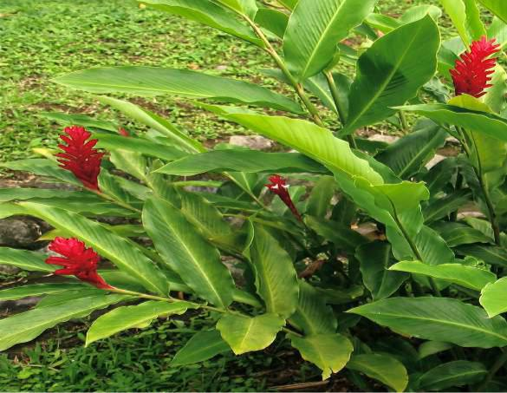

**Hình 1. Hình ảnh gừng gió *(Zingiber zerumbet)***

Gừng gió *(Zingiber zerumbet)* hay ngải mặt trời là cây thân thảo thuộc họ gừng. Cây cao từ 1 mét đến 1,3 mét. Thân rễ dạng củ phân nhiều nhánh, lúc non màu vàng và thơm sau chuyển thành màu trắng và đắng. Lá mọc so le không cuống mặt trên nhẵn, mặt dưới có lông rải rác mép lá uốn lượn. Cụm hoa hình trứng mọc thẳng từ thân rễ thường có màu lục, khi già màu hồng đ ỏ, đài và tràng màu tr ắng, cánh môi màu vàng nhạt. Quả mang hình bầu dục, hạt màu đen, có áo hạt mềm, màu trắng. Mùa hoa và quả vào tháng 5,6.

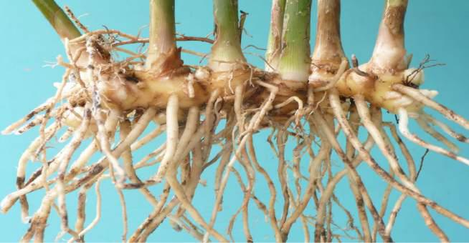

**Hình 2. Rễ cây gừng gió**

Cây mọc hoang nơi có độ ẩm mát trong rừng và miền núi, được trồng làm cây cảnh và làm thuốc. Ở Việt Nam, gừng gió được tìm thấy mọc hoang ở khắp cả nước và đặc biệt rất nhiều ở các tỉnh miền núi phía Bắc. Trong gừng gió có nhiều tinh dầu, dầu béo và

nhựa. Tinh dầu của gừng gió có 13% các monoterpen và nhiều sesquiterpen, trong đó humulen chiếm 27%, monocylic sesquiterpen xeton, và thành phần chính là zerumbone với 37,5%.

**II.2. Các nghiên cứu về zerumbone từ Gừng gió *(Zingiber zerumbet* Smith*)* *II.2.1. Cấu trúc của zerumbone***

Zerumbone hay (*2E,6E,10E*)-2,6,9,9-tetramethylcycloundeca-2,6,10-trien-1-one có công thức phân tử là C15H22O (M = 218,33458 g/mol), là một sesquiterpen keton vòng *α,β*-không no, là thành phần chính trong tinh dầu thân rễcây gừng gió *Zingiber zerumbet* mọc hoang trên khắp cả nước. Zerumbone được Dev S. phân lập lần đầu tiên từ cây gừng gió vào năm 1960, xác đ ịnh cấu trúc vào năm 1965 và sau đó cấu trúc này đư ợc đư ợc khẳng định lại bằng phổ NMR và tia X.

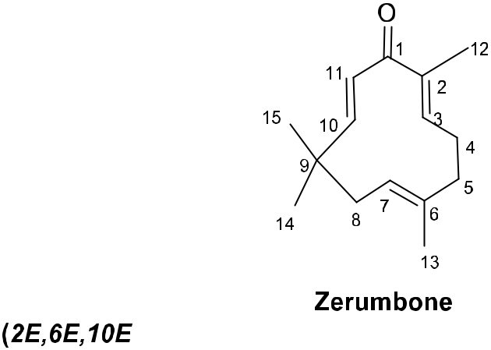

**Hình 3. Cấu trúc của zerumbone**

Trong thực vật, zerumbone được sinh tổng hợp từ farnesyl diphosphate (FPP) nhờ enzyme đóng vòng terpene (terpencyclase), c ụ thể trong sinh tổng hợp zerumbone vòng humulene đư ợc hình thành từ farnesyl diphosphate nhờ enzyme *α*-humulene synthase (ZSS1), một enzyme P450 khác là CYP71BA1 xúc tác cho phản ứng hydroxyl hóa ở vị trí C-8 của vòng humulene để tạo thành zerumbol với đặc thù lập thể riêng biệt. Cuối cùng enzyme dehydrogenase xúc tác cho quá trình oxi hóa nhóm -OH mới sinh đ ể tạo thành zerumbone.

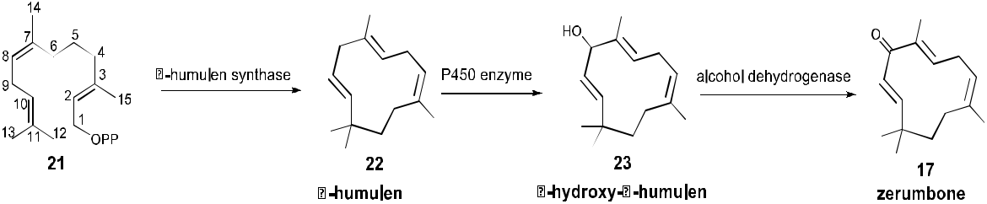

**Hình 4. Sinh tổng hợp zerumbone từ gừng gió**

Trong phân tử zerumbone, nhóm ketone *α,β*-không no đóng vai trò rất quan trọng về hoạt tính sinh học và đã được khẳng định là trung tâm hoạt tính của hợp chất này. Khi

so sánh khả năng ức chế virus EBV trong tế bào Raji (virus này là nguyên nhân dẫn đến một số bệnh ung thư) của zerumbone và các hợp chất có cùng bộ khung là zerumbol và humulene cho thấy khả năng ức chế của zerumbol yếu hơn rất nhiều so với zerumbone còn humulene gần như không thể hiện hoạt tính.

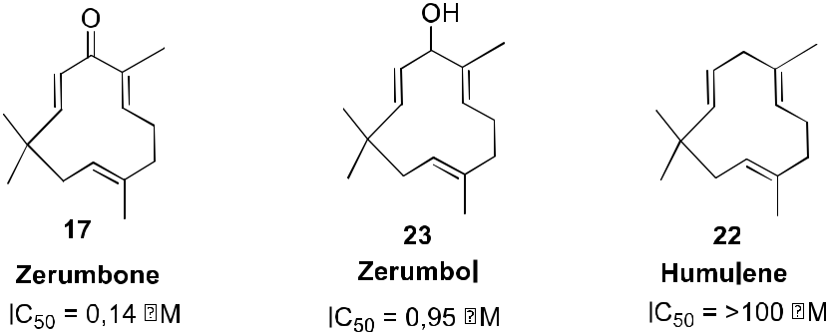

**Hình 5. Cấu trúc của zerumbone, zerumbol và humulene *II.2.2. Hoạt tính sinh học của zerumbone***

Khoảng 20 năm trở lại đây, các hoạt tính sinh học của zerumbone bao gồm hoạt tính kháng viêm, chống oxi hóa và chống ung thư được các nhà khoa học đặc biệt quan tâm nghiên cứu. Tuy vậy, hoạt tính được các nhà nghiên cứu quan tâm hơn cả là hoạt tính chống ung thư, rất nhiều nghiên cứu chứng minh zerumbone có khả năng kháng nhiều dòng tế bào ung thư. Các kết quả nghiên cứu cả *in vitro* và *in vivo* đều khẳng định zerumbone là chất chống ung thư mạnh, sesquiterpen này ức chế có hiệu quả sự phát triển nhiều dòng tế bào ung thư người như ung thư gan, ung thư cổ tử cung, ung thư vú, ung thư máu, ung thư tuyến tụy…. Các nghiên cứu sâu về cơ chế chống ung thư của

zerumbone cũng cho thấy hợp chất này chống ung thư theo các cơ chế khác nhau như kìm hãm, loại trừ yếu tố NF-κB (tác nhân dẫn đến ung thư), cơ chế oxi hóa khử hay thúc đẩy quá trình chết theo lập trình (apoptosis) các tế bào ung thư. Năm 2005, Huang G. C. và cộng sự nghiên cứu tác dụng ức chế khối u của zerumbone trên tế bào P-388D1 ở cả mức độ *in vitro* và *in vivo* ở chuột đã khẳng đ ịnh ở nồng đ ộ 5 mg/kg thể trọng chuột thì zerumbone kéo dài sự sống của chuột một cách rõ rệt, nghiên cứu tiếp theo cũng chỉ ra rằng zerumbone có khả năng ức chế sự phát triển dòng tế bào ung thư máu trắng HL60 ở người.

Sử dụng mô hình đánh giá ho ạt tính gây đ ộc tế bào ung thư ruột kết dùng ACF (aberrant crypt foci) như là chất đánh dấu trong thực nghiệm so sánh hoạt tính gây độc tế bào *in vitro* trên các dòng tế bào ung thư HT-29, CaCo-2, MCF-7; Kirana và các cộng sự nhận thấy zerumbone thể hiện hoạt tính gây độc tế bào với các dòng tế bào ung thư này với giá trị IC50 khoảng 10 µM trong khi đó giá tri IC50 của curcumin chỉ vào khoảng 25 µM. Đối với dòng tế bào ung thư tử cung người Hela, Abdul A.B.H và cộng sự nhận thấy

zerumbone có khả năng gây độc dòng tế bào này với IC50 = 2,5 µg/ml trong khi IC50 của *cis*-platin là 1,6 µg/ml. Tuy nhiên, zerumbone gâyđộc chọn lọc tếbào ung thư, chống sự

phát triển đột biến, còn *cis*-platin không có tính chất chọn lọc, gây độc với cả tế bào ung thư (cancerous cells) lẫn tế bào lành (non-cancerous cells). Các số liệu của họ cũng khẳng

định *cis*-platin gây độc tế bào ung thư gan Hep-G2 (IC50 = 7,08 µg/ml) yếu hơn so với độ độc của zerumbone đ ối với loại ung thư này (IC50 = 3,15 µg/ml). Đi ều này cho thấy zerumbone cũng rất có triển vọng trong việc nghiên cứu thuốc điều trị ung thư gan.

Trong phân tử zerumbone, nhóm ketone *α,β*-không no đóng vai trò quan trọng đến hoạt tính của chất này, nhóm này chính là một trung tâm tiếp nhận các tác nhân của phản ứng Micheal chẳng hạn như nhóm -SH trong một số protein nhất định. Năm 2009, Giang và các cộng sự đã nghiên cứu hoạt tính ức chế yếu tố NF-κB của zerumbone và chỉ ra rằng nhóm ketone *α,β*-không no chính là chìa khóa cho hoạt tính của hợp chất này. Kết luận này cũng được Murakami và Nakamura đề cập đến trong các nghiên cứu hoạt tính kháng viêm, chống ung thư của zerumbone và các dẫn xuất. Nghiên cứu độc tính cấp cho

thấy zerumbone có LD50 = 1,84 g/kg và có thể coi là tương đối ít độc, kết quả này góp phần khẳng định tiềm năng ứng dụng to lớn của sesquiterpene này trong việc tạo ra các

sản phẩm chức năng hoặc thuốc để phục vụ công tác chăm sóc sức khỏe cộng đồng.

**II.3. Tình hình nghiên cứu về các hướng chuyển hóa zerumbone và dẫn xuất *- Các chuyển hóa ở nhóm C=O***

Nhóm C=O của zerumbone có thể tham gia phản ứng khử hóa với NaBH4 hoặc LiAlH4 để tạo thành zerumbol **(23)** và humulene **(22)**, phản ứng ngưng tụ với dicyano methylene, với các amine hay hydrazide mạch thẳng hoặc thơm xúc tác bởi CH3COOH để tạo ra các hợp chất dicyano của zerumbone **(24)**, các imine dạng **(25)** và các dẫn xuất hydrazone dạng mạch thẳng **(26)** và thơm **(27)** tương ứng.

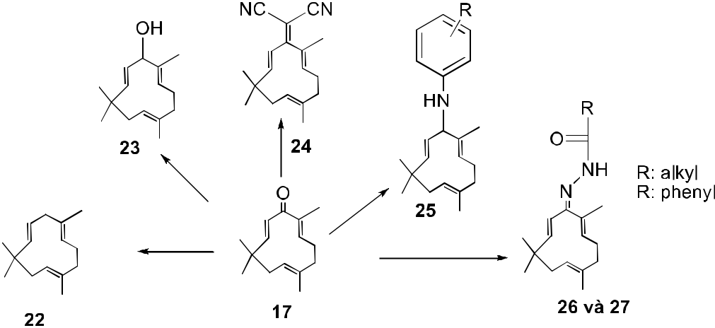

**Hình 6. Sơ đồ chuyển hoá ở nhóm C=O**

* ***Các chuyển hóa ở hệ liên hợp ketone α,β-không no*** *Phản ứng với các amine và potassium cyanide*

Zerumbone có thể tham gia phản ứng cộng Micheal với các amine để cho dạng sản

phẩm cộng 3,4 **(28)** cùng là một dạng đồng phân lập thể dia monoamine duy nhất có cấu hình *syn (trans)* trong đó nhóm ketone *α,β*-không no chứa nhóm methyl ở vị trí C-2 tham gia phản ứng cộng Micheal.

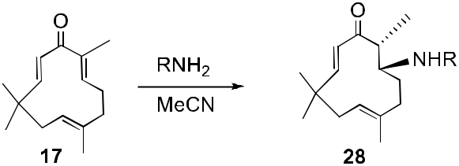

**Hình 7. Sơ đồ phản ứng với amine**

Không giống với các phản ứng cộng amine, phản ứng cộng Micheal của zerumbone với KCN xảy ra ở cả 2 nhóm ketone *α,β*-không no để tạo thành 4 đồng phân **(29-33)** lập thểdia trongđó 2 nhóm cyano nằm cùng phía với mặt phẳng vòng còn 2nhóm methyl ở các vị trí C-2 và C-6 nằm ở phía ngược lại. Trong một phản ứng khác, zerumbone được methoxy hóa ở vị trí C-3 dưới tác dụng của xúc tác BF3 để tạo thành dẫn xuất 3-methoxyzerumbone **(34)**, tuy nhiên khi cho sản phẩm này tham gia tiếp phản ứng Micheal với KCN thì cả phản ứng thế và cộng đều xảy ra, kết quả các tác giả thu được 4 dẫn xuất dicyano **(29-33)** với các tỷ lệ như phản ứng của zerumbone với KCN.

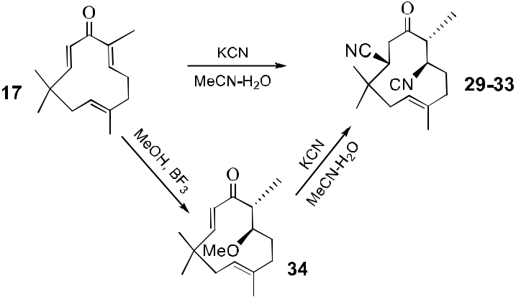

**Hình 8. Sơ đồ phản ứng với potassium cyanide** *Phản ứng làm biến đổi vòng zerumbone*

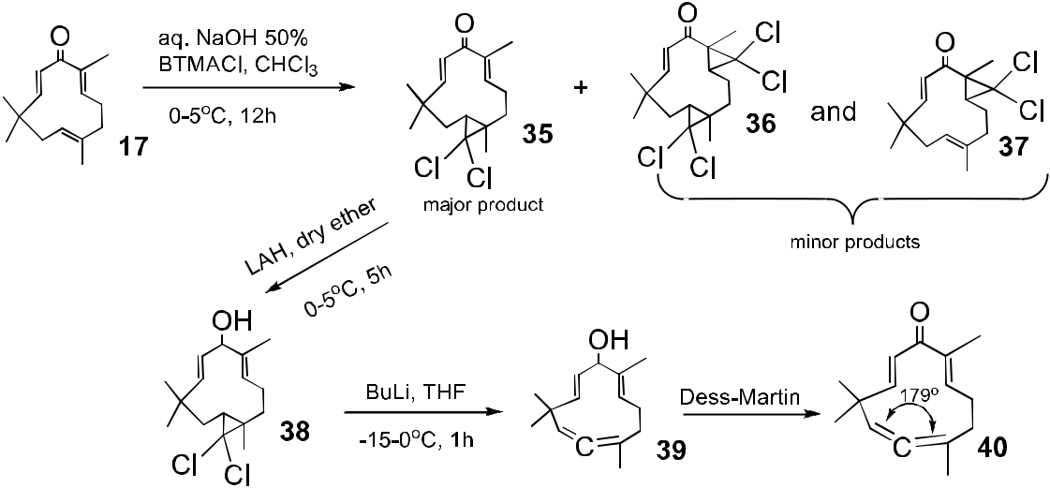

**Hình 9. Sơ đồ phản ứng làm biến đổi vòng zerumbone**

Vòng cycloundeca của zerumbone có thể bị biến đ ổi thành vòng 12 cạnh kiểu allene qua rất nhiều giai đoạn bao gồm cộng hợp kèm theo vòng hóa ở nối đôi C-6, C-7 để tạo dẫn xuất dichloro kiểu *gem* dichloro, tiếp theo là khử hóa nhóm C=O thành −OH, loại bỏ nhóm dichloro và mở vòng cyclopropane để tạo dẫn xuất allene, cuối cùng là oxi hóa allene bằng tác nhân Dess-Martin để chuyển nhóm C-OH thành C=O theo sơ đồ Hình 9.

Ngoài sự phá vỡ vòng để tái thiết lại vòng theo kiểu allene của zerumbone thì vòng zerumbone còn bị phá vỡ để tạo thành các vòng polycyclic mới.

Kitayama và các cộng sự đã xử lý sản phẩm phản ứng cộng Micheal của zerumbone oxide và dimethylamine với KCN ở các nhiệt độ 0oC và 30 oC và thấy rằng ở 0oC phản ứng cộng Micheal với tác nhân nucleophile CN- và sự phá vỡ vòng epoxide dẫn đến sự sắp xếp lại cấu trúc của vòng cycloundeca để tạo ra vòng dicyclic, tiếp theo sản phẩm này được xử lý với *m*-CPBA ở 0oC trong 2 giờ sẽ thu được 2 vòng polycylic mới có chứa vòng epoxy. Phát hiện lý thú khác cũng được Kitayama và các cộng sự tìm ra là 2 vòng tricyclic này có thể thu được trực tiếp không qua sản phẩm trung gian dicyclic khi xử lý sản phẩm cộng Micheal của diethylamine và zerumbone oxide với KCN ở 30oC:

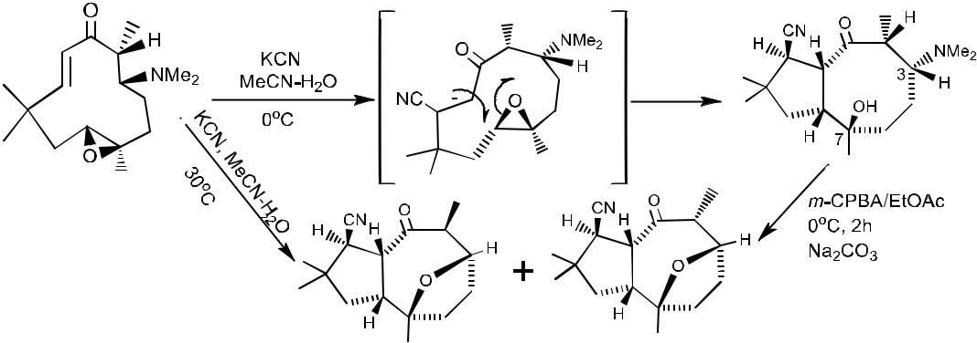

**Hình 10. Sơ đồ phản ứng cộng Micheal**

Ngoài ra, dẫn xuất zerumbone oxide cũng bị tái sắp xếp dưới tác dụng của formic acid. Matthes và các cộng sự phát hiện ra khi mở vòng epoxy của zerumbone oxide dẫn xuất este được tạo thành đồng thời nhóm ketone bị khử thành nhóm -OH, dẫn xuất este của zerumbol đư ợc sắp xếp lại ở nhiệt đ ộ phòng đ ể tạo ra các dẫn xuất dicylic mới có chứa các nhóm este và hệ liên hợp.

* Việt Nam, gần đây các nghiên cứu về zerumbone cũng đã được đăng tải. Ngoài các tài liệu về tinh dầu với đối tượng chính là zerumbone được đề cập từ những năm 90 của thế kỷ trước thì các nghiên cứu về hoạt tính và các chuyển hóa chất này cũng được các nhà khoa học công bố. Về nghiên cứu hoạt tính, PGS. TS Văn Ngọc Hướng báo cáo zerumbone có tác dụng ngăn ngừa sự tái phát ung thư. Tiếp theo, nhóm của Vương văn Trường, Lưu Văn Chính đã can thi ệp hóa học vào phần dienone của khung zerumbone bằng các phản ứng ngưng tụ với các amine và hydrazide. Tuy vậy, các dẫn xuất thu được đều bị mất hoạt tính gây độc tế bào ung thư.

Năm 2015, nhóm này đã công bố các tổ hợp lai của azazerumbone (một sản phẩm lactam của zerumbone thu được bằng chuyển vị dẫn xuất oxime của zerumbone với xúc tác axit Lewis ZnCl2) và các chalcone có hoạt tính gây độc tế bào đối với các dòng Hep-G2, LU, MCF 7, P 338 và SW 480 trong đó hầu hết các tổ hợp này đều có hoạt tính mạnh hơn zerumbone. Tuy nhiên, hoạt tính gây độc tế bào của dẫn xuất azazerumbone lại hoàn toàn phụ thuộc vào các hợp phần gắn vào chẳng hạn các tổ hợp lai của azazerumbone với murrayafoline A và dihydroartemisinin lại không thể hiện hoạt tính gây độc này.

Trên cơ sở nghiên cứu các tài liệu về zerumbone và các dẫn xuất, chúng em đã thiết kế, tổng hợp và đánh giá hoạt tính gây độc tế bào ung thư của một số các dẫn xuất mới từ zerumbone với các amin mạch thẳng, các amin dị vòng như piperidine, các dẫn xuất của piperazine, benzotriazole, imidazole và đ ặc biệt là tổng hợp tổ hợp lai của zerumbone với murrayafoline A, một carbazole alkaloid phân lập từ loài cơm rượu trái hẹp *Glycosmis sternocapa* của Việt Nam, carbazole alkaloid này có nhiều hoạt tính quí như gây độc nhiều dòng tế bào ung thư, tác dụng tích cực lên tim mạch. Trong tất cả các sản phẩm nhận được, trung tâm hoạt tính dienone của zerumbone vẫn được bảo toàn và cấu trúc khung của zerumbone không bị biến đổi. Đây là các kết quả nghiên cứu lý thú, có tiềm năng ứng dụng cao và hướng này dễ dàng đi ều chỉnh các hợp phần gắn vào zerumbone sao cho mục đích tìm ra đư ợc dẫn xuất mới có tiềm năng ứng dụng cao nhất cho các nghiên cứu tiếp theo trong ngăn chặn và tiêu diệt tế bào ung thư.

**CHƯƠNG III: THỰC NGHIỆM VÀ PHƯƠNG PHÁP NGHIÊN CỨU III.1. Mẫu thực vật, chiết tách và tinh chế**

***III.1.1. Mẫu thực vật cây gừng gió (Zingiber zerumbet* Smith*)***

Củ gừng gió (Z*ingiber zerumbet* Smith) thu hoạch vào tháng 03 dương lịch tại vườn quốc gia Tam Đảo, Vĩnh phúc. Các mẫu thu hái đều được TS. Vũ Tiến Chính- Viện Sinh thái và Tài nguyên sinh vật giám định loài.

***III.1.2. Tách chiết zerumbone***

Cho 1 kg bột củ gừng gió đã xay nhỏ và 3 lít dung dịch NaCl 10% vào nồi cất. Lắp hệ chưng cất tinh dầu và thêm 80 ml cyclohexan vào bẫy tinh dầu. Đun h ồi lưu trong 4 giờ (thể tích dịch cyclohexan không tăng), mở khoá tháo thu lấy dịch cyclohexan chứa tinh dầu trong bẫy. Tiếp tục cất đến khi dịch cất phản ứng âm tính với dung dịch KMnO4 2‰ thu được khoảng 4-5 lít dịch cất. Bão hoà dịch cất bằng muối NaCl sau đó chiết với *n*-hexan 3 lần mỗi lần 200 ml theo phương pháp chiết góp. Gồm dịch *n*-hexan và dịchcyclohexan lấy từ bẫy, làm khô bằng Na2SO4 khan, sau đó c ất loại dung môi bằng cất quay thu được 12,4g tinh dầu, hiệu suất tính theo nguyên liệu tươi là 1,24%. Để nguội, lọc tách riêng phần tinh thể và phần dịch, tinh chế qua cột silicagel sử dụng hệ *n*-hexane: ethylacetate (4:1) rửa giải thu được sản phẩm.

**III.2. Tổng hợp 7-Bromo-2,9,9-trimethyl-6-methylenecycloundeca-2,10-dienone (2)** Hòa tan 1 g (46 mmol) zerumbone trong 10 ml hỗn hợp dung môi acetonitrile: nước

(1:1) về thể tích trong bình cầu đáy tròn dung tích 100 ml đặt trên bếp khuấy từ. Khuấy cho đến khi thu được dung dịch trong suốt, tiếp theo vừa khuấy mạnh vừa thêm nhanh 0,9

1. (50 mmol) *N*-bromosuccinimide (NBS) vào. Kết tủa hình thành được lọc, rửa với nước, sấy khô trong chân không ở 50oC thu được chất rắn (**2)** màu trắng.

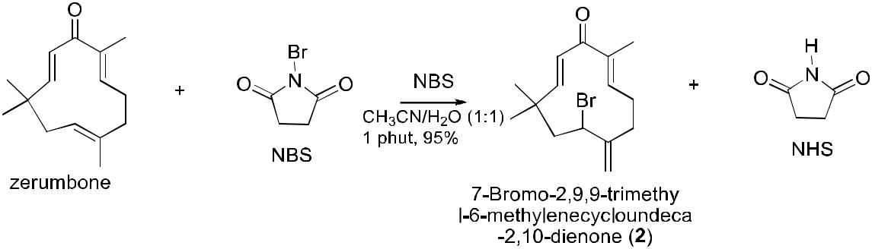

**Hình 11. Sơ đồ tổng hợp chất 7-Bromo-2,9,9-trimethyl-6-methylenecycloundeca-2,10-dienone (2)**

**III.3. Tổng hợp các dẫn xuất của zerumbone**

***III.3.1. Tổng hợp (2E,6Z,10E)-6-((isopropylamino)methyl)-2,9,9-trimethylcycloundeca-2,6,10-trienone (3a)***

Chuẩn bị một dung dịch của 0,5 mmol isopropylamine trong 10 ml dung dịch tetrahydrofurane (THF) đ ặt trên bếp khuấy từ ở 0 oC. Vừa khuấy vừa thêm lần lượt 1 mmol diisopropylethylamine (DIPEA), 10 mg KI vào hỗn hợp và khuấy ở nhiệt độ này dưới khí quyển argon 15 phút. Tiếp theo 0,75 mmol 7-Bromo-2,9,9-trimethyl-6-methylenecycloundeca-2,10-dienone **(2**) được thêm nhanh vào và hỗn hợp được khuấy ở nhiệt độ phòng 24 giờ. Tiến trình phản ứng được kiểm soát bằng sắc ký bản mỏng với hệ dung môi triển khai CHCl3: MeOH (19:1). Sau khi kết thúc phản ứng dung môi được loại bỏ dưới áp suất giảm, phần cặn được hòa trong 10 ml dichloromethane (CH2Cl2) và rửa với 10 ml dung dịch bão hòa NaHCO3. Lớp hữu cơ được làm khô với Na2SO4 khan, loại bỏ dung môi và sản phẩm thô được tinh chế bằng sắc ký cột nhanh/silica gel với hệ dung môi CHCl3: MeOH (19:1).

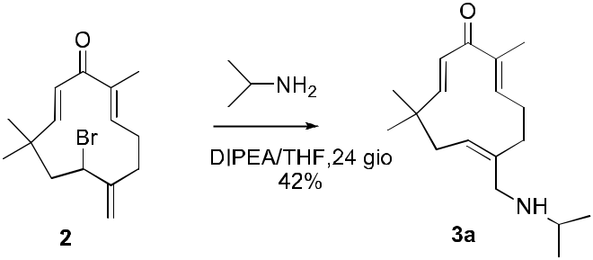

**Hình 12. Sơ đồ tổng hợp chất 3a**

***III.3.2. Tổng hợp hợp chất (2E,6Z,10E)-2,9,9-trimethyl-6-(piperidin-1-ylmethyl)***

***cycloundeca-2,6,10-trienone (3b)***

Chuẩn bị một dung dịch của 0,5 mmol piperidine, trong 10 ml dung dịch tetrahydrofurane (THF) đ ặt trên bếp khuấy từ ở 0 oC. Vừa khuấy vừa thêm lần lượt 1 mmol diisopropylethylamine (DIPEA), 10 mg KI vào hỗn hợp và khuấy ở nhiệt độ này dưới khí quyển argon 15 phút. Tiếp theo 0,75 mmol 7-Bromo-2,9,9-trimethyl-6-methylenecycloundeca-2,10-dienone **(2)** được thêm nhanh vào và hỗn hợp được khuấy ở nhiệt độ phòng 24 giờ. Tiến trình phản ứng được kiểm soát bằng sắc ký bản mỏng với hệ dung môi triển khai *n*-hexane: dichloromethane (3:1).

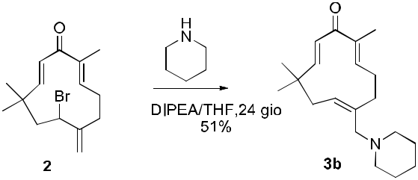

**Hình 13. Sơ đồ tổng hợp chất 3b**

Sau khi kết thúc phản ứng dung môi được loại bỏ dưới áp suất giảm, phần cặn được hòa trong 10 ml dichloromethane (CH2Cl2) và rửa với 10 ml dung dịch bão hòa NaHCO3. Lớp hữu cơ được làm khô với Na2SO4 khan, loại bỏ dung môi và sản phẩm thô được tinh chế bằng sắc ký cột nhanh/silica gel với hệ dung môi *n*-hexane: dichloromethane (3:1).

***III.3.3. Tổng hợp hợp chất (2E,6Z,10E)-2,9,9-trimethyl-6-((4-methylpiperazin-1-yl)methyl)cycloundeca-2,6,10-trienone (3c)***

Chuẩn bị một dung dịch của 0,5 mmol methylpiperazine trong 10 ml dung dịch tetrahydrofurane (THF) đ ặt trên bếp khuấy từ ở 0 oC. Vừa khuấy vừa thêm lần lượt 1 mmol diisopropylethylamine (DIPEA), 10 mg KI vào hỗn hợp và khuấy ở nhiệt độ này dưới khí quyển argon 15 phút. Tiếp theo 0,75 mmol 7-Bromo-2,9,9-trimethyl-6-methylenecycloundeca-2,10-dienone **(2)** được thêm nhanh vào và hỗn hợp được khuấy ở nhiệt độ phòng 24 giờ. Tiến trình phản ứng được kiểm soát bằng sắc ký bản mỏng với hệ dung môi triển khai CHCl3: MeOH (19:1). Sau khi kết thúc phản ứng dung môi được loại bỏ dưới áp suất giảm, phần cặn hòa trong 10 ml dichloromethane (CH2Cl2) và rửa với 10 ml dung dịch bão hòa NaHCO3. Lớp hữu cơ được làm khô với Na2SO4 khan, loại bỏ dung môi và sản phẩm thô đư ợc tinh chế bằng sắc ký cột nhanh/silica gel với hệ dung môi CHCl3: MeOH (19:1).

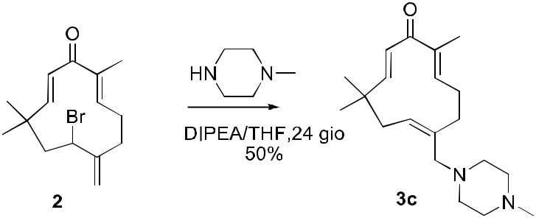

**Hình 14. Sơ đồ tổng hợp chất 3c**

***III.3.4. Tổng hợp hợp chất (2E,6Z,10E)-6-((4-ethylpiperazin-1-yl)methyl)-2,9,9-trimethylcycloundeca-2,6,10-trienone (3d)***

Chuẩn bị một dung dịch của 0,5 mmol ethylpiperazine, trong 10 ml dung dịch tetrahydrofurane (THF) đ ặt trên bếp khuấy từ ở 0 oC. Vừa khuấy vừa thêm lần lượt 1 mmol diisopropylethylamine (DIPEA), 10 mg KI vào hỗn hợp và khuấy ở nhiệt độ này dưới khí quyển argon 15 phút. Tiếp theo 0,75 mmol 7-Bromo-2,9,9-trimethyl-6-methylenecycloundeca-2,10-dienone **(2)** được thêm nhanh vào và hỗn hợp được khuấy ở nhiệt độ phòng 24 giờ. Tiến trình phản ứng được kiểm soát bằng sắc ký bản mỏng với hệ dung môi triển khai CHCl3: MeOH (19:1). Sau khi kết thúc phản ứng dung môi được loại bỏ dưới áp suất giảm, phần cặn hòa trong 10 ml dichloromethane (CH2Cl2) và rửa với 10 ml dung dịch bão hòa NaHCO3. Lớp hữu cơ được làm khô với Na2SO4 khan, loại bỏ dung môi và sản phẩm thô đư ợc tinh chế bằng sắc ký cột nhanh/silica gel với hệ dung môi CHCl3: MeOH (19:1).

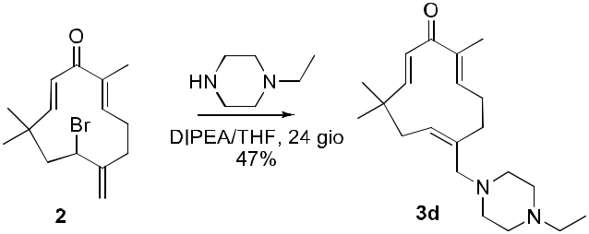

**Hình 15. Sơ đồ tổng hợp chất 3d**

***III.3.5. Tổng hợp hợp chất (2E,6Z,10E)-2,9,9-trimethyl-6-(morpholinomethyl)cycloundeca-2,6,10-trienone (3e)***

Chuẩn bị một dung dịch của 0,5 mmol morpholine, trong 10 ml dung dịch tetrahydrofurane (THF) đ ặt trên bếp khuấy từ ở 0 oC. Vừa khuấy vừa thêm lần lượt 1 mmol diisopropylethylamine (DIPEA), 10 mg KI vào hỗn hợp và khuấy ở nhiệt độ này dưới khí quyển argon 15 phút. Tiếp theo 0,75 mmol 7-Bromo-2,9,9-trimethyl-6-methylenecycloundeca-2,10-dienone **(2)** được thêm nhanh vào và hỗn hợp được khuấy ở nhiệt độ phòng 24 giờ. Tiến trình phản ứng được kiểm soát bằng sắc ký bản mỏng với hệ dung môi triển khai CHCl3: MeOH (19:1). Sau khi kết thúc phản ứng dung môi được loại bỏ dưới áp suất giảm, phần cặn hòa trong 10 ml dichloromethane (CH2Cl2) và rửa với 10 ml dung dịch bão hòa NaHCO3. Lớp hữu cơ được làm khô với Na 2SO4 khan, loại bỏ dung môi và sản phẩm thô đư ợc tinh chế bằng sắc ký cột nhanh/silica gel với hệ dung môi CHCl3: MeOH (19:1).

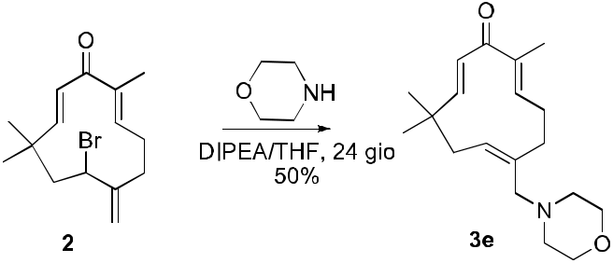

**Hình 16. Sơ đồ tồng hợp chất 3e**

***III.3.6. Tổng hợp hợp chất (2E,6Z,10E)-6-((2H-benzo[d][1,2,3]triazol-2-yl)methyl)-2,9,9-trimethylcycloundeca-2,6,10-trienone và (2E,6Z,10E)-6-((1H-benzo[d][1,2,3] triazol-1-yl)methyl)-2,9,9-trimethylcycloundeca-2,6,10-trienone (3f và 3f1)***

Chuẩn bị một dung dịch của 0,5 mmol benzotriazole, trong 10 ml dung dịch tetrahydrofurane (THF) đ ặt trên bếp khuấy từ ở 0 oC. Vừa khuấy vừa thêm lần lượt 1 mmol diisopropylethylamine (DIPEA), 10 mg KI vào hỗn hợp và khuấy ở nhiệt độ này dưới khí quyển argon 15 phút. Tiếp theo 0,75 mmol 7-Bromo-2,9,9-trimethyl-6-methylenecycloundeca-2,10-dienone **(2)** được thêm nhanh vào và hỗn hợp được khuấy ở

nhiệt độ phòng 24 giờ. Tiến trình phản ứng được kiểm soát bằng sắc ký bản mỏng với hệ dung môi triển khai CHCl3: MeOH (19:1). Sau khi kết thúc phản ứng dung môi được loại bỏ dưới áp suất giảm, phần cặn được hòa trong 10 ml dichloromethane (CH2Cl2) và rửa với 10 ml dung dịch bão hòa NaHCO3. Lớp hữu cơ được làm khô với Na2SO4 khan, loại bỏ dung môi và sản phẩm thô được tinh chế bằng sắc ký cột nhanh/silica gel với hệ dung môi CHCl3: MeOH (19:1).

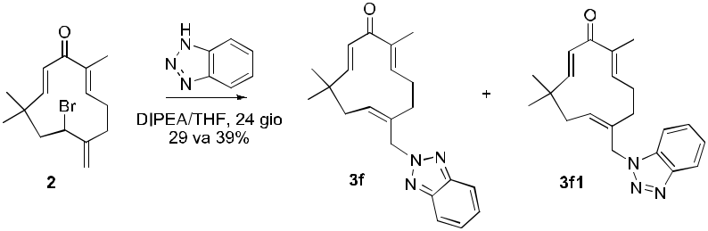

**Hình 17. Sơ đồ tồng hợp chất 3f và 3f1**

***III.3.7. Tổng hợp hợp chất (2E,6Z,10E)-6-((1H-imidazol-1-yl)methyl)-2,9,9-trimethylcycloundeca-2,6,10-trienone (3g)***

Chuẩn bị một dung dịch của 0,5 mmol imidazole trong 10 ml dung dịch tetrahydrofurane (THF) đ ặt trên bếp khuấy từ ở 0 oC. Vừa khuấy vừa thêm lần lượt 1 mmol diisopropylethylamine (DIPEA), 10 mg KI vào hỗn hợp và khuấy ở nhiệt độ này dưới khí quyển argon 15 phút. Tiếp theo 0,75 mmol 7-Bromo-2,9,9-trimethyl-6-methylenecycloundeca-2,10-dienone **(2)** được thêm nhanh vào và hỗn hợp được khuấy ở nhiệt độ phòng 24 giờ. Tiến trình phản ứng được kiểm soát bằng sắc ký bản mỏng với hệ dung môi triển khai CHCl3: MeOH (19:1). Sau khi kết thúc phản ứng dung môi được loại bỏ dưới áp suất giảm, phần cặn được hòa trong 10 ml dichloromethane (CH2Cl2) và rửa với 10 ml dung dịch bão hòa NaHCO3. Lớp hữu cơ được làm khô với Na2SO4 khan, loại bỏ dung môi và sản phẩm thô được tinh chế bằng sắc ký cột nhanh/silica gel với hệ dung môi CHCl3: MeOH (19:1).

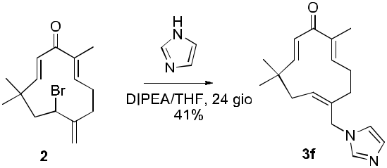

**Hình 18. Sơ đồ tổng hợp chất 3g**

***III.3.8. Tổng hợp hợp chất (2E,6Z,10E)-6-((1H-imidazol-1-yl)methyl)-2,9,9-trimethylcycloundeca-2,6,10-trienone (3h)***

Chuẩn bị một dung dịch của 0,5 mmol murrayafoline A trong 10 ml dung dịch tetrahydrofurane (THF) đ ặt trên bếp khuấy từ ở 0 oC. Vừa khuấy vừa thêm lần lượt 1

mmol diisopropylethylamine (DIPEA), 10 mg KI vào hỗn hợp và khuấy ở nhiệt độ này dưới khí quyển argon 15 phút. Tiếp theo 0,75 mmol 7-Bromo-2,9,9-trimethyl-6-methylenecycloundeca-2,10-dienone **(2)** được thêm nhanh vào và hỗn hợp được khuấy ở nhiệt độ phòng 24 giờ. Tiến trình phản ứng được kiểm soát bằng sắc ký bản mỏng với hệ dung môi triển khai *n*-Hexane: EtOAc (3:1). Sau khi kết thúc phản ứng dung môi được loại bỏ dưới áp suất giảm, phần cặn được hòa trong 10 ml dichloromethane (CH2Cl2) và rửa với 10 ml dung dịch bão hòa NaHCO3. Lớp hữu cơ được làm khô với Na2SO4 khan, loại bỏ dung môi và sản phẩm thô được tinh chế bằng sắc ký cột nhanh/silica gel với hệ dung môi *n*-Hexane: EtOAc (3:1).

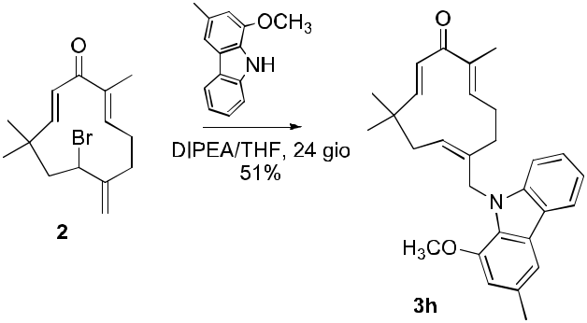

**Hình 19. Sơ đồ tổng hợp chất 3h III.4. Phương pháp xác định cấu trúc các chất tổng hợp**

Nhiệt độ nóng chảy của các sản phẩm được đo trên máy Buchi 530 (Switzerland) dùng ống capila mở. Cấu trúc của các chất được minh chứng bằng các phương pháp phổ NMR và HRMS. Các phổ cộng hưởng từ hạt nhân 1 chiều và 2 chiều được đo trên máy BRUKER AVANCE - 500M ở các tần số lần lượt là 500 MHz và 125 MHz tại Viện Hóa học-Viện Hàn lâm Khoa học và Công nghệ Việt Nam sử dụng chất nội chuẩn là TMS. Độ chuyển dịch hóa học (δ) đư ợc tính bằng đơn v ị ppm. Phổ khối lượng phân giải cao (HRMS) đư ợc đo trên máy FTICR MS spectrophotometer t ại Viện Hóa học-Viện Hàn lâm Khoa học và Công nghệ Việt Nam.

**III.5. Phương pháp đánh giá hoạt tính gây độc tế bào**

Các phép thử gây độc tế bào và hoạt tính kháng u trên thạch mềm được thực hiện tại Viện Hóa học các hợp chất thiên nhiên và Viện Công nghệ sinh học-Viện Hàn lâm Khoa học và Công nghệ Việt nam

***III.5.1. Phương pháp nuôi cấy tế bào in vitro***

* Các dòng tế bào ung thư được nuôi cấy dưới dạng đơn lớp trong môi trường nuôi cấy DMEM với thành phần kèm theo gồm 2 mM L-glutamine, 10 mM HEPES, và 1,0 mM sodium pyruvate, ngoài ra bổ sung 10% s– FBS (GIBCO).
* Tế bào được cấy chuyển sau 3-5 ngày với tỉ lệ (1:3) và nuôi trong tủ ấm CO2 ở điều kiện 37oC, 5% CO2.

***III.5.2. Phép thử sinh học xác định tính độc tế bào đối với các dòng tế bào nuôi cấy đơn lớp***

Phương pháp thử độ độc tế bào *in vitro* được Viện Ung thư Quốc gia Hoa Kỳ (National Cancer Institute – NCI) xác nhận là phép thử độ độc tế bào chuẩn nhằm sàng lọc, phát hiện các chất có khả năng kìm hãm sự phát triển hoặc diệt TBUT ở điều kiện *in* *vitro*. Phép thửnàyđược thực hiện theo phương pháp của Monks (1991). Phép thửtiếnhành xác định hàm lượng protein tế bào tổng số dựa vào mật độ quang học (OD – Optical Density) đo được khi thành phần protein của tế bào được nhuộm bằng Sulforhodamine B (SRB). Giá trị OD máy đo được tỉ lệ thuận với lượng SRB gắn với phân tử protein, do đó lượng tế bào càng nhiều (lượng protein càng nhiều) thì giá trị OD càng lớn. Phép thử được thực hiện trong điều kiện cụ thể như sau:

- Chất thử (10 µ.l) pha trong DMSO 10% đư ợc đưa vào các gi ếng của khay 96 giếng để có nồng độ sàng lọc là 20 µg/ml. Chất thử có hoạt tính được xác định IC50 nhờ dải nồng độ 20 µg/ml; 4 µg/ml; 0,8 µg/ml; 0,16 µg/ml.

* Trypsin hóa tế bào thí nghiệm để làm rời tế bào và đếm trong buồng đếm để điều chỉnh mật độ cho phù hợp với thí nghiệm.
* Thêm vào các giếng thí nghiệm lượng tế bào phù hợp (trong 190 µl môi trường) và để chúng phát triển trong vòng từ 3-5 ngày.
* Một khay 96 giếng khác không có chất thử nhưng có TBUT (180 µl) sẽ được sử

dụng làm đối chứng ngày 0. Sau 1 giờ, đĩa đối chứng ngày 0 sẽ được cố định tế bào bằng Trichloracetic acid – TCA.

* Sau giai đoạn phát triển trong tủ ấm CO2, tế bào được cố định vào đáy giếng bằng TCA trong 30 phút, được nhuộm bằng SRB trong 1 giờ ở 37 oC. Đổ bỏ SRB và các giếng thí nghiệm đư ợc rửa 3 lần bằng 5% acetic acid rồi đ ể khô trong không khí ở nhiệt đ ộ

phòng.

* Cuối cùng, sử dụng 10 mM unbuffered Tris base để hòa tan lượng SRB đã bám và nhuộm các phân tử protein, đưa lên máy lắc đĩa lắc nhẹ trong 10 phút và sử dụng máy

ELISA Plate Reader (Bio-Rad) để đọc kết quả về hàm lượng màu của chất nhuộm SRB qua phổ hấp phụ ở bước sóng 515 nm. Khả năng sống sót của tế bào khi có mặt chất thử sẽ được xác định thông qua công thức sau:

[OD (chất thử) – OD (ngày 0)] x 100

% sống sót =



OD (đối chứng âm) – OD (ngày 0)

* + ức chế = 100% - % sống sót
* Các phép thử được lặp lại 3 lần để đảm bảo tính chính xác. Ellipticine (Sigma) luôn được sử dụng như là chất đối chứng dương và được thử nghiệm ở các nồng độ 10

µg/ml; 2 µg/ml; 0,4 µg/ml; 0,08 µg/ml.

* DMSO 10% luôn được sử dụng như đối chứng âm. Giá trị IC50 (nồng độ ức chế 50% sự phát triển) sẽ được xác định nhờ vào phần mềm máy tính Table Curve 2Dv4.
* Theo tiêu chuẩn của Viện ung thư quốc gia Hoa Kỳ (NCI), cặn chiết được coi có

hoạt tính tốt với IC50 ≤ 20 µg/ml, trong khi chất tinh khiết được coi có hoạt tính tốt (hit compound) khi IC50 ≤ 5 µM.

**III.6. Phương pháp thử nghiệm hoạt tính kháng u trên thạch mềm**

Kỹ thuật theo dõi sự hình thành khối u là thử nghiệm sự bám dính và hình thành khối u trên thạch mềm, đây được coi là kỹ thuật nghiêm ngặt trong kiểm tra sự biến đổi của tế bào. Theo kỹ thuật này, tế bào (đã được xử lý bằng các chất gây ung thư hoặc các chất ức chế ung thư) được nuôi cấy cùng với chất điều chỉnh thích hợp trên môi trường thạch mềm trong khoảng thời gian thích hợp để các khối u có thể hình thành . Sau khi nhuộm, khối u hình thành sẽ được phân tích hình thái, xác định số lượng và mật độ để đánh giá tác dụng của chất thử.

Tế bào ung thư được nuôi *in vitro* theo phương pháp Skehan và cs. (1991). Cụ thể, dòng tế bào đư ợc duy trì trong đi ều kiện tiêu chuẩn (CO2: 5%; đ ộ ẩm: 98%; nhiệt đ ộ: 37oC, vô trùng tuyệt đối) và được hoạt hoá trước khi thí nghiệm tiến hành từ 18-24 giờ.

*Chuẩn bị tế bào:* Dòng tếbàođược lưu giữtrong nitơlỏng, hoạt hóa và duy trì trong các

môi trường dinh dưỡng MEME, Eagle hoặc DMEM có bổ sung huyết thanh bê tươi 7-10%.

*Thử nghiệm:* Tếbào nuôi trong môi trường MEM bổsung 10% FBSở370C trong tủ ấmCO2 (5% CO2). Đến phase Log của sinh trưởng, tế bào được tách khỏi bình và tách rời nhau bởi tripsin, đ ếm và hòa lại vào môi trường thạch loãng (0,35 % với thạch mặt và 0,5% với thạch nền) với nồng độ tế bào 3,33 x 103/mL. Trộn mẫu thử với nồng độ đầu 5−100 µg/mL. Thí nghiệm được tiến hành trên phiến 6 giếng, lặp lại 2−3 lần.

Sau 15-20 ngày lấy ra và nhuộm tế bào bằng thuốc nhuộm crystal violet, đọc kết quả dưới kính hiển vi ngược có gắn camera và nối ra máy tính. Hoạt tính ức chế hình thành khối u trên thạch được tính lặp lại 3−5 lần so sánh các thông số (% số lượng khối u, kích thước khối u) so với đối chứng (DMSO 1%).

**CHƯƠNG IV: KẾT QUẢ CỦA ĐỀ TÀI IV.1. Kết quả phân lập zerumbone từ cây gừng gió**

Theo như các khảo sát của các nghiên cứu trước, zerumbone chủ yếu có trong phần tinh dầu của loài thực vật này. Do vậy, để phân lập hoạt chất này công việc đầu tiên phải tiến hành là chưng cất lôi cuốn hơi nước, việc chưng cất được hoàn thành sau 4 giờ. Dịch cất được bão hòa với muối ăn và chiết với *n*-hexane, loại dung môi để thu 12,4 g tinh dầu, để nguội cho zerumbone kết tinh, lọc trên phễu và zerumbone thô được làm sạch bằng sắc ký cột/silica gel rửa giải bằng hệ *n*-hexane: ethylacetate (4:1) thu được 5,02 g zerumbone sạch từ 1 kg. Hiệu suất 0,5% so với nguyên liệu đầu. Sản phẩm có phổ 1H- NMR hoàn toàn phù hợp với cấu trúc của zerumbone đã được các tài liệu đăng tải. (Hình 20)

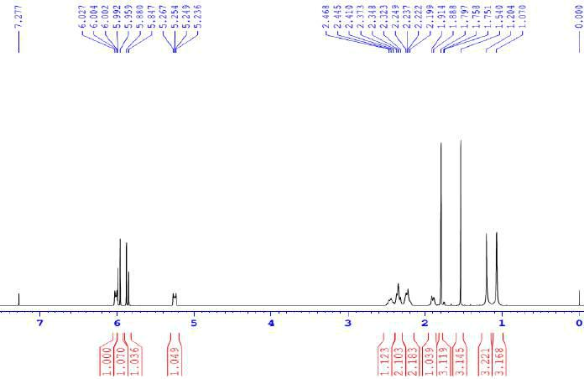

**Hình 20. Phổ 1H-NMR của zerumbone**

**IV.2. Kết quả tổng hợp hợp 7-Bromo-2,9,9-trimethyl-6-methylenecycloundeca-2,10-dienone (2)**

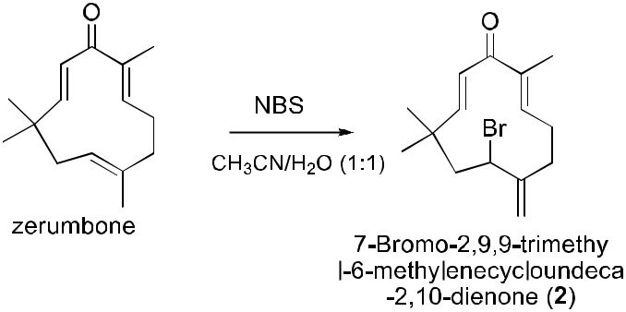

**Hình 21. Sơ đồ tổng hợp chất trung gian (2)**

Chất trung gian chìa khóa (**2**) được tổng hợp từ zerumbone nhờ phản ứng brom hóa zerumbone theo cơ chế gốc sử dụng tác nhân *N*-bromosuccinimide (NBS) trong hỗn hợp dung môi acetonitrile: nước theo tỷ lệ (1:1) về thể tích. Khi sử dụng hệ dung môi này hợp chất **(2)** tạo thành sẽ kết tủa và chỉ cần lọc trên phễu busner, rửa kỹ với nước để thu được sản phẩm là chất rắn màu trắng với hiệu suất 95%. Sản phẩm này không bền, dễ bị phân hủy nên cần được chuyển hóa ngay mà không cần phải tinh chế.

**IV.3. Kết quả tổng hợp các dẫn xuất mới của zerumbone**

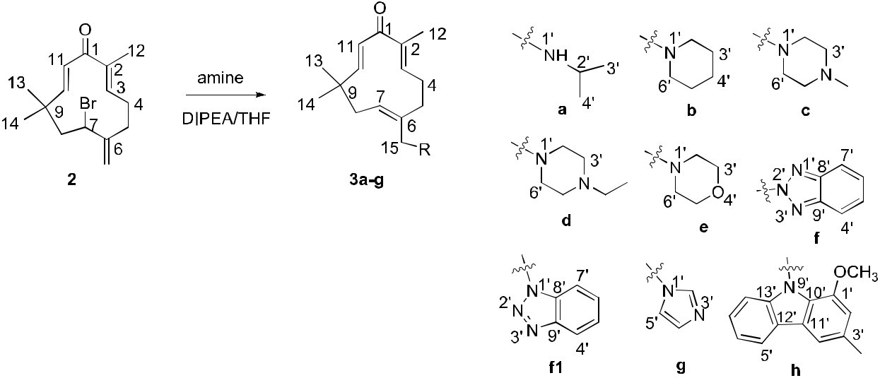

**Hình 22. Sơ đồ tổng hợp các dẫn xuất mới**

Các dẫn xuất mới của zerumbone đư ợc tổng hợp bằng phản ứng *N*-alkyl hóa các amine bằng chất trung gian **(2)** như đã đưa ra ở phần thực nghiệm. Về mặt lý thuyết, phản ứng *N*-alkyl hóa các amine có thể tạo ra các sản phẩm monoalkyl amine, đialkylami ne hoặc trialkylamine. Xúc tác sử dụng cho phản ứng này là các bazơ như K2CO3, Na2CO3, KOH hoặc NaOH…. Dung môi dùng cho phản ứng có thể là CH2Cl2, DMF, DMSO,

tetrahydrofurane (THF) và dẫn xuất của 2-methyltetrahydrofurane. Tuy nhiên cấu trúc của chất trung gian giống như allyl bromide cho thấy sự phức tạp của phản ứng này bởi sản phẩm có thể tạo ra cả hai dạng chất với phản ứng alkyl hóa xảy ra ở cả vị trí 7 và 8 của vòng zerumbone. Hơn thế nữa, các nhóm thế gồm hidro và nhóm -CH2N-R được gắn với nối đôi cứng nhắc của vòng có thể tạo nên các đồng phân hình học, rất khó để kiểm soát và tách ra sau phản ứng. Vì vậy, ở các phản ứng này, sự lựa chọn dung môi và xúc tác đã được khảo sát cẩn thận với việc sử dụng các dung môi và các bazơ như đã đưa ra ở trên. Kết quả cho thấy trong tất cả các trường hợp, phản ứng xảy ra nhanh, khó kiểm soát và

sản phẩm luôn là một cặp sản phẩm với Rf gần nhau rất khó tách. Tiếp tục sử dụng các xúc tác bazơ khác cho phản ứng này, chúng tôi nhận thấy DIPEA (diisopropylethylamine)

hay còn gọi là xúc tác Hünig’s base rất thích hợp cho phản ứng *N*-alkyl hóa hợp chất

trung gian **(2)**, phản ứng được tiến hành chậm trong tetrahydrofuran khoảng 24-36 giờ và sản phẩm sinh ra như mong muốn luôn là sản phẩm chính, dễ phân lập bằng sắc ký cột. Theo các tài liệu cơ chế xúc tác cho các phản ứng N-alkyl hóa của DIPEA đến nay vẫn chưa được làm sáng tỏ. Theo chúng tôi, ngoài vai trò xúc tác giống như các bazơ ở trên DIPEA còn có vai trò xúc tác chuyển pha khi kết hợp với HBr bị tách ra để tạo ra xúc tác amoni bậc 4 mới sinh rất hiệu quả cho các phản ứng *N-*alkyl hóa. Kết quả nhóm đề tài đã thu đư ợc 9 dẫn xuất mới của zerumbone với hiệu suất trung bình từ 39-51%. Đ ối với benzotriazole, phản ứng N-alkyl hóa với tác nhân **(2)** cho 2 sản phẩm là đồng phân của nhau do trong dung dịch benzotriazole có thể tồn tại ở các dạng tautomer khác nhau, với murrayafoline A thì phản ứng rất chọn lọc chỉ cho một sản phẩm *N*-alkyl hóa và rất dễ phân lập. 9 hợp chất mới của zerumbone nhận được cụ thể như bảng 2:

**Bảng 2:Chất trung gian và các dẫn xuất mới của zerumbone:**

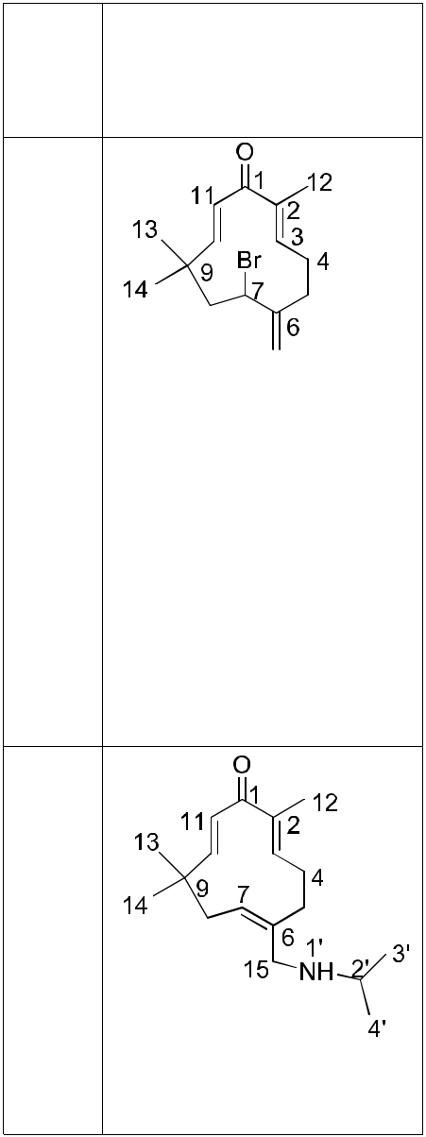

**Kí**

**hiệu**

**2**

**3a**

**Công thức, tính chất và**

**trạng thái**

**của chất (2) và các dẫn**

**xuất mới (3a-h)**

7-Brommo-2,9,9- trimethyl-

6-methylenecycloundeca-

2,10-dienone

**CTPT:** C15H21BrO

1. 297,09

**Tonc:** phân huỷ

Chất rắn, màu trắng

2E,6Z,10E)-6-((isopropylamino)methyl-

|  |  |  |  |  |  |  |  |  |
| --- | --- | --- | --- | --- | --- | --- | --- | --- |
|  |  |  | **Dữ liệu phổ NMR** | | | |  |  |
|  | **Vòng Zerumbone** | | | |  | **Hợp phần amine** | |  |
|  |  |  |  | | |  |  |  |
|  | Proton |  | Cacbon | | | Proton | Cacbon |  |
|  |  |  |  | |  |  |  |  |
| 6,47 | (d, *J =* 16 Hz, | 202,0 | | (C-1); |  |  |  |
| 1H, H-11); 5,95 (d, | | 159,6 | | | (C-10); |  |  |  |
| *J =* 16 Hz, 1H, H- | | 150,1 | | | (C-6); |  |  |  |
| 10), 5,94 (s, | | 148,0 | | | (C-3); |  |  |  |
| overlapped by H-10, | | 137,9 | | | (C-2); |  |  |  |
| 1H, H-3); 5,45 (s, | | 127,7 | | | (C-11); |  |  |  |
| 1H, H-15a); 5,10 (s, | | 115,3 | | | (C-15); |  |  |  |
| 1H, H-15b); 4,97 (d, | | 56,8 | | (C-7); | |  |  |  |
| *J =* 14,7 Hz, 1H, H- | | 49,6 | | (C-4); | |  |  |  |
| 7); 2,61 (m, 1H, H- | | 38,7 | | (C-9); | |  |  |  |
| 5a); 2,55 (m, 1H, H- | | 31,3 | | (C-5); | |  |  |  |
| 4a); 2,42 (m, 2H, H- | | 27,7 | | (C-8); | |  |  |  |
| 4b, H-5b); 2,31 (m, | | 27,0 | | (C-13 | |  |  |  |
| 1H, H-8a); 2,13 (dd, | |  | hoặc C-14); | | |  |  |  |
| *J1 =* 1,5 Hz, *J2 =* | | 23,8 | | (C-14 | |  |  |  |
| 14,5 | Hz, 1H, H-8b); |  | hoặc C-13); | | |  |  |  |
| 1,67 | (s, 3H, H-12); | 12,2 | | (C-4) | |  |  |  |
| 1,17 | (s, 3H, H-13 |  |  |  |  |  |  |  |
| hoặc H-14); 1,06 (s, | |  |  |  |  |  |  |  |
| 3H, H-14 hoặc H- | |  |  |  |  |  |  |  |
| 13). |  |  |  |  |  |  |  |  |
| 5,99 | (t, *J =* 6 Hz, |  | 202,8 | | (C-1); | 0,97 (s, brd, | 23,2 (C- |  |
| 1H, H-3); 5,92 (d, *J* | | 159,9 | | | (C-10); | 6H, H-3', H-4') | 4'); 22,1 |  |
| *=* 16,5 Hz, 1H, H- | | 149,3 | | | (C-3); |  | (C-3') |  |
| 11); 5,80 (d, *J =* | | 139,1 | | | (C-6); |  |  |  |
| 16,5 | Hz, 1H, H-10); | 137,3 | | | (C-2); |  |  |  |
| 5,33 | (t, *J =* 8,25 Hz, | 126,9 | | | (C-11); |  |  |  |
| 1H, H-7); 3,33 (s, | | 126,7 | | | (C-7); |  |  |  |
| brd, 1H, H-15a); | | 47,6 | | (C-2'); | |  |  |  |
| 2,66 | (m, 2H, H-5a, | 43,6 | | (C-15); | |  |  |  |
| H-2'); 2,44 (s, brd, | | 41,3 | | (C-8); | |  |  |  |
| 2H, H-4a, H-8a); | | 37,2 | | (C-9); | |  |  |  |
| 2,37 | (d, *J* = 11,5 Hz, | 35,1 | | (C-5); | |  |  |  |
| 1H, H-15b); 2,18 | | 29,1 | | (C-14 | |  |  |  |
|  |  |  |  |  |  |  |  |  |



**Hiệu suất phản ứng (H %)**

95%

42%

**3b**

2,9,9-trimethylcycloundeca-

2,6,10-trienone

**CTPT:** C18H29NO

1. 276,23196 **Tonc:** 66-68oC

Chất rắn màu trắng ngà

(2E,6Z,10E)-2,9,9-

trimethyl-6-(piperidin-1-ylmethyl) cycloundeca 2,6,10-trienone

**CTPT**: C20H31NO

1. (302,24752) **Tonc**: 45-49oC

Chất rắn màu trắng ngà

(m, (s, brd); 1H, H-4b); 2,04 (s, brd, 1H, H-5b); 1,87 (s, brd, 1H, H-8b); 1,67 (s, 3H, H-12); 1,17 (s, 3H, H-13 hoặc H-14); 1,03 (s, 3H, H-14 hoặc H-13)

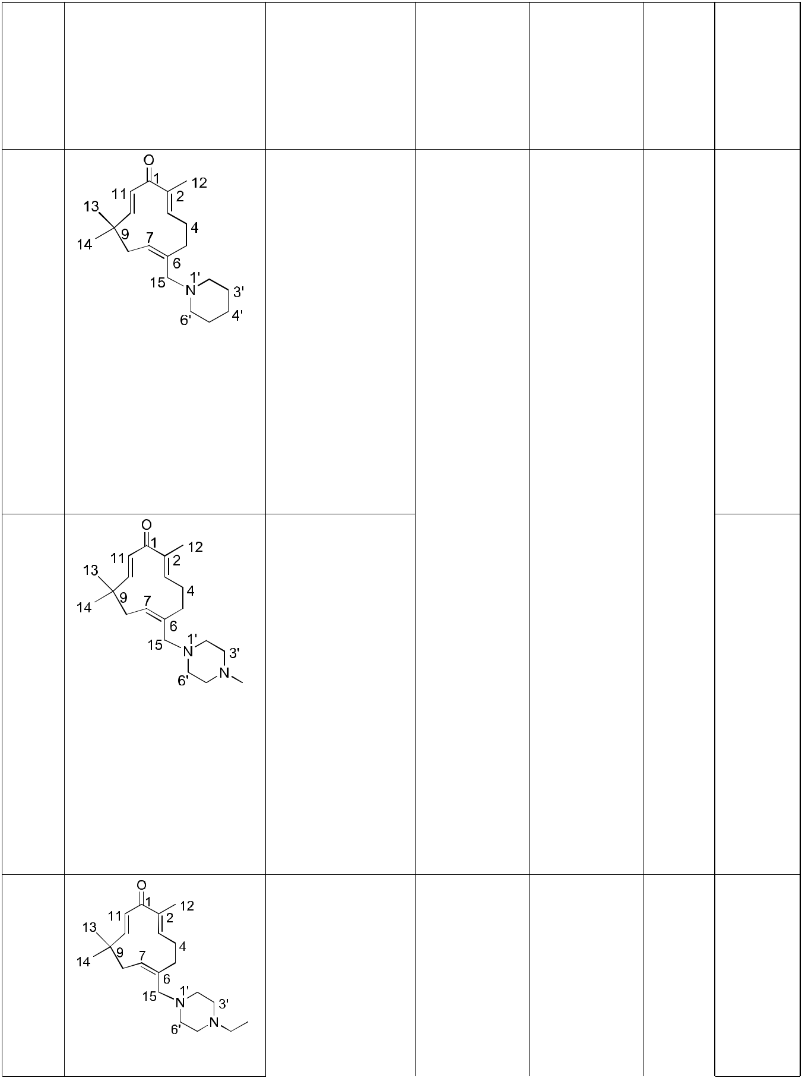

6,01 (t, *J* = 6 Hz,

1H, H-3); 5,93 (d, *J*

= 16,5 Hz, 1H, H-

11); 5,73 (d, *J* =

16,5 Hz, 1H, H-10);

5,42 (t, *J* =8 Hz, 1H,

H-7); 2,89 (s, brd,

1H, H-15a); 2,57 (s,

brd, 2H, H-15b, H-

5a)

2,19 (s, brd, 3H, H-

8a, H-4a, H-4b);

2,03 (s, brd, 1H, H-

5b); 1,85 (s, brd,

1H, H-8b); 1,67 (s,

3H, H-12)

1,18 (s, 3H, H-13

hoặc C-14); 1,03 (s,

3H, H-14 hoặc C-

13)

hoặc C-13); 24,3 (C-4); 23,8 (C-13 hoặc C-14) 11,7 (C-12)

202,6 (C-1);

159,5 (C-10);

149,2 (C-3);

137,7 (C-6);

127,8 (C-11);

127,0 (C-7);

55,8 (C-15);

41,1 (C-8);

37,3 (C-9);

35,3 (C-5);

29,0 (C-14 hoặc C-13); 24,4 (C-4) 23,8 (C-13 hoặc C-14); 11,5 (C-12)

2,32 (s, brd, 4H, H-2', H-6') 1,47 (s, brd, 4H, H-3', H-5'); 1,37 (s, brd, 2H, H-4')

137,3

(C-2')

54,3 (C-

2', C-

6');

25,7 (C-

3', C-

5');

24,0 (C-

4');

51%

**3c**

(2E,6Z,10E)-2,9,9-trimethyl-6-((4-methylpiperazin-1-yl)methyl)cycloundeca-2,6,10-trienone

CTPT: C20H32N2O

M: 317,25547

Chất dầu không màu

6,01 (t, *J* = 6 Hz, 1H, H-3); 5,94 (d, *J* = 16,5 Hz, 1H, H-10); 5,73 (d, *J* = 16,5 Hz, 1H, H-11); 5,44 (t, *J* = 8,25 Hz, 1H, H- 7); 2,94 (d, brd, *J,* = 20Hz, 1H, H-15a); 2,59 (s, brd, 2H, H-15b, H-5a); 2,22 (s, brd, 3H, H-8a, H-4a, H-4b); 2,04 (s, brd, 1H, H-5b); 1,86 (s, brd, 1H, H-8b), 1,68 (s, 3H, H-12); 1,18 (s, 3H, H-13 hoặc H-14), 1,03 (s, 3H, H-14 hoặc H-13).

|  |  |  |  |  |  |
| --- | --- | --- | --- | --- | --- |
| 202,6 | | (C-1); | 2,58 (s, 3H, | 54,8 (C- |  |
| 159,4 | | (C-10); | 4 **-**CH3); | 2 ,C- |  |
| 149,2 | | (C-3); | 2,34 (s, brd, | 6 ); |  |
| 137,4 | | (C-6); | 8H, H-2 , H- | 52,9 (C- |  |
| 137,3 | | (C-2); | 3 ,H-5 ,H- | 3 ,C- |  |
| 128,1 | | (C-11); | 6’); | 5 ); |  |
| 127,0 | | (C-7); |  | 45,7 |  |
| 55,1 | (C-15); | |  | (4 - |  |
| 41,5 |  | (C-8); |  |  |
|  |  | CH3); |  |
| 37,2 |  | (C-9); |  |  |
|  |  |  |  |
| 35,3 |  | (C-5); |  |  |  |
| 29,0 |  | (C-14 |  |  |  |
| hoặc |  | C-13); |  |  |  |
| 24,3 |  | (C-4); |  |  |  |
| 23,7 |  | (C-13 |  |  |  |
| hoặc |  | C-14); |  |  |  |
| 11,5 | (C-12) | |  |  |  |

50%

**3d**

(2E,6Z,10E)-6-((4-

ethylpiperazin-1-yl)methyl)-

|  |  |  |  |  |  |  |  |  |  |
| --- | --- | --- | --- | --- | --- | --- | --- | --- | --- |
| 6,01 | (t, *J* = 6 Hz, | 202,6 | | (C-1); | 2,37 (s, brd, | |  | 53,0 | (C- |
| 1H, H-3); 5,94 (d, *J* | | 159,4 | | (C-10); | 8H, H-2 , H- | | | 2 ,C- | |
| = 16,5 Hz, 1H, H- | | 149,2 | | (C-3); | 3 ,H-5 ,H- | | | 6’); |  |
| 11); 5,73 (d, *J* = | | 137,34 (C-6); | | | 6 ); 2,30 (m, | | | 52,4 (C- | |
| 16,5 | Hz, 1H, H-10); | 137,32 (C-2); | | | 2H, 4 -CH2- | | | 3 ,C- | |
| 5,44 | (t, *J* = 8 Hz, | 128,1 | | (C-11); | CH3); |  |  | 5 ); | |
| 1H, H-7); 2,94 (d, | | 127,0 | | (C-7); | 0,97 | (t, *J* | =7 | 51,5 |  |
| brd, *J* = 20Hz, 1H, | | 55,7 | (C-15); | | Hz, | 3H, | 4'- | (4 - | |
| H-15a); 2,59 (s, brd, | | 41,1 | (C-8); | | CH2-CH3) | |  | CH2- | |
| 2H, H-15b, H-5a); | | 37,2 | (C-9); | |  |  |  | CH3); | |
| 2,20 | (s, brd, 3H, H- | 35,3 | (C-5); | |  |  |  |  |  |

47%

**3e**

2,9,9-trimethylcycloundeca

2,6,10-trienone

CTPT: C21H34N2O

M: 331,27093

Chất dầu không màu

(2E,6Z,10E)-2,9,9-

trimethyl-6-

(morpholinomethyl)

cycloundeca-2,6,10-trienone

**CTPT**: C19H19NO2

**M**: 304,22730

**Tonc:** 90-92oC

Chất rắn màu trắng

|  |  |  |  |  |  |  |
| --- | --- | --- | --- | --- | --- | --- |
| 8a, H-4a, H-4b); | |  | 28,9 | (C-14 | |  |
| 2,05 | (s, brd, 1H, H- |  | hoặc C-13), | | |  |
| 5b); 1,86 (s, brd, | | 24,3 | | (C-4); | |  |
| 1H, H-8b); 1,68 (s, | | 23,7 | | (C-13 | |  |
| 3H, H-12); 1,18 (s, | |  | hoặc C-14); | | |  |
| 3H, H-13 hoặc H- | | 11,5 | | (C-12) | |  |
| 14); 1,03 (s, 3H, H- | |  |  |  |  |  |
| 14 hoặc H-13). | |  |  |  |  |  |
| 6,01 | (t, *J* = 6 Hz, |  | 202,6 | | (C-1); | 3,56 (s, brd, |
| 1H, H-3); 5,94 (d, *J* | | 159,4 | | | (C-10); | 4H, H-3', H- |
| = 16,5 Hz, 1H, H- | | 149,2 | | | (C-3); | 5'); |
| 11); 5,73 (d, *J* = | | 137,4 | | | (C-2); | 2,35 (s, brd, |
| 16,5 | Hz, 1H, H-10); | 136,9 | | | (C-6); | 4H, H-2', H- |
| 5,46 | (t, *J* = 7,75 Hz, | 128,6 | | | (C-11); | 6'); |
| 1H, H-7); 2,95 (s, | | 127,0 | | | (C-7); |  |
| brd, 1H, H-15a); | | 41,1 | | (C-8); | |  |
| 2,60 | (s, brd, 2H, H- | 37,2 | | (C-9); | |  |
| 4a, H-15b); | | 35,2 | | (C-5); | |  |
| 2,25 | (s, brd, 3H, H- | 29,0 | | (C-14 | |  |
| 4, H-8a); 2,05 (s, | |  | hoặc C-13); | | |  |
| brd, 1H, H-5b); 1,87 | | 24,3 | | (C-4); | |  |
| (s, brd, 1H, H-8b); | | 23,8 | | (C-13 | |  |
| 1,67 | (s, 3H, H-12); |  | hoặc C-14); | | |  |
| 1,18 | (s, 3H, H-13 | 11,6 | | (C-12) | |  |

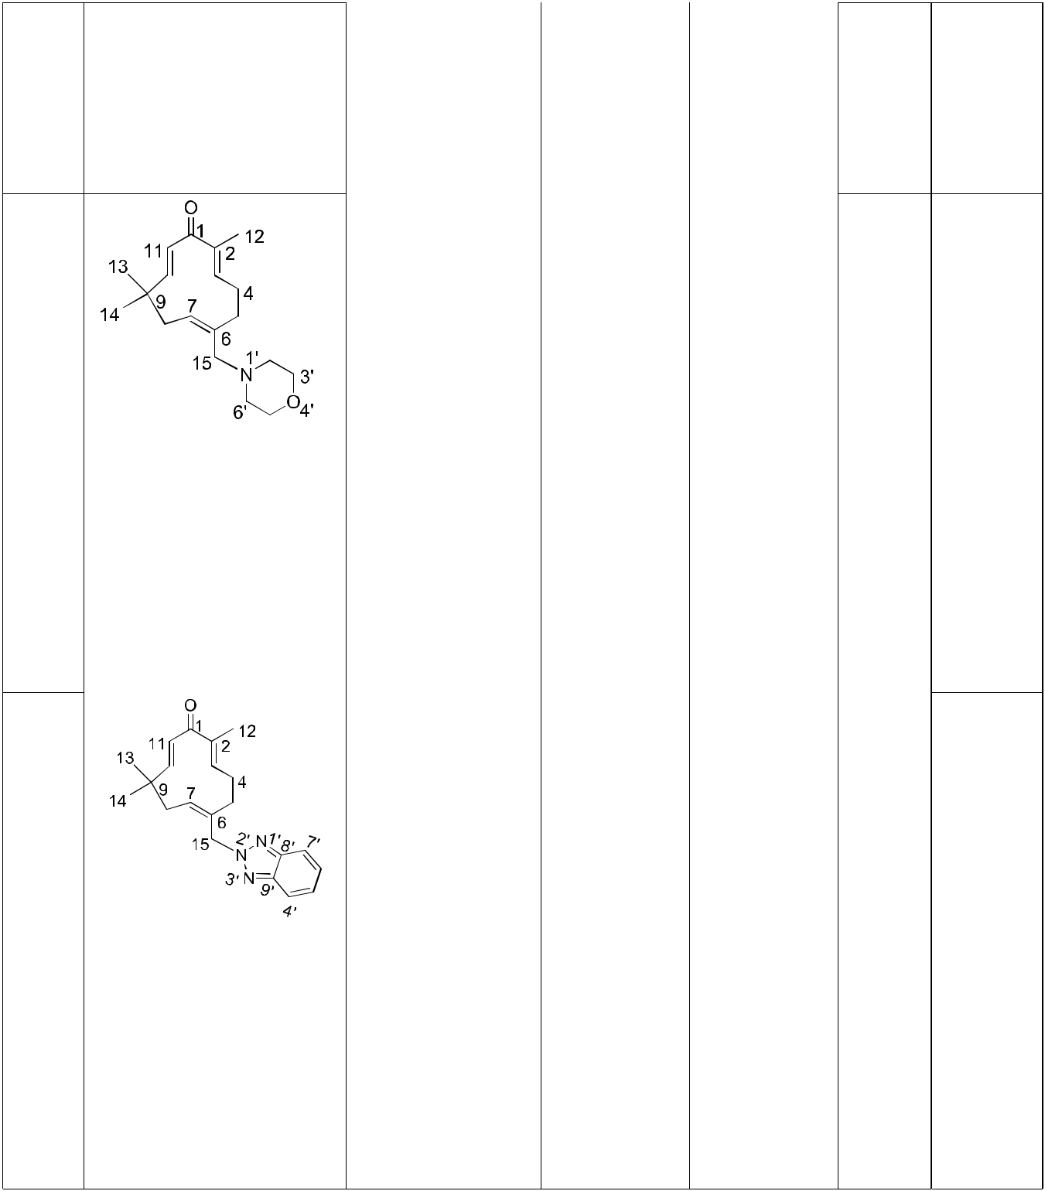

hoặc C-14); 1,04 (s,

3H, H-14 hoặc C-

13)

11,9

(4 -

CH2-

CH3);

66,3 (C-

3', C-

5'); 55,3

(C-15);

53,5 (C-

2', C-

6');

50%

**3f**

|  |  |  |  |  |  |  |  |
| --- | --- | --- | --- | --- | --- | --- | --- |
|  |  | 6,01 (m, 2H, H-11, | 202,6 | (C-1); | 7,92 (dd, *J1* *=* | 143,8 |  |
|  |  | H-3); 5,96 (d, *J* = | 159,4 | (C-10); | 3 Hz, *J2* *=* 6,5 | (C-8ꞌ,C- |  |
|  |  | 16,5 Hz, 1H, H-10); | 148,5 | (C-3); | Hz, 2H, H-4ꞌ, | 9ꞌ); |  |
|  |  | 5,63 (t, *J* = 8,25 Hz, | 137,8 | (C-6); | H-7ꞌ); 7,44 | 126,5 |  |
|  |  | 1H, H-7); 5,56 (d, | 133,1 | (C-2); | (dd, *J1* *=* 3Hz, | (C-5ꞌ, |  |
|  |  | brd, *J* = 13,5 Hz, | 131,7 | (C-11); | *J2 =* 6,5 Hz, | C-6ꞌ); |  |
|  |  | 1H, H-15a); 5,16 (d, | 127,0 | (C-7); | 2H, H-5ꞌ, H- | 117,8 |  |
|  |  | brd, *J* = 13,5 Hz, | 54,5 | (C-15); | 6ꞌ). | (C-4ꞌ, |  |
|  |  | 1H, H-15b); 2,80 (s, | 41,6 | (C-8); |  | C-7ꞌ). |  |
| 2E,6Z,10E)-6-((2H- |  | brd, 1H, H-5a); 2,14 | 37,3 | (C-9); |  |  |  |
|  | (m, brd, 5H, H-5b, | 34,7 | (C-5); |  |  |  |
| benzo[d][1,2,3]triazol-2- |  | H-4, H-8); 1,47 (s, | 28,9 | (C-14 |  |  |  |
| yl)methyl)-2,9,9- |  | 3H, H-12); 1,25 (s, | hoặc | C-13); |  |  |  |
| trimethylcycloundeca- |  | 3H, H-13 hoặc C- | 24,1 | (C-4), |  |  |  |
| 2,6,10-trienone |  | 14); 1,14 (s, 3H, H- | 23,7 | (C-13 |  |  |  |
| **CTPT:** C21H25N3O |  | 14 hoặc H-13). | hoặc | C-14); |  |  |  |
|  |  | 11,6 (C-12) | |  |  |  |
| **M:** 336,20694 |  |  |  |  |  |  |  |

**Tonc:** Phân hủy

29%

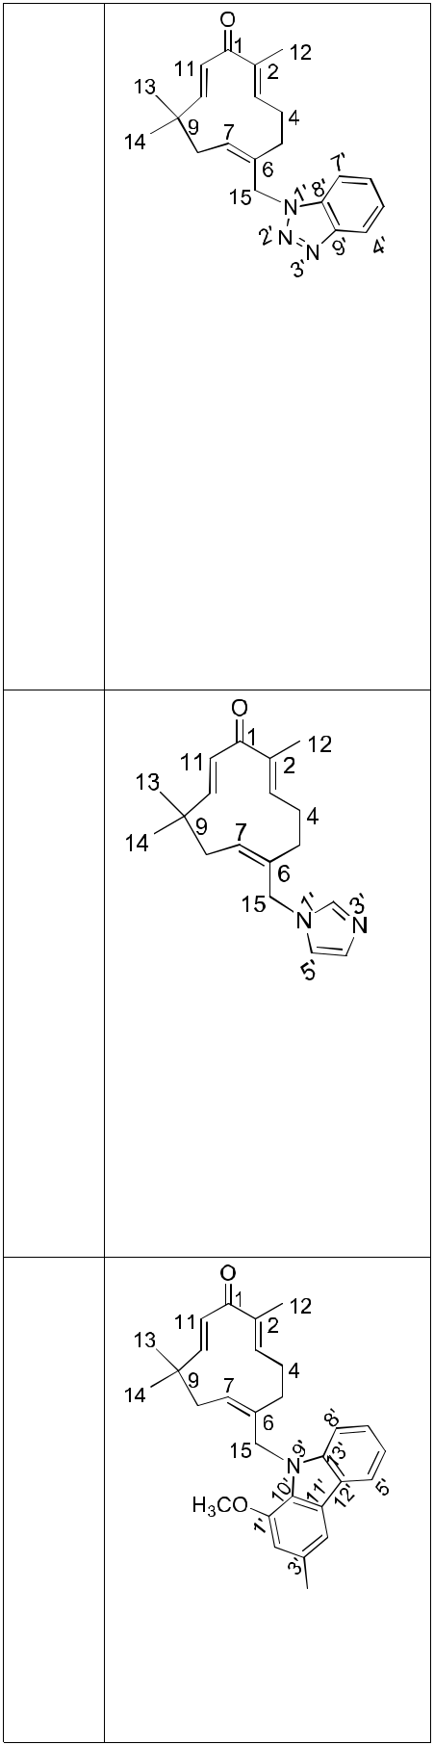

**3f1** (2E,6Z,10E)-6-((1H-benzo[d][1,2,3]triazol-1-

yl)methyl)-2,9,9-trimethylcycloundeca-2,6,10-trienone

**CTPT:** C21H25N3O

1. 336,20686 **Tonc:** 101-103oCChất rắn màu trắng

|  |  |  |  |  |  |  |
| --- | --- | --- | --- | --- | --- | --- |
| 6,01 (s, brd, 3H, H- | 202,5 (C-1); | | 8,07 (d, *J* = | 145,2 |  |  |
| 3, H-11, H-10); 5,64 | 159,1 (C-10); | | 7,83 Hz, 1H, | (C-9'); |  |  |
| (t, *J* = 8 Hz, 1H, H- | 148,4 (C-3); | | H-4'); 7,72 (d, | 132,7 |  |  |
| 7); 5,56 (d, *J* = 12,5 | 138,0 (C-2); | | *J* = 7,83 Hz, | (C-8'); |  |  |
| Hz, 1H, H-15a); | 133,4 (C-6); | | 1H, H-7'); 7,57 | 127,4 |  |  |
| 5,13 (s, brd, 1H, H- | 130,9 (C-7); | | (t, *J* = 7,83 Hz, | (C-6'); |  |  |
| 15b); 2,85 (s, brd, | 127,1 (C-11); | | 1H, H-6'); 7,42 | 124,0 | 39% |  |
| 1H, H-5a); 2,14 (s, | 45,7 | (C-15); | (t, *J* = 7,83 Hz, | (C-5'), |  |
|  |  |
| brd, 4H, H-4, H-5b, | 41,4 | (C-8); | 1H, H-5'); | 119,2 |  |  |
| H-8a); 1,90 (s, brd, | 37,3 | (C-9); |  | (C-4'); |  |  |
| 1H, H-8b); 1,62 (s, | 33,9 | (C-5); |  | 110,4 |  |  |
| 3H, H-12); 1,26 (s, | 28,9 | (C-14 |  | (C-7'); |  |  |
| 3H, H-13 hoặc H- | hoặc | C-13); |  |  |  |  |
| 14); 1,15 (s, 3H, H- | 23,9 | (C-4); |  |  |  |  |
| 14 hoặc H-13). | 23,7 | (C-13 |  |  |  |  |
|  | hoặc | C-14); |  |  |  |  |



11,6 (C-12).

**3g**

(2E,6Z,10E)-6-((1H-imidazol-1-yl)methyl)-2,9,9-trimethylcycloundeca-2,6,10-trienone

**CTPT:** C18H24N2O

1. 285,19623 **Tonc**: 97-99oC

Chất rắn màu trắng ngà

**3h**

(2E,6Z,10E)-6-((1-methoxy-3-methyl-9H-carbazol-9-yl)methyl)-2,9,9-trimethylcycloundeca-

|  |  |  |  |  |  |  |  |  |
| --- | --- | --- | --- | --- | --- | --- | --- | --- |
| 6,01 (t, *J* = 6 Hz, |  | 202,6 | | (C-1); | 7,65 (s, 1H, H- |  | 137,6 |  |
| 1H, H-3); 5,97 (d, *J* | 159,1 | | | (C-10); | 2 ); 7,06 (s, |  | (C- |  |
| = 16,5 Hz, 1H, H- | 148,8 | | | (C-3); | 1H, H-5 ); |  | 2 ); |  |
| 11); 5,27 (d, J = | 137,8 | | | (C-6); | 6,90 (s, 1H, H- | 128,4 | |  |
| 16,5 Hz, 1H, H-10); | 135,0 | | | (C-2); | 4 ); |  | (C- |  |
| 5,51 (t, *J* = 8,25 Hz, | 129,7 | | | (C-11);; |  |  | 4 ); |  |
| 1H, H-8); 4,81 (s, | 127,0 | | | (C-7); |  | 119,5 | |  |
| brd, 1H, H-15a); | 43,5 | | (C-15); | |  |  | (C- |  |
| 4,30 (d, *J =* 15 Hz, | 41,2 | | (C-8); | |  |  | 5 ); |  |
| 1H, H-15b); 2,61 (s, | 37,2 | | (C-9); | |  |  |  |  |
| brd, 1H, H-5a); 2,31 | 33,8 | | (C-5); | |  |  |  |  |
| (s, brd, 1H, H-8a); | 28,8 | | (C-14 | |  |  |  |  |
| 2,09 (m, 4H, H-5b, |  | hoặc C-13); | | |  |  |  |  |
| H-8b, H-4); 1,22 (s, | 23,9 | | (C-4), | |  |  |  |  |
| 3H, H-13 hoặc H- | 23,5 | | (C-13 | |  |  |  |  |
| 14); 1,10 (s, 3H, H- |  | hoặc C-14); | | |  |  |  |  |
| 14 hoặc H-13) | 11,8 | | (C-12) | |  |  |  |  |
|  |  |  | |  |  |  |  |  |
| 6,05 (s, brd, 2H, H- | 202,6 | | (C-1); | 8,05 (d, *J* = 7,5 | 146,1 |  |
| 3, H-11); 5,96 (d, *J* | 159,5 | | | (C-10); | Hz, 1H, H-5'); |  | (C-1'); |  |
| = 16,5 Hz, 1H, H- | 149,2 | | | (C-3); | 7,54 (s, 1H, H- | 140,5 | |  |
| 10); 5,41 (t, *J* = 7,5 | 137,4 | | | (C-2); | 4'); 7,36 (t, *J* = |  | (C-13'); |  |
| Hz, 1H, H-7); 5,26 | 136,3 | | | (C-6); | 7,5 Hz, 1H, H- | 128,8 | |  |
| (s, brd, 2H, H-15); | 128,0 | | | (C-11); | 7'); 7,28 (d, *J* |  | (C-3'); |  |
| 2,68 (s, brd, 1H, H- | 126,8 | | | (C-7); | = 7,5 Hz, 1H, | 125,2 | |  |
| 5a); 2,31 (s, brd, 1H, |  | 43,1(C-15); | | | H-8'); 7,15 (t, |  | (C-11'); |  |
| H-4a); 2,07 (s, brd, | 41,3 | |  | (C-8); | *J* = 7,5 Hz, | 124,2 | |  |
| 1H, H-8a); 1,95 (s, | 37,0 | |  | (C-9); | 1H, H-6'); |  | (C-8'); |  |
| brd, 1H, H-4b); 1,85 | 33,7 | |  | (C-5); | 6,90 (s, 1H, H- | 122,6 | |  |
| (s, brd, 1H, H-5b); | 28,9 | |  | (C-14 | 2'); 3,94 (s, |  | (C-12'); |  |
| 1,52 (s, brd, 1H, H- |  | hoặc |  | C-13); | 3H, 1'-OCH3); | 127,8 | |  |
| 8b); 1,74 (s, 3H, H- | 23,9 | |  | (C-4); | 2,46 (s, 3H, 3'- |  | (C-10'); |  |
| 12); 1,17 (s, 3H, H- | 23,0 | |  | (C-13 | CH3); | 120,1 | |  |
| 13 hoặc H-14); 1,10 |  | hoặc |  | C-14); |  |  | (C-5'); |  |
|  |  |  |  |  |  |  |  |  |

41%

51%

|  |  |  |  |  |  |
| --- | --- | --- | --- | --- | --- |
| 2,6,10-trienone |  | (s, 3H, H-14 hoặc 11,8 (C-12) | 118,8 | |  |
| **CTPT:** C29H33NO2 |  | H-13) |  | (C-6'); |  |
|  |  | 112,6 | |  |
| **M:** 428,28 |  |  |  | (C-7'); |  |
| **Tonc:** 160-162 |  |  | 110,3 | |  |
| Chất rắn màu trắng |  |  |  | (C-4'); |  |
|  |  |  | 109,4 | |  |
|  |  |  |  | (C-2'); |  |
|  |  |  | 55,7 (1'- | |  |
|  |  |  |  | OCH3); |  |
|  |  |  | 21,2 (3'- | |  |
|  |  |  |  | CH3); |  |



**IV.4. Xác định cấu trúc của chất trung gian 2 và các dẫn xuất mới của zerumbone**

Cấu trúc của các dẫn xuất được xác định bằng các phổ NMR và HRMS, trong đó hợp chất **(3a)** được lấy làm ví dụ cho việc xác định chính xác các proton và cacbon của nó, các dẫn xuất khác có bộ khung zerumbone giống nhau được qui kết các tín hiệu proton và cacbon dựa theo hợp chất này.

Phổ 1H-NMR của hợp chất **(3a)** (hình 23) cho thấy một cặp proton đính với nối đôi ở

vị trí của vòng ở dạng *trans* rất dễ được nhận ra nhờ hiệu ứng mái nhà và hai cacbon gắn với nó được tìm thấy trong phổ 13C-NMR (hình 24) nhờ tương tác trực tiếp C-H trong phổ

HSQC.

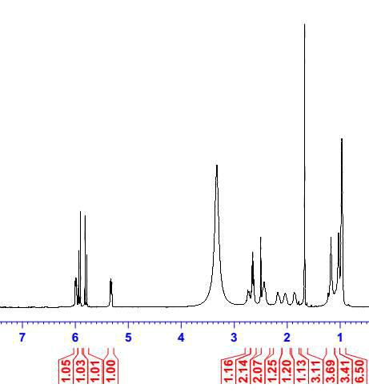

**Hình 23. Phổ 1H-NMR của 3a**

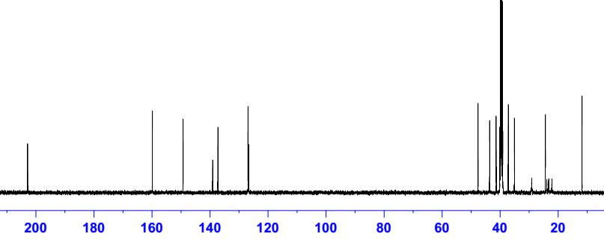

**Hình 24. Phổ 13C-NMR của 3a**

Hai proton olefin còn lại của vòng zerumbone xuất hiện ở vị trí có δH 5,99 ppm (H-

1. và 5,33 ppm (H-7) (hình 23). Các proton và các nguyên tử cacbon còn lại của vòng được xác định chính xác nhờ các tương tác trong phổ HSQC và phổ HMBC (hình 25 và hình 26)

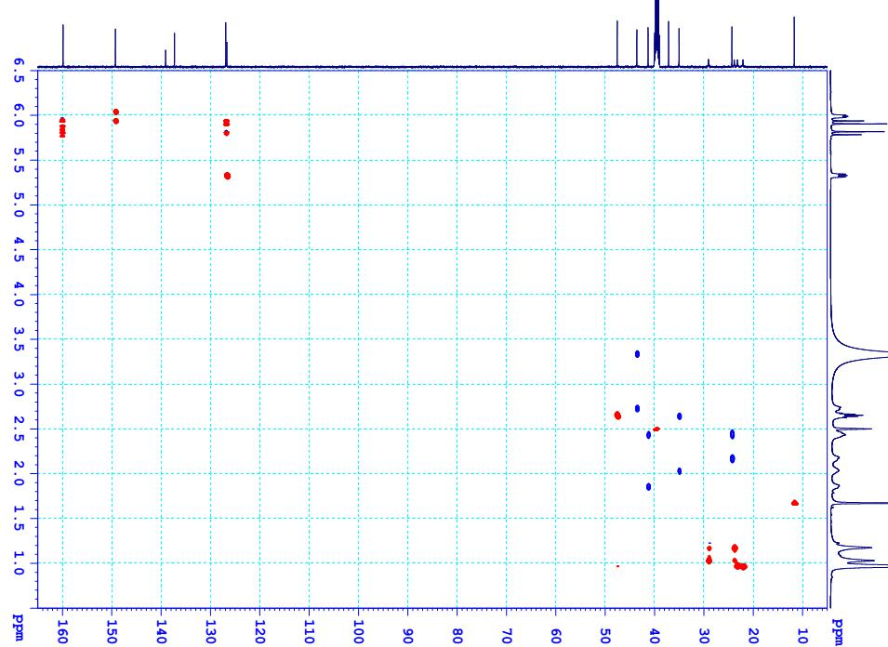

**Hình 25. Phổ HSQC của hợp chất 3a**

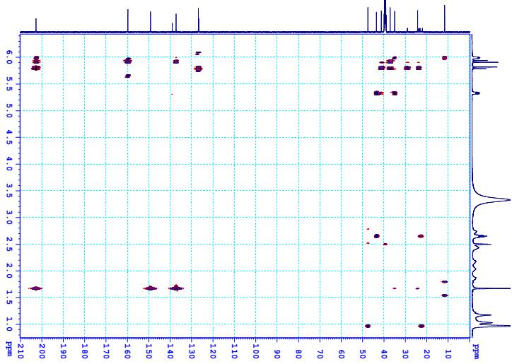

**Hình 26. Phổ HMBC của hợp chất 3a**

Phổ HRMS của **3a** (hình 27) cho thấy peak ion phân tử của hợp chất này có số khối *m/z:* 276,23196 [M+H]+hoàn toàn phù hợp với công thức phân tửcủa hợp chất nàyC18H29NO tính toán theo lý thuyết là 276,23219

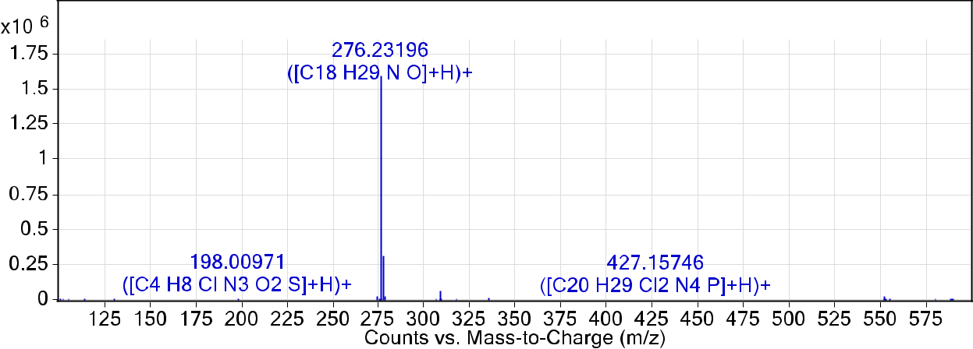

**Hình 27. Phổ HRMS của hợp chất 3a**

Từ các dữ kiện phổ NMR và HRMS của **(3a)** chúng ta đã xác dịnh được cấu trúc của chất này, dưới đây là cấu trúc của **(3a)** và các tương tác chính trong phổ HMBC của nó (hình 28).

Từ việc xác định cấu trúc của **(3a)**, các dẫn xuất còn lại trong dãy cũng dễ dàng được xác định. Sau khi quy kết chính xác cấu trúc của các dẫn xuất tổng hợp được, cấu trúc này

được kiểm tra khối lượng phân tử bằng phổ khối phân giải cao HRMS và cấu trúc của toàn bộ các chất được đưa ra như ở bảng 2.

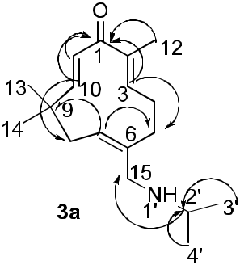

**Hình 28: Cấu trúc của chất 3a và tương tác trong phổ HMBC IV. 5. Hoạt tính sinh học của các dẫn xuất của zerumbone**

***IV.5.1. Hoạt tính gây độc tế bào in vitro của các dẫn xuất***

Sau khi tổng hợp đư ợc các dẫn xuất mới của zerumbone, các dẫn xuất này đư ợc đánh giá hoạt tính gây độc tế bào đối với một số dòng tế bào ung thư người như ung thư gan Hep-G2, ung thư phổi LU, ung thư bạch cầu cấp tính Jurkat, ung thư cổ tử cung Hela, ung thư đại tràng SW 480 và ung thư vú MCF-7. Các dẫn xuất được pha trong DMSO với nồng độ cao nhất 100 µg/mL, tiếp theo các dung dịch nền này được pha loãng thành các dung dịch thử có các nồng độ 20, 4, 0,8 và 0,16 µg/mL và tiến hành thử nghiệm hoạt tính gây độc tế bào trên vi phiếm. Các hợp chất có IC50 > 20 µg/mL được coi là không có hoạt tính.

Kết quả đánh giá hoạt tính gây độc tế bào cho thấy hầu hết các dẫn xuất mới thu được đ ều có hoạt tính mạnh hơn zerumbone ban đ ầu (bảng 3) trừ dẫn xuất **(3e)** của zerumbone với morpholine không thể hiện hoạt tính. Đối với dòng tế bào ung thư gan, các hợp chất này đều thể hiện hoạt tính khá mạnh với giá trị IC50 nằm trong khoảng 0,58 - 2,

1. µg/mL. Đối với dòng ung thư phổi, không nhiều các hợp chất thể hiện hoạt tính mạnh với dòng tế bào này nhưng các dẫn xuất mới của zerumbone lại thể hiện hoạt tính mạnh

với IC50 từ 0,76-3,11 µg/mL. Hoạt tính của các dẫn xuất này với các dòng ung thư máu Jurkat và ung thư đại tràng cũng vượt trội hơn chất đầu zerumbone, điều này cho thấy sự đúng đắn trong việc lựa chọn các nhóm thế gắn thêm vào zerumbone. Trong các dẫn xuất đem thử nghiệm, hợp chất **(3a)** thể hiện hoạt tính mạnh nhất với cả 4 dòng tế bào thử nghiệm Hep-G2, LU, Jurkat, Hela, SW 480 và MCF-7 với các giá trị IC50 lần lượt là 0,69; 0,76; 0,63; 0,74; 0,67 và 0,90 µg/mL. Hợp chất **(3b)** cao nhất ở dòng tế bào Hep-G2: 0,58 µg/mL. Hợp chất **(3h)** là tổ hợp của zerumbone với murrayafoline A mặc dù có khả năng gây độc các tế bào ung thư yếu hơn một chút nhưng các kết quả ban đầu này vẫn hoàn toàn nằm trong số các hoạt chất tiềm năng cho nghiên cứu phát triển thuốc theo tiêu chuẩn

củ a Vi ệ n nghiên c ứ u ung th ư Qu ố c gia c ủ a Hoa K ỳ (IC 50 <5 µ g/mL), đ ây c ũ ng là tín hi ệ u tố t cho các li ệ u pháp th ử đ ích vì zerumbone có ho ạ t tính ứ c ch ế y ế u t ố NF - κ B và c ả 2 h ợ p ph ầ n zerumbone và murrayafoline A đề u có kh ả n ă ng đị nh h ướ ng các t ế bào ung th ư ch ế t theo l ậ p trình, ngoài ra các ch ấ t này c ũ ng đượ c d ự đ oán ít độ c v ớ i các t ế bào lành và phán đoán này s ẽ đượ c ti ế p t ụ c nghiên c ứ u để kh ẳ ng đị nh. Đ i ề u này cho phép chúng ta ngh ĩ t ớ i vi ệ c nghiên c ứ u c ơ ch ế tác độ ng đế n t ế bào ung th ư và th ử nghi ệ m ho ạ t tính kháng u các ch ấ t này ở m ứ c độ *in vivo* c ũ ng nh ư các nghiên c ứ u sâu h ơ n v ề d ượ c l ý để nh ằ m cung c ấ p d ữ li ệ u ban đầ u đị nh h ướ ng cho các nghiên c ứ u ứ ng d ụ ng trong đ i ề u tr ị ung th ư ti ế p theo đượ c t ố t h ơ n. K ế t qu ả v ề ho ạ t tính gây độ c t ế bào ung th ư c ủ a 9 d ẫ n xu ấ t đượ c trình bày ở b ả ng 3.

**B** **ả** **ng** **3:** **Ho** **ạ** **t** **tính** **gây** **độ** **c** **t** **ế** **bào** **c** **ủ** **a** **các** **d** **ẫ** **n** **xu** **ấ** **t** **zerumbone**

**IC** **50** **(** **µ** **g/mL)**

|  |  |  |
| --- | --- | --- |
| **STT** | **Hợp chất** |  |
| 1 | **3a** |  |
| 2 | **3b** |  |
| 3 | **3c** |  |
| 4 | **3d** |  |
| 4 | **3e** |  |
| 5 | **3f** |  |
| 6 | **3f1** |  |
|  |  |
| 7 | **3g** |  |
| 9 | **3h** |  |
| **7** | **Zerumbone** |  |

|  |  |  |  |  |  |  |  |  |  |  |  |
| --- | --- | --- | --- | --- | --- | --- | --- | --- | --- | --- | --- |
| **LU** |  | **Hep-G2** |  | **Hela** |  | **Jurkat** |  | **SW 480** |  | **MCF-7** |  |
|  |  |  |  |  |  |  |  |  |  |  |  |
| **0,76** | **0,69** | **0,74** | **0,63** | **0,67** | **0,90** |  |
|  |  |  |  |  |  |  |  |  |  |  |  |
| **0,78** | **0,58** | 1,14 | 0,88 | 1,12 | 1,03 |  |
|  |  |  |  |  |  |  |  |  |  |  |  |
| 3,11 | 2,19 | 3,55 | 2,19 | 3,00 | 3,17 |  |
|  |  |  |  |  |  |  |  |  |  |  |  |
| 2,80 | 2,60 | 2,67 | 1,32 | 1,48 | 1,50 |  |
|  |  |  |  |  |  |  |  |  |  |  |  |
| >20 | >20 | >20 | >20 | >20 | >20 |  |
|  |  |  |  |  |  |  |  |  |  |  |  |
| 5,48 | 4,67 | 5,70 | 3,80 | 5,40 | 5,71 |  |
|  |  |  |  |  |  |  |  |  |  |  |  |
| 1,23 | 1,40 | **0,91** | 1,43 | 2,64 | 2,12 |  |
|  |  |  |  |  |  |  |  |  |  |  |  |
| 2,34 | 1,97 | 2,84 | 5,76 | 7,66 | 8,76 |  |
|  |  |  |  |  |  |  |  |  |  |  |  |
| 3,43 | 3,45 | 3,03 | 3,08 | 3,72 | 4,13 |  |
|  |  |  |  |  |  |  |  |  |  |  |  |
| **6,05** | **13,34** | **15,24** | **6,63** | **8,15** | **7,04** |  |
|  |  |  |  |  |  |  |  |  |  |  |  |



|  |  |  |  |  |  |  |  |  |  |  |  |  |
| --- | --- | --- | --- | --- | --- | --- | --- | --- | --- | --- | --- | --- |
| **8** | **Ellipticine** |  | **0,33** | **0,36** | **0,38** |  | **0,30** |  | **0,47** |  | **0,38** |  |
|  |  |  |  |  |  |  |  |  |  |  |



***IV.5.2. Kết quả thử nghiệm hoạt tính trên thạch mềm***

**Bảng 4. Hình ảnh hiển vi của các khối u dưới tác dụng của chất thử**

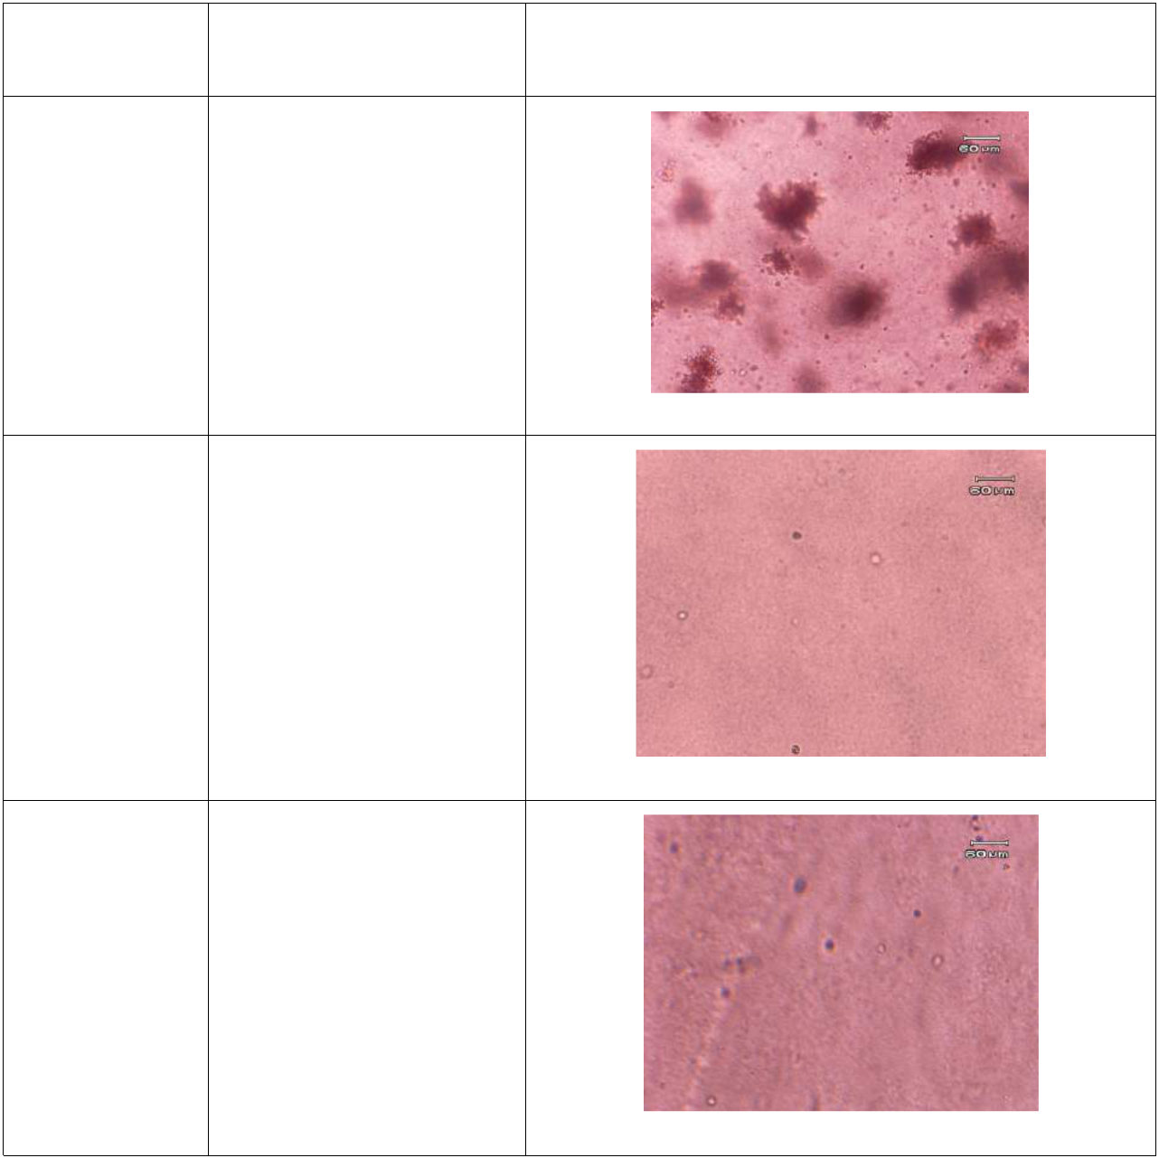

**Ký hiệu mẫu** **Nồng độ mẫu (µg/ml)** **Hình ảnh khối u *in vitro***

|  |  |
| --- | --- |
| **Đối chứng (-)** | **20** |

**3a** 20

**3h** 20

Hoạt chất **(3a)** có hoạt tính gây độc tế bào mạnh và hợp chất **(3h)** có cả hai hợp phần có những cơ chế gây độc rõ ràng đến các tế bào ung thư được chọn cho việc đánh giá khả năng kháng u trên thạch mềm. Kết quả đánh giá hoạt tính kháng u trên thạch mềm được chỉ ở các hình trong bảng 4. So sánh các hình ảnh về độ lớn và bề mặt của các khối u trên thạch chúng ta có thể thấy rõ ở mẫu đối chứng âm (DMSO không), các khối u phát

triển mạnh, bề mặt xù xì, kích thước và mật độ khối u lớn. Ngược lại ở các mẫu có chứa chất nghiên cứu **(3a)** và **(3h)** bề mặt thạch nhẵn nhụi, kích thước và mật độ khối u giảm đi rõ rệt. Sử dụng phần mềm tinh toán dẫn đến kết quả như sau: Khi xử lý các khối u với hợp chất **(3a)** thì mật độ và kích thước trung bình của các khối u giảm lần lượt là 62,74 và 77,74 % so với lô chứng. Đối với mẫu xử lý với **(3h)** thì mật độ và kích thước trung bình của các khối u giảm lần lượt là 65,14 và 75,18 % so với lô chứng.

**KẾT LUẬN**

* Trong đề tài này, 9 dẫn xuất đích đư ợc điều chế thành công từ zerumbone với hiệu suất 39% - 51% với khả năng phân cực tốt hơn, thấm qua được màng tế bào nhưng vẫn giữ được trung tâm hoạt tính chống ung thư dienone. Tất cả các dẫn xuất trên đều được xác đ ịnh chính xác cấu trúc bằng các phương pháp phổ hiện đ ại như NMR 1 chiều, 2 chiều và phổ khối lượng phân giải cao HRMS
* Đánh giá hoạt tính của các dẫn xuất mới về khả năng gây độc lên các dòng tế bào ung thư và thấy hoạt tính của các dẫn xuất đều mạnh hơn zerumbone. Đặc biệt đáng chú ý

là hợp chất **(3a)** thể hiện hoạt tính chống ung thư mạnh trên các dòng ung thư Hep-G2,

LU, Jurkat, Hela, SW 480 và MCF-7 với các giá trị IC50 lần lượt là 0,69; 0,76; 0,63; 0,74; 0,67 và 0,90 µg/mL. Hợp chất **(3b)** cao nhất ở dòng tế bào Hep-G2: 0,58 µg/mL. Mặc dù

hợp chất **(3h)** không thể hiện hoạt tính gây độc tế bào ung thư mạnh như một số hợp chất

khác trong dãy nhưng hợp chất này lại có sự tổ hợp các hoạt tính gây độc vốn có rất ấn

tượng của hai hợp phần zerumbone và murrayafoline A với những cơ chế rõ ràng trong đó

zerumbone ức chế yếu tố NF-кB, cả hợp phần này và murrayafoline A đều có khả năng

định hướng tế bào ung thư chết theo lập trình (apoptosis) nên rất thích hợp cho các nghiên

cứu tiếp. Đây là những kết quả đánh giá ban đầu nhưng thực sự rất có ý nghĩa trong việc

tìm kiếm các hợp chất có nguồn gốc thiên nhiên có khả năng nâng cao hiệu quả ứng dụng

trong y học đặc biệt là ung thư phổi, gan và máu.

* Các dẫn xuất mới **(3a)** và **(3h)** đã được thử nghiệm hoạt tính ức chế khối u trên thạch mềm, kết quả chỉ ra rằng cả 2 hoạt chất này đều có khả năng làm giảm mật độ và kích thước trung bình của các khối u. Những kết quả sơ bộ cho thấy hoạt chất **(3a)** làm khối u co bé lại tốt hơn **(3h), (3h)** ngăn chặn sự di căn của khối u tốt hơn.

**HƯỚNG PHÁT TRIỂN**

**-**Do các hợp chất này có hoạt tính gâyđộc tếbào tốt nên tiềm năng sửdụng các hợpchất này trong lĩnh vực y dược rất khả quan, tiếp theo các hợp chất này sẽ được đánh giá mức độ gây độc trên các tế bào lành và nghiên cứu cơ chế gây độc trên tế bào ung thư. Để thực hiện mục đích này, hai hợp chất **(3a)** và **(3h)** đã được gửi sang Khoa dược trường đại học tổng hợp Chungnam, Daejon Hàn Quốc để nghiên cứu cơ chế và tác dụng đích.

* Nghiên cứu về các hướng phản ứng khác nhằm tiếp tục khai thác triệt để khả năng ứng dụng chất này trong lĩnh vực y dược vì zerumbone có thể khai thác lượng lớn ở Việt Nam.
* Tiếp tục thử nghiệm các tiếp tục hoàn thiện nghiên cứu ứng dụng hợp chất **(3a)**, **(3b),**

**(3h)** chuyển hóa các chất này thành dạng muối chloride tan trong nướcđ ểdễdàng sửdụng hơn, nghiên cứu khả năng kháng u ở quy mô động vật thực nghiệm nhằm ứng cử chất này vào trong y tế với mục đích nâng cao hi ệu quả của việc đi ều trị bệnh ung thư phục vụ cho mục tiêu chăm sóc sức khỏe cộng đồng.

**TÀI LIỆU THAM KHẢO**

1. Văn Ngọc Hướng, Vương Văn Trường, (2012), “Các hợp chất có hoạt tính sinh học của cây gừng gió (Zingiber Zerumbet Sm.”, *Tạp chí dược học*, Số 438 năm 52, 656-664.
2. Vương Văn Trường, Phạm Duy Nam, Nguyễn Đình Thành, Văn Ng ọc Hướng, Trịnh Thị Thuỳ Liên, Lưu Văn Chính (2015), “Study on transformation of zerumbone with fatty acid hydrazies”, *Tạp chí Hóa học*, Tập 53(2), 194-199
3. Lê Thị Mai Hương, Lưu Văn Chính, Phạm Quốc Long, Nguyễn Mạnh Cường, Vương Văn Trường, V.E.Agabekov, V.A.Tarasevich, L.I.Basalaeva (2013), “Tổng hợp một số dẫn xuất của zerumbone”, *Tạp chí Hóa học*, Tập 51(2C), 686-690.
4. Phan Đình Châu (2003), *Các quá trình cơ* *bản tổng hợp hoá dược hữu cơ*, Nhà xuất bản khoa học và kỹ thuật, Hà Nội, tr. 48-49.
5. AdbulA. B. H, Al-ZubairiA. S,TailanN. D,Wahab S.I.A, Zain Z.N.M, Ruslay S, Syam M.M (2008), “Anticancer activity of natural compound (Zerumbone) extracted from Zingiber zerumbet in human HeLa cervical cancer cells”, *International Journal of* *Pharmacology*, 4(3), pp.160–168.
6. Chang-Ming. J., Vera. R, Chalchat. J. C. (2003), “Chemical Composition of the Essential Oil from Rhizomes, Leaves and Flowers of *Zingiber zerumbet* Smith from Reunion Island”, *Journal of Essential Oil Reseach*, 15(3), pp.202-205
7. Damodaran N. P., Dev S. (1965), “Stereochemistry of zerumbone”, *Tetrahedron* *Letters*, 6(24), pp. 1977-1981.
8. Dev S. (1960), “Studies of sesquiterpenes-XVI. Zerumbone, amonocyclicsesquiterpene xetone”, *Tetrahedron*, 8, pp.171–180
9. Kim M, Miyamoto S, Yasui Y, Oyama T, Murakami A, Tanaka T (2009), “Zerumbone, a tropical ginger sesquiterpene, inhibits colon and lung carcinogenesis in mice”, *International Journal of Cancer*, 124(2), pp. 264–271
10. Kitayama. T., Yamamoto. K., Utsumi. R., Takatani. M., Okamoto. T., Hill. R. K., Kawai. Y., Sawada. S. (2001), “Chemistry of zerumbone. 2. Regulation of ring bond cleavage and unique antibacterial activities of zerumbone derivatives”, *Biosci. Biotechnol.* *Biochem*, 65(10), pp. 2193–2199.

**PHỤ LỤC**

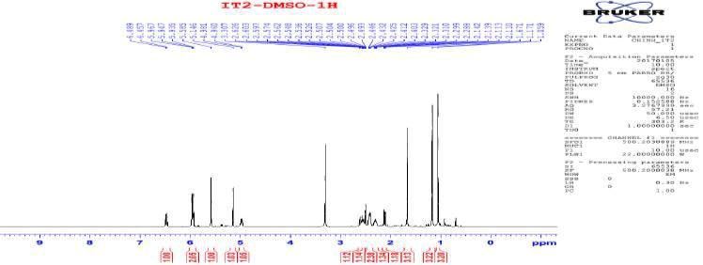

PHỤ LỤC 1: PHỔ 1H-NMR CỦA *(2E,10E)-7-bromo-2,9,9-trimethyl-6-methylenecycloundeca-2,10-dienone* (**2**)

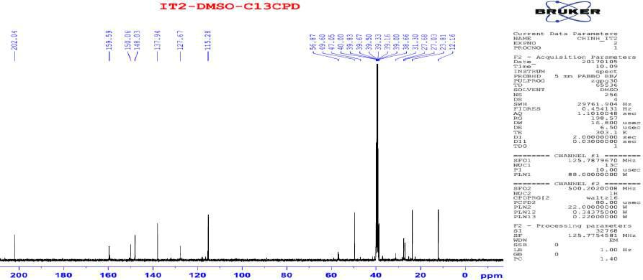

PHỤ LỤC 2: PHỔ 13C-NMR CỦA *(2E,10E)-7-bromo-2,9,9-trimethyl-6-methylenecycloundeca-2,10-dienone* (**2**)

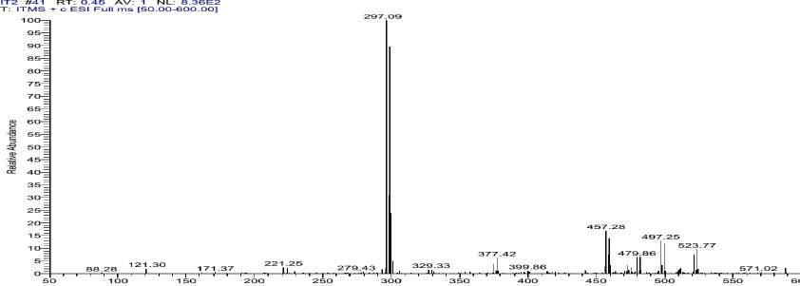

PHỤ LỤC 3: PHỔ MS CỦA *(2E,10E)-7-bromo-2,9,9-trimethyl-6-methylenecycloundeca-2,10-dienone* (**2**)

**AIS-DMSO-1H**

|  |  |  |  |  |  |  |  |  |  |  |  |  |  |  |  |  |  |  |  |  |
| --- | --- | --- | --- | --- | --- | --- | --- | --- | --- | --- | --- | --- | --- | --- | --- | --- | --- | --- | --- | --- |
| 6.002 | 9905.9785. | 5.938 | 5.905 | 8185.7855. | 5.345 | 3285.3125. | 3283. | 2.7422.719 | 6892. | 2.6772.664 | 6522. | 6392.2.627 | 2.500 | 4352. | 2.1802.036 | 8681. | 6721. | 1.2271.174 | 0291. | 0.968 |

|  |  |  |  |  |
| --- | --- | --- | --- | --- |
| Current Data Parameters | | |  |  |
| NAME | | CHINH_AIS |  |  |
| EXPNO | | 1 |  |  |
| PROCNO | | 1 |  |  |
| F2 | - Acquisition Parameters | | |  |
| Date_ | | 20160628 |  |  |
| Time | | 15.57 |  |  |
| INSTRUM | | spect |  |  |
| PROBHD | | 5 mm PABBO BB/ |  |  |
| PULPROG | | zg30 |  |  |
| TD |  | 65536 |  |  |
| SOLVENT | | DMSO |  |  |
| NS |  | 16 |  |  |
| DS |  | 2 | Hz |  |
| SWH |  | 10000.000 |  |
| FIDRES | | 0.152588 | Hz |  |
| AQ |  | 3.2767999 | sec |  |
| RG |  | 30.85 | usec |  |
| DW |  | 50.000 |  |
| DE |  | 6.50 | usec |  |
| TE |  | 301.2 | K |  |
| D1 |  | 1.00000000 | sec |  |
| TD0 |  | 1 |  |  |



======== CHANNEL f1 ========

|  |  |  |  |  |
| --- | --- | --- | --- | --- |
| SFO1 | | 500.2030889 | MHz |  |
| NUC1 | | 1H | usec |  |
| P1 |  | 10.00 |  |
| PLW1 | | 22.00000000 | W |  |
| F2 | - Processing parameters | | |  |
| SI |  | 65536 | MHz |  |
| SF |  | 500.2000044 |  |
| WDW |  | EM |  |  |
| SSB |  | 0 | Hz |  |
| LB |  | 0.30 |  |
| GB |  | 0 |  |  |
| PC |  | 1.00 |  |  |

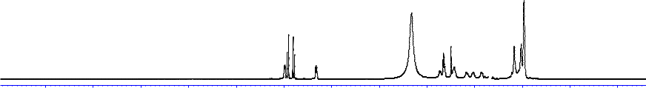

|  |  |  |  |  |  |  |  |  |  |  |  |  |  |  |  |  |  |  |  |  |  |  |  |  |  |  |  |  |  |  |  |  |  |  |  |  |  |  |  |  |
| --- | --- | --- | --- | --- | --- | --- | --- | --- | --- | --- | --- | --- | --- | --- | --- | --- | --- | --- | --- | --- | --- | --- | --- | --- | --- | --- | --- | --- | --- | --- | --- | --- | --- | --- | --- | --- | --- | --- | --- | --- |
| **11** | **10** | **9** | **8** | **7** |  |  | **6** | | |  |  |  |  |  |  | **5** | **4** | **3** | |  |  |  |  |  | **2** | |  |  |  |  |  |  | **1** | | | **0** | | | **ppm** |  |
|  |  |  |  |  |  | **051.** |  |  | **1.03** |  | **011.** |  |  |  | **1.00** |  |  | **161.** |  | **2.14** |  | **2.07** |  | **251.** |  | **1.20** |  | **1.13** |  | **113.** |  | **3.69** |  |  | **413.** |  | **506.** |  |  |  |
|  |  |  |  |  |  |  |  |  |  |  |  |  |  |  |  |  |  |  |  |  |  |  |



PHỤ LỤC 4: PHỔ 1H-NMR CỦA *(2E,6Z,10E)-6-((isopropylamino)methyl)-2,9,9-trimethylcycloundeca-2,6,10-trienone* ***(3a)***

**AIS-DMSO-C13CPD**

|  |  |  |  |  |  |  |  |  |  |  |  |  |  |  |  |  |  |  |  |  |
| --- | --- | --- | --- | --- | --- | --- | --- | --- | --- | --- | --- | --- | --- | --- | --- | --- | --- | --- | --- | --- |
| 202.79 | 87159. | 26149. | 139.09 | 137.29 | 89126. | 67126. | 47.57 | 43.59 | 41.31 | 40.00 | 39.84 | 39.67 | 39.50 | 3439. | 1739. | 0039. | 1637. | 0535. | 3324. | 6911. |

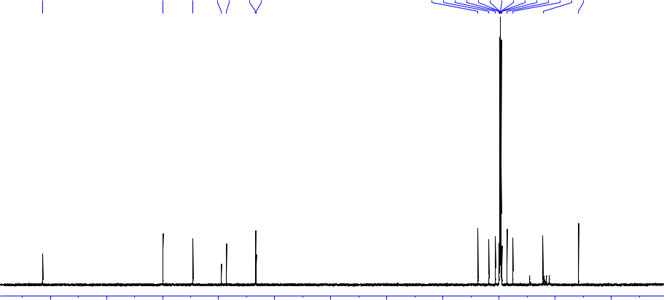

|  |  |  |  |  |
| --- | --- | --- | --- | --- |
| Current Data Parameters | | |  |  |
| NAME | | CHINH_AIS |  |  |
| EXPNO | | 2 |  |  |
| PROCNO | | 1 |  |  |
| F2 | - Acquisition Parameters | | |  |
| Date_ | | 20160628 |  |  |
| Time | | 16.53 |  |  |
| INSTRUM | | spect |  |  |
| PROBHD | | 5 mm PABBO BB/ |  |  |
| PULPROG | | zgpg30 |  |  |
| TD |  | 65536 |  |  |
| SOLVENT | | DMSO |  |  |
| NS |  | 256 |  |  |
| DS |  | 4 | Hz |  |
| SWH |  | 29761.904 |  |
| FIDRES | | 0.454131 | Hz |  |
| AQ |  | 1.1010048 | sec |  |
| RG |  | 198.57 | usec |  |
| DW |  | 16.800 |  |
| DE |  | 6.50 | usec |  |
| TE |  | 301.8 | K |  |
| D1 |  | 2.00000000 | sec |  |
| D11 |  | 0.03000000 | sec |  |
| TD0 |  | 1 |  |  |



======== CHANNEL f1 ========

|  |  |  |  |
| --- | --- | --- | --- |
| SFO1 | 125.7879670 | MHz |  |
| NUC1 | 13C | usec |  |
| P1 | 10.00 |  |
| PLW1 | 88.00000000 | W |  |

======== CHANNEL f2 ========

|  |  |  |  |
| --- | --- | --- | --- |
| SFO2 | 500.2020008 | MHz |  |
| NUC2 | 1H |  |  |
| CPDPRG[2 | waltz16 | usec |  |
| PCPD2 | 80.00 |  |
| PLW2 | 22.00000000 | W |  |
| PLW12 | 0.34375000 | W |  |
| PLW13 | 0.22000000 | W |  |
| F2 - Processing parameters | | |  |
| SI | 32768 | MHz |  |
| SF | 125.7754467 |  |
| WDW | EM |  |  |
| SSB | 0 | Hz |  |
| LB | 1.00 |  |
| GB | 0 |  |  |
| PC | 1.40 |  |  |

**200** **180** **160** **140** **120** **100** **80** **60** **40** **20** **0** **ppm**

PHỤ LỤC 5: PHỔ 13C-NMR CỦA *(2E,6Z,10E)-6-((isopropylamino)methyl)-2,9,9-trimethylcycloundeca-2,6,10-trienone* ***(3a)***

***AIS-DMSO-HMBC***



|  |  |  |  |  |  |  |  |  |  |  |  |
| --- | --- | --- | --- | --- | --- | --- | --- | --- | --- | --- | --- |
|  |  |  |  |  |  |  |  |  |  |  | **ppm** |
|  |  |  |  |  |  |  |  |  |  |  | **10** |
|  |  |  |  |  |  |  |  |  |  |  | **20** |
|  |  |  |  |  |  |  |  |  |  |  | **30** |
|  |  |  |  |  |  |  |  |  |  |  | **40** |
|  |  |  |  |  |  |  |  |  |  |  | **50** |
|  |  |  |  |  |  |  |  |  |  |  | **60** |
|  |  |  |  |  |  |  |  |  |  |  | **70** |
|  |  |  |  |  |  |  |  |  |  |  | **80** |
|  |  |  |  |  |  |  |  |  |  |  | **90** |
|  |  |  |  |  |  |  |  |  |  |  | **100** |
|  |  |  |  |  |  |  |  |  |  |  | **110** |
|  |  |  |  |  |  |  |  |  |  |  | **120** |
|  |  |  |  |  |  |  |  |  |  |  | **130** |
|  |  |  |  |  |  |  |  |  |  |  | **140** |
|  |  |  |  |  |  |  |  |  |  |  | **150** |
|  |  |  |  |  |  |  |  |  |  |  | **160** |
|  |  |  |  |  |  |  |  |  |  |  | **170** |
|  |  |  |  |  |  |  |  |  |  |  | **180** |
|  |  |  |  |  |  |  |  |  |  |  | **190** |
|  |  |  |  |  |  |  |  |  |  |  | **200** |
|  |  |  |  |  |  |  |  |  |  |  | **210** |
| **6.0** | **5.5** | **5.0** | **4.5** | **4.0** | **3.5** | **3.0** | **2.5** | **2.0** | **1.5** | **1.0** | **ppm** |

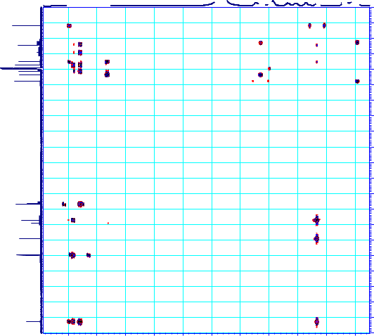

PHỤ LỤC 6: PHỔ HMBC CỦA *(2E,6Z,10E)-6-((isopropylamino)methyl)-2,9,9-trimethylcycloundeca-2,6,10-trienone* ***(3a)***

|  |  |  |  |  |  |  |  |  |  |  |  |  |
| --- | --- | --- | --- | --- | --- | --- | --- | --- | --- | --- | --- | --- |
|  |  |  |  |  | ***AIS-DMSO-HSQC*** | | | |  |  |  |  |
|  |  |  |  |  |  |  |  |  |  |  |  | **ppm** |
|  |  |  |  |  |  |  |  |  |  |  |  | **10** |
|  |  |  |  |  |  |  |  |  |  |  |  | **20** |
|  |  |  |  |  |  |  |  |  |  |  |  | **30** |
|  |  |  |  |  |  |  |  |  |  |  |  | **40** |
|  |  |  |  |  |  |  |  |  |  |  |  | **50** |
|  |  |  |  |  |  |  |  |  |  |  |  | **60** |
|  |  |  |  |  |  |  |  |  |  |  |  | **70** |
|  |  |  |  |  |  |  |  |  |  |  |  | **80** |
|  |  |  |  |  |  |  |  |  |  |  |  | **90** |
|  |  |  |  |  |  |  |  |  |  |  |  | **100** |
|  |  |  |  |  |  |  |  |  |  |  |  | **110** |
|  |  |  |  |  |  |  |  |  |  |  |  | **120** |
|  |  |  |  |  |  |  |  |  |  |  |  | **130** |
|  |  |  |  |  |  |  |  |  |  |  |  | **140** |
|  |  |  |  |  |  |  |  |  |  |  |  | **150** |
|  |  |  |  |  |  |  |  |  |  |  |  | **160** |
| **6.5** | **6.0** | **5.5** | **5.0** | **4.5** | **4.0** | **3.5** | **3.0** | **2.5** | **2.0** | **1.5** | **1.0** | **ppm** |

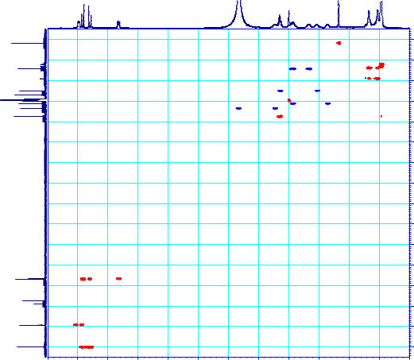

PHỤ LỤC 7: PHỔ HSQC CỦA *(2E,6Z,10E)-6-((isopropylamino)methyl)-2,9,9-trimethylcycloundeca-2,6,10-trienone* ***(3a)***

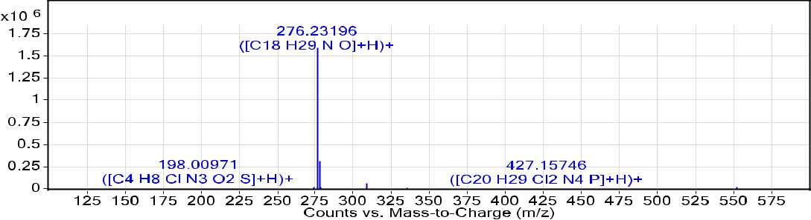

PHỤ LỤC 8: PHỔ HRMS CỦA *(2E,6Z,10E)-6-((isopropylamino)methyl)-2,9,9-trimethylcycloundeca-2,6,10-trienone* ***(3a)***

**AIS1-DMSO-1H**

|  |  |  |  |  |  |  |  |  |  |  |  |  |  |  |  |  |  |  |
| --- | --- | --- | --- | --- | --- | --- | --- | --- | --- | --- | --- | --- | --- | --- | --- | --- | --- | --- |
| 6.025 | 0136.0016. | 5.949 | 5.916 | 7455.7125. | 5.438 | 4225. | 5.406 | 3.335 | 8902. | 5802.2.559 | 2.501 | 3222. | 2.1892.026 | 8511. | 1.676 | 4751.3711. | 1.362 | 1761.0261. |

|  |  |  |  |  |
| --- | --- | --- | --- | --- |
| Current Data Parameters | | |  |  |
| NAME | | CHINH_AIS1 |  |  |
| EXPNO | | 1 |  |  |
| PROCNO | | 1 |  |  |
| F2 | - Acquisition Parameters | | |  |
| Date_ | | 20160905 |  |  |
| Time | | 15.51 |  |  |
| INSTRUM | | spect |  |  |
| PROBHD | | 5 mm PABBO BB/ |  |  |
| PULPROG | | zg30 |  |  |
| TD |  | 65536 |  |  |
| SOLVENT | | DMSO |  |  |
| NS |  | 16 |  |  |
| DS |  | 2 | Hz |  |
| SWH |  | 10000.000 |  |
| FIDRES | | 0.152588 | Hz |  |
| AQ |  | 3.2767999 | sec |  |
| RG |  | 57.21 | usec |  |
| DW |  | 50.000 |  |
| DE |  | 6.50 | usec |  |
| TE |  | 301.6 | K |  |
| D1 |  | 1.00000000 | sec |  |
| TD0 |  | 1 |  |  |

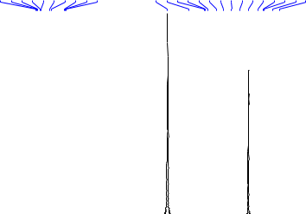

======== CHANNEL f1 ========

|  |  |  |  |  |
| --- | --- | --- | --- | --- |
| SFO1 | | 500.2030889 | MHz |  |
| NUC1 | | 1H | usec |  |
| P1 |  | 10.00 |  |
| PLW1 | | 22.00000000 | W |  |
| F2 | - Processing parameters | | |  |
| SI |  | 65536 | MHz |  |
| SF |  | 500.2000038 |  |
| WDW |  | EM |  |  |
| SSB |  | 0 | Hz |  |
| LB |  | 0.30 |  |
| GB |  | 0 |  |  |
| PC |  | 1.00 |  |  |



|  |  |  |  |  |  |  |  |  |  |  |  |  |  |  |  |  |  |  |  |  |  |  |  |  |  |  |  |  |  |  |  |  |  |  |  |  |  |  |  |
| --- | --- | --- | --- | --- | --- | --- | --- | --- | --- | --- | --- | --- | --- | --- | --- | --- | --- | --- | --- | --- | --- | --- | --- | --- | --- | --- | --- | --- | --- | --- | --- | --- | --- | --- | --- | --- | --- | --- | --- |
| **10** | **9** | **8** | **7** |  |  | **6** | | |  |  | **5** | | | | **4** | **3** | | |  |  |  |  | **2** | | | |  |  |  |  | **1** | | | | **0** | | | **ppm** |  |
|  |  |  |  |  | **041.** |  |  | **1.03** |  | **1.02** |  | **1.00** |  |  |  | **011.** |  | **2.04** |  | **3.82** |  | **3.08** |  | **1.20** |  | **121.** |  | **173.** |  | **4.33** |  | **2.15** |  | **3.14** |  | **313.** |  |  |  |
|  |  |  |  |  |  |  |  |  |  |  |  |  |  |  |  |  |  |  |  |  |  |



PHỤ LỤC 9: PHỔ 1H-NMR CỦA *(2E,6Z,10E)-2,9,9-trimethyl-6-(piperidin-1-ylmethyl)cycloundeca-2,6,10-trienone* ***(3b)***

**AIS1-DMSO-C13CPD**

|  |  |  |  |  |  |  |  |  |  |  |  |  |  |  |  |  |  |  |  |  |  |  |  |  |
| --- | --- | --- | --- | --- | --- | --- | --- | --- | --- | --- | --- | --- | --- | --- | --- | --- | --- | --- | --- | --- | --- | --- | --- | --- |
| 61202. | 159.45 | 149.21 | 137.68 | 33137. | 127.84 | 96126. | 55.87 | 3454. | 41.12 | 0040. | 39.83 | 6739. | 5039. | 3339. | 1739. | 39.00 | 2537. | 35.31 | 9828. | 25.66 | 3524. | 24.00 | 23.78 | 5411. |

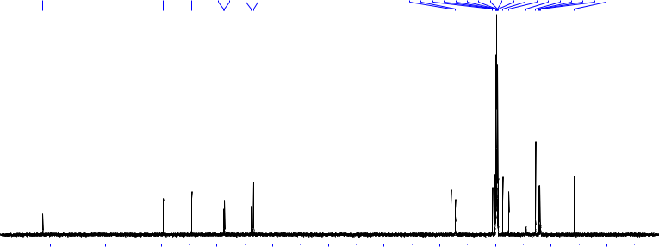

|  |  |  |  |  |
| --- | --- | --- | --- | --- |
| Current Data Parameters | | |  |  |
| NAME | | CHINH_AIS1 |  |  |
| EXPNO | | 2 |  |  |
| PROCNO | | 1 |  |  |
| F2 | - Acquisition Parameters | | |  |
| Date_ | | 20160906 |  |  |
| Time | | 10.12 |  |  |
| INSTRUM | | spect |  |  |
| PROBHD | | 5 mm PABBO BB/ |  |  |
| PULPROG | | zgpg30 |  |  |
| TD |  | 65536 |  |  |
| SOLVENT | | DMSO |  |  |
| NS |  | 256 |  |  |
| DS |  | 4 | Hz |  |
| SWH |  | 29761.904 |  |
| FIDRES | | 0.454131 | Hz |  |
| AQ |  | 1.1010048 | sec |  |
| RG |  | 198.57 | usec |  |
| DW |  | 16.800 |  |
| DE |  | 6.50 | usec |  |
| TE |  | 302.4 | K |  |
| D1 |  | 2.00000000 | sec |  |
| D11 |  | 0.03000000 | sec |  |
| TD0 |  | 1 |  |  |



======== CHANNEL f1 ========

|  |  |  |  |
| --- | --- | --- | --- |
| SFO1 | 125.7879670 | MHz |  |
| NUC1 | 13C | usec |  |
| P1 | 10.00 |  |
| PLW1 | 88.00000000 | W |  |

======== CHANNEL f2 ========

|  |  |  |  |
| --- | --- | --- | --- |
| SFO2 | 500.2020008 | MHz |  |
| NUC2 | 1H |  |  |
| CPDPRG[2 | waltz16 | usec |  |
| PCPD2 | 80.00 |  |
| PLW2 | 22.00000000 | W |  |
| PLW12 | 0.34375000 | W |  |
| PLW13 | 0.22000000 | W |  |
| F2 - Processing parameters | | |  |
| SI | 32768 | MHz |  |
| SF | 125.7754533 |  |
| WDW | EM |  |  |
| SSB | 0 | Hz |  |
| LB | 1.00 |  |
| GB | 0 |  |  |
| PC | 1.40 |  |  |

**200** **180** **160** **140** **120** **100** **80** **60** **40** **20** **0** **ppm**

PHỤ LỤC 10: PHỔ 13C-NMR CỦA *(2E,6Z,10E)-2,9,9-trimethyl-6-(piperidin-1-ylmethyl)cycloundeca-2,6,10-trienone* ***(3b)***

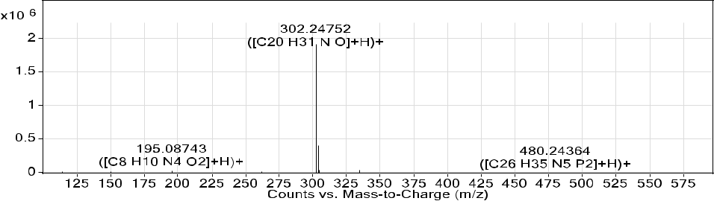

PHỤ LỤC 11: PHỔ HRMS CỦA *(2E,6Z,10E)-2,9,9-trimethyl-6-(piperidin-1-ylmethyl)cycloundeca-2,6,10-trienone* ***(3b)***

**AIS2-DMSO-1H**

|  |  |  |  |  |  |  |  |  |  |  |  |  |  |  |  |  |  |  |  |
| --- | --- | --- | --- | --- | --- | --- | --- | --- | --- | --- | --- | --- | --- | --- | --- | --- | --- | --- | --- |
| 0226.6.010 | 5.998 | 9535.5.920 | 5.747 | 7145. | 4555.5.439 | 4225. | 3283. | 9512.9272. | 5862. | 5012. | 2.3623152. | 2382. | 2.196 | 2.1460852. | 2.036 | 2.0138611. | 1.677 | 1.180 | 0341. |

|  |  |  |  |  |
| --- | --- | --- | --- | --- |
| Current Data Parameters | | |  |  |
| NAME | | CHINH_AIS2 |  |  |
| EXPNO | | 1 |  |  |
| PROCNO | | 1 |  |  |
| F2 | - Acquisition Parameters | | |  |
| Date_ | | 20160728 |  |  |
| Time | | 17.21 |  |  |
| INSTRUM | | spect |  |  |
| PROBHD | | 5 mm PABBO BB/ |  |  |
| PULPROG | | zg30 |  |  |
| TD |  | 65536 |  |  |
| SOLVENT | | DMSO |  |  |
| NS |  | 16 |  |  |
| DS |  | 2 | Hz |  |
| SWH |  | 10000.000 |  |
| FIDRES | | 0.152588 | Hz |  |
| AQ |  | 3.2767999 | sec |  |
| RG |  | 89.63 | usec |  |
| DW |  | 50.000 |  |
| DE |  | 6.50 | usec |  |
| TE |  | 301.9 | K |  |
| D1 |  | 1.00000000 | sec |  |
| TD0 |  | 1 |  |  |



======== CHANNEL f1 ========

|  |  |  |  |  |
| --- | --- | --- | --- | --- |
| SFO1 | | 500.2030889 | MHz |  |
| NUC1 | | 1H | usec |  |
| P1 |  | 10.00 |  |
| PLW1 | | 22.00000000 | W |  |
| F2 | - Processing parameters | | |  |
| SI |  | 65536 | MHz |  |
| SF |  | 500.2000034 |  |
| WDW |  | EM |  |  |
| SSB |  | 0 | Hz |  |
| LB |  | 0.30 |  |
| GB |  | 0 |  |  |
| PC |  | 1.00 |  |  |

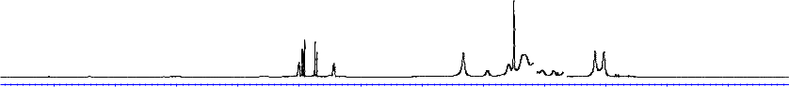

|  |  |  |  |  |  |  |  |  |  |  |  |  |  |  |  |  |  |  |  |  |  |  |  |  |  |  |  |  |  |  |  |  |  |  |  |  |  |  |  |
| --- | --- | --- | --- | --- | --- | --- | --- | --- | --- | --- | --- | --- | --- | --- | --- | --- | --- | --- | --- | --- | --- | --- | --- | --- | --- | --- | --- | --- | --- | --- | --- | --- | --- | --- | --- | --- | --- | --- | --- |
| **10** | **9** | **8** | **7** |  |  | **6** | |  |  | **5** | | | | **4** |  |  | **3** | |  |  |  |  |  |  | **2** | | |  |  |  |  | **1** | | | | **0** | **-1** | **ppm** |  |
|  |  |  |  |  | **061.** |  | **021.** |  | **1.00** |  | **011.** |  |  |  |  | **1.20** |  | **2.45** |  | **3.95** |  | **8.41** |  | **5.58** |  |  | **661.** |  | **1.43** |  | **3.25** |  | **623.** |  | **3.46** |  |  |  |  |
|  |  |  |  |  |  |  |  |  |  |  |  |  |  |  |  |  |  |  |  |  |  |



PHỤ LỤC 12: PHỔ 1H-NMR CỦA *(2E,6Z,10E)-2,9,9-trimethyl-6-((4-methylpiperazin-1-yl)methyl)cycloundeca-2,6,10-trienone* ***(3c)***

**AIS2-DMSO-C13CPD**

|  |  |  |  |  |
| --- | --- | --- | --- | --- |
| 58202. | 41159. | 149.15 | 137.3533137.12128.95126. | 55.0154.776745.41.1040.008439.6739.39.503339.1739.39.002437.2635.24.295311. |

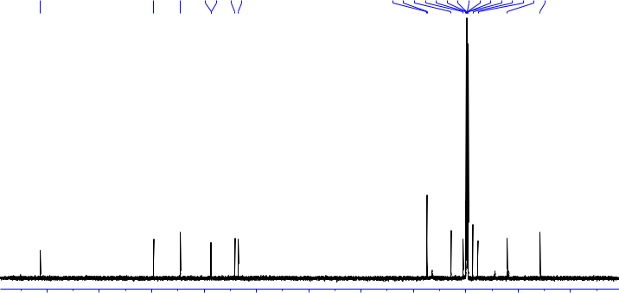

|  |  |  |  |  |
| --- | --- | --- | --- | --- |
| Current Data Parameters | | |  |  |
| NAME | | CHINH_AIS2 |  |  |
| EXPNO | | 2 |  |  |
| PROCNO | | 1 |  |  |
| F2 | - Acquisition Parameters | | |  |
| Date_ | | 20160729 |  |  |
| Time | | 16.49 |  |  |
| INSTRUM | | spect |  |  |
| PROBHD | | 5 mm PABBO BB/ |  |  |
| PULPROG | | zgpg30 |  |  |
| TD |  | 65536 |  |  |
| SOLVENT | | DMSO |  |  |
| NS |  | 256 |  |  |
| DS |  | 4 | Hz |  |
| SWH |  | 29761.904 |  |
| FIDRES | | 0.454131 | Hz |  |
| AQ |  | 1.1010048 | sec |  |
| RG |  | 198.57 | usec |  |
| DW |  | 16.800 |  |
| DE |  | 6.50 | usec |  |
| TE |  | 302.6 | K |  |
| D1 |  | 2.00000000 | sec |  |
| D11 |  | 0.03000000 | sec |  |
| TD0 |  | 1 |  |  |



======== CHANNEL f1 ========

|  |  |  |  |
| --- | --- | --- | --- |
| SFO1 | 125.7879670 | MHz |  |
| NUC1 | 13C | usec |  |
| P1 | 10.00 |  |
| PLW1 | 88.00000000 | W |  |

======== CHANNEL f2 ========

|  |  |  |  |
| --- | --- | --- | --- |
| SFO2 | 500.2020008 | MHz |  |
| NUC2 | 1H |  |  |
| CPDPRG[2 | waltz16 | usec |  |
| PCPD2 | 80.00 |  |
| PLW2 | 22.00000000 | W |  |
| PLW12 | 0.34375000 | W |  |
| PLW13 | 0.22000000 | W |  |
| F2 - Processing parameters | | |  |
| SI | 32768 | MHz |  |
| SF | 125.7754564 |  |
| WDW | EM |  |  |
| SSB | 0 | Hz |  |
| LB | 1.00 |  |
| GB | 0 |  |  |
| PC | 1.40 |  |  |

**200** **180** **160** **140** **120** **100** **80** **60** **40** **20** **0** **ppm**

PHỤ LỤC 13: PHỔ 13C-NMR CỦA *(2E,6Z,10E)-2,9,9-trimethyl-6-((4-methylpiperazin-1-yl)methyl)cycloundeca-2,6,10-trienone* ***(3c)***

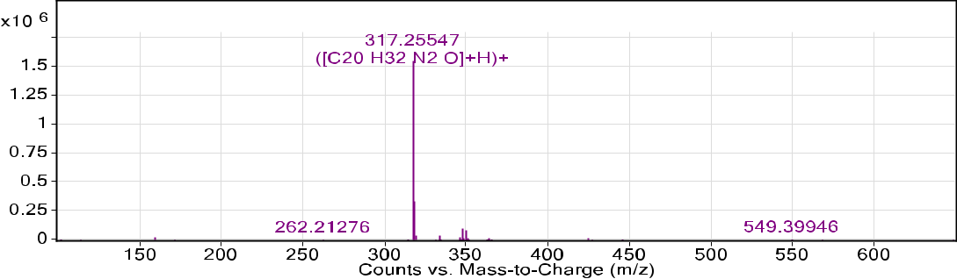

PHỤ LỤC 14: PHỔ HRMS CỦA *(2E,6Z,10E)-2,9,9-trimethyl-6-((4-methylpiperazin-1-yl)methyl)cycloundeca-2,6,10-trienone* ***(3c)***



**AIS3-DMSO-1H**

|  |  |  |  |  |  |  |  |  |  |  |  |  |  |  |  |  |  |  |  |  |  |  |  |  |
| --- | --- | --- | --- | --- | --- | --- | --- | --- | --- | --- | --- | --- | --- | --- | --- | --- | --- | --- | --- | --- | --- | --- | --- | --- |
| 6.0236.011 | 5.999 | 9545.5.921 | 7505. | 7175. | 5.4544385. | 5.422 | 3.326 | 9502. | 9242.5872. | 5002. | 2.3663222. | 2.308 | 2.294 | 2802.2.198 | 1032. | 0392. | 1.8617921. | 1.720 | 1.6781.634 | 1.236 | 1811. | 0341.9880. | 9740. | 0.960 |

|  |  |  |  |  |
| --- | --- | --- | --- | --- |
| Current Data Parameters | | |  |  |
| NAME | | CHINH_AIS3 |  |  |
| EXPNO | | 1 |  |  |
| PROCNO | | 1 |  |  |
| F2 | - Acquisition Parameters | | |  |
| Date_ | | 20160728 |  |  |
| Time | | 17.24 |  |  |
| INSTRUM | | spect |  |  |
| PROBHD | | 5 mm PABBO BB/ |  |  |
| PULPROG | | zg30 |  |  |
| TD |  | 65536 |  |  |
| SOLVENT | | DMSO |  |  |
| NS |  | 16 |  |  |
| DS |  | 2 | Hz |  |
| SWH |  | 10000.000 |  |
| FIDRES | | 0.152588 | Hz |  |
| AQ |  | 3.2767999 | sec |  |
| RG |  | 89.63 | usec |  |
| DW |  | 50.000 |  |
| DE |  | 6.50 | usec |  |
| TE |  | 301.8 | K |  |
| D1 |  | 1.00000000 | sec |  |
| TD0 |  | 1 |  |  |



======== CHANNEL f1 ========

|  |  |  |  |  |
| --- | --- | --- | --- | --- |
| SFO1 | | 500.2030889 | MHz |  |
| NUC1 | | 1H | usec |  |
| P1 |  | 10.00 |  |
| PLW1 | | 22.00000000 | W |  |
| F2 | - Processing parameters | | |  |
| SI |  | 65536 | MHz |  |
| SF |  | 500.2000035 |  |
| WDW |  | EM |  |  |
| SSB |  | 0 | Hz |  |
| LB |  | 0.30 |  |
| GB |  | 0 |  |  |
| PC |  | 1.00 |  |  |

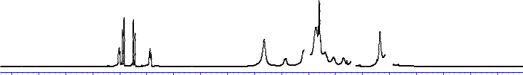

|  |  |  |  |  |  |  |  |  |  |  |  |  |  |  |  |  |  |  |  |  |  |  |  |  |  |  |  |  |  |  |  |  |  |  |  |  |  |  |  |  |  |  |
| --- | --- | --- | --- | --- | --- | --- | --- | --- | --- | --- | --- | --- | --- | --- | --- | --- | --- | --- | --- | --- | --- | --- | --- | --- | --- | --- | --- | --- | --- | --- | --- | --- | --- | --- | --- | --- | --- | --- | --- | --- | --- | --- |
| **8.07.57.06.56.0** | | | | |  |  | **5.55.0** | | | | | | | **4.54.03.53.0** | | |  |  | **2.5** | | | | | |  |  | **2.0** | |  | **1.5** | | | |  |  | **1.00.50.0-0.5** | | | | | **ppm** |  |
|  |  | **141.** |  | **021.** |  | **0.99** |  |  |  |  | **001.** |  |  |  |  | **101.** |  |  |  | **292.** |  |  |  | **10.15** |  | **722.** | **591.** |  | **531.** |  | **313.** |  |  |  | **353.** |  | **054.** |  | **323.** |  |  |  |
|  |  |  |  |  |  |  |  |  |  |  |  |  |  |  |  |  |  |  |  |  |



PHỤ LỤC 15: PHỔ 1H-NMR CỦA *(2E,6Z,10E)-6-((4-ethylpiperazin-1-yl)methyl)-2,9,9-trimethylcycloundeca-2,6,10-trienone* ***(3d)***

|  |  |  |  |  |  |  |  |  |  |  |  |  |  |  |  |  |  |  |  |  |  |  |  |  |  |
| --- | --- | --- | --- | --- | --- | --- | --- | --- | --- | --- | --- | --- | --- | --- | --- | --- | --- | --- | --- | --- | --- | --- | --- | --- | --- |
|  |  |  |  | **AIS3-DMSO-C13CPD** | | | | |  |  |  |  |  |  |  |  |  |  |  |  |  |  |  |  |  |
| 202.58 | 42159. | 149.15 | 34137. | 137.32 | 11128. | 95126. | 0755. | 9952. | 52.41 | 51.52 | 1141. | 0040. | 39.84 | 6739. | 39.50 | 39.33 | 1739. | 0039. | 37.23 | 35.28 | 9228. | 24.30 | 23.68 | 9411. | 11.54 |

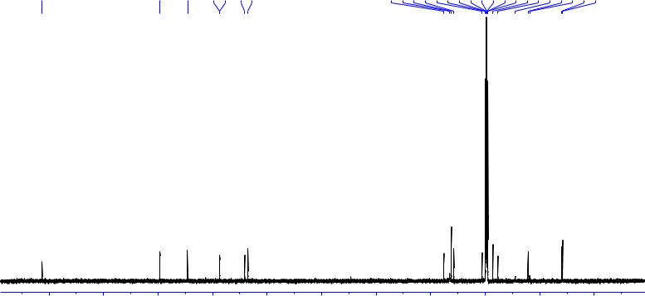

**200** **180** **160** **140** **120** **100** **80** **60** **40** **20** **0** **ppm**

|  |  |  |  |  |
| --- | --- | --- | --- | --- |
| Current Data Parameters | | |  |  |
| NAME | | CHINH_AIS3 |  |  |
| EXPNO | | 2 |  |  |
| PROCNO | | 1 |  |  |
| F2 | - Acquisition Parameters | | |  |
| Date_ | | 20160729 |  |  |
| Time | | 17.05 |  |  |
| INSTRUM | | spect |  |  |
| PROBHD | | 5 mm PABBO BB/ |  |  |
| PULPROG | | zgpg30 |  |  |
| TD |  | 65536 |  |  |
| SOLVENT | | DMSO |  |  |
| NS |  | 256 |  |  |
| DS |  | 4 | Hz |  |
| SWH |  | 29761.904 |  |
| FIDRES | | 0.454131 | Hz |  |
| AQ |  | 1.1010048 | sec |  |
| RG |  | 198.57 | usec |  |
| DW |  | 16.800 |  |
| DE |  | 6.50 | usec |  |
| TE |  | 302.6 | K |  |
| D1 |  | 2.00000000 | sec |  |
| D11 |  | 0.03000000 | sec |  |
| TD0 |  | 1 |  |  |



======== CHANNEL f1 ========

|  |  |  |  |
| --- | --- | --- | --- |
| SFO1 | 125.7879670 | MHz |  |
| NUC1 | 13C | usec |  |
| P1 | 10.00 |  |
| PLW1 | 88.00000000 | W |  |

======== CHANNEL f2 ========

|  |  |  |  |
| --- | --- | --- | --- |
| SFO2 | 500.2020008 | MHz |  |
| NUC2 | 1H |  |  |
| CPDPRG[2 | waltz16 | usec |  |
| PCPD2 | 80.00 |  |
| PLW2 | 22.00000000 | W |  |
| PLW12 | 0.34375000 | W |  |
| PLW13 | 0.22000000 | W |  |
| F2 - Processing parameters | | |  |
| SI | 32768 | MHz |  |
| SF | 125.7754565 |  |
| WDW | EM |  |  |
| SSB | 0 | Hz |  |
| LB | 1.00 |  |
| GB | 0 |  |  |
| PC | 1.40 |  |  |

PHỤ LỤC 16: PHỔ 13C-NMR CỦA *(2E,6Z,10E)-6-((4-ethylpiperazin-1-yl)methyl)-2,9,9-trimethylcycloundeca-2,6,10-trienone* ***(3d)***

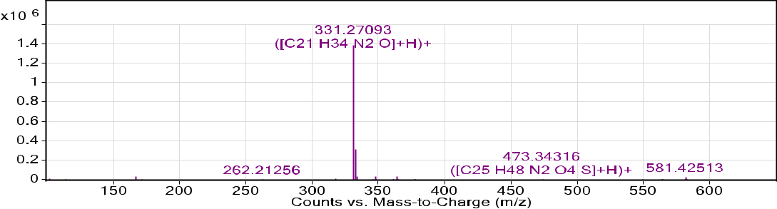

PHỤ LỤC 17: PHỔ HRMS CỦA *(2E,6Z,10E)-6-((4-ethylpiperazin-1-yl)methyl)-2,9,9-trimethylcycloundeca-2,6,10-trienone* ***(3d)***

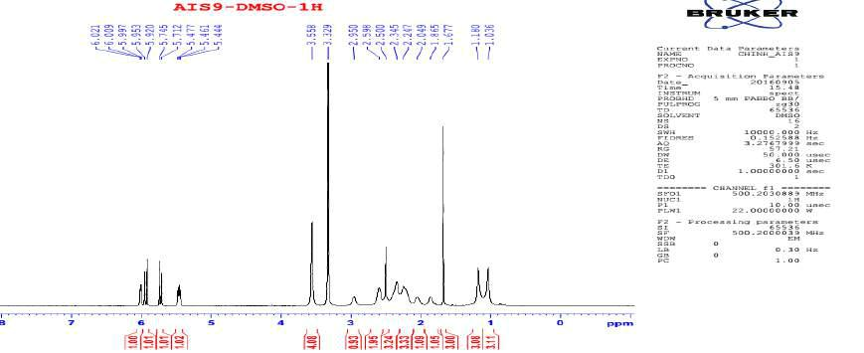

PHỤ LỤC 18: PHỔ 1H-NMR CỦA *(2E,6Z,10E)-2,9,9-trimethyl-6-(morpholinomethyl)cycloundeca-2,6,10-trienone* ***(3e)***

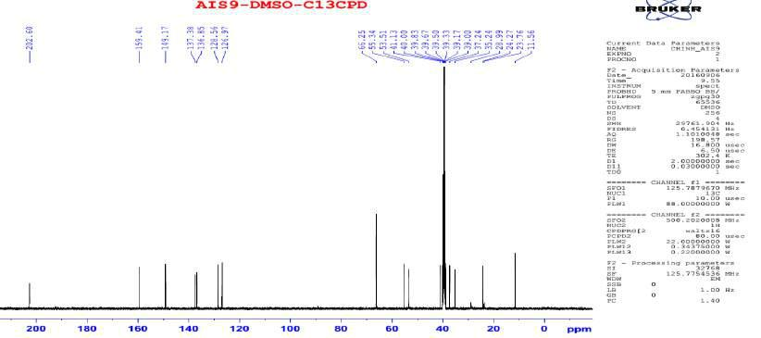

PHỤ LỤC 19: PHỔ 13C-NMR CỦA *(2E,6Z,10E)-2,9,9-trimethyl-6-(morpholinomethyl)cycloundeca-2,6,10-trienone* ***(3e)***

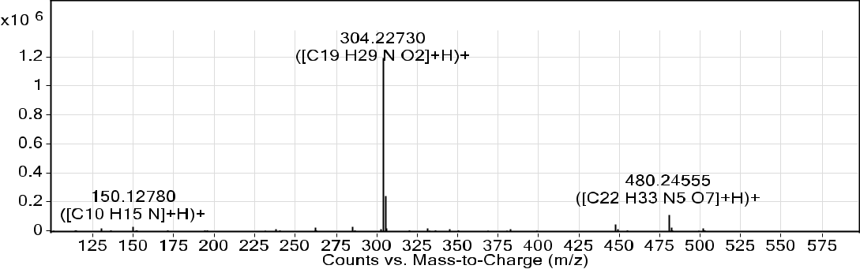

PHỤ LỤC 20: PHỔ HRMS CỦA *(2E,6Z,10E)-2,9,9-trimethyl-6-(morpholinomethyl)cycloundeca-2,6,10-trienone* ***(3e)***



**AIS4-DMSO-1H**

|  |  |
| --- | --- |
| 9327.7.9267.9199137.4477.4417.7.4347.4280216.0086.9885.5.9745.9416495.6335.6165.5.5775.5501775.1505. | 3.3172.7982.5002252.1452.1032.2.0841.4691.2471381. |

Current Data Parameters



NAME CHINH_AIS4

EXPNO 1

PROCNO 1



|  |  |  |  |  |
| --- | --- | --- | --- | --- |
| F2 | - Acquisition Parameters | | |  |
| Date_ | | 20160805 |  |  |
| Time | | 11.02 |  |  |
| INSTRUM | | spect |  |  |
| PROBHD | | 5 mm PABBO BB/ |  |  |
| PULPROG | | zg30 |  |  |
| TD |  | 65536 |  |  |
| SOLVENT | | DMSO |  |  |
| NS |  | 16 |  |  |
| DS |  | 2 | Hz |  |
| SWH |  | 10000.000 |  |
| FIDRES | | 0.152588 | Hz |  |
| AQ |  | 3.2767999 | sec |  |
| RG |  | 89.63 | usec |  |
| DW |  | 50.000 |  |
| DE |  | 6.50 | usec |  |
| TE |  | 301.8 | K |  |
| D1 |  | 1.00000000 | sec |  |
| TD0 |  | 1 |  |  |



======== CHANNEL f1 ========

|  |  |  |  |  |
| --- | --- | --- | --- | --- |
| SFO1 | | 500.2030889 | MHz |  |
| NUC1 | | 1H | usec |  |
| P1 |  | 10.00 |  |
| PLW1 | | 22.00000000 | W |  |
| F2 | - Processing parameters | | |  |
| SI |  | 65536 | MHz |  |
| SF |  | 500.2000035 |  |
| WDW |  | EM |  |  |
| SSB |  | 0 | Hz |  |
| LB |  | 0.30 |  |
| GB |  | 0 |  |  |
| PC |  | 1.00 |  |  |

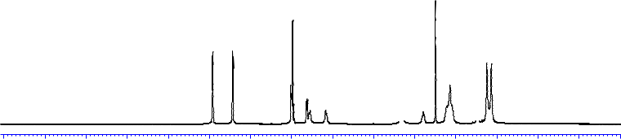

|  |  |  |  |  |  |  |  |  |  |  |  |  |  |  |  |  |  |  |  |  |  |  |  |  |  |  |  |  |  |  |  |  |  |  |  |  |  |  |  |
| --- | --- | --- | --- | --- | --- | --- | --- | --- | --- | --- | --- | --- | --- | --- | --- | --- | --- | --- | --- | --- | --- | --- | --- | --- | --- | --- | --- | --- | --- | --- | --- | --- | --- | --- | --- | --- | --- | --- | --- |
| **12** | **11** | **10** | **9** | **8** | | |  |  |  |  | **7** | **6** |  |  |  |  | **5** | | | | **4** | **3** | | |  |  | **2** | | | |  |  |  |  | **1** | | **0** | **-1 ppm** |  |
|  |  |  |  |  |  | **2.11** |  |  |  | **2.20** |  | **3.23** |  | **1.16** |  | **1.00** |  | **1.05** |  |  |  |  |  | **041.** |  |  |  | **435.** |  |  |  | **3.21** |  | **3.43** |  | **3.31** |  |  |  |
|  |  |  |  |  |  |  |  |  |  |  |  |  |  |  |  |  |  |  |  |  |  |  |



PHỤ LỤC 21: PHỔ 1H-NMR CỦA *(2E,6Z,10E)-6-((2H-benzo[d][1,2,3]triazol-2-yl)methyl)-2,9,9-trimethylcycloundeca-2,6,10-trienone* ***(3f)***

**AIS4-DMSO-C13CPD**

|  |  |  |  |
| --- | --- | --- | --- |
| 202.60 | 159.42 | 148.54143.77137.8307133.66131.127.02126.47117.79 | 54.455841.0140.39.8439.6739.5139.3439.1739.0037.286534.9228.24.0123.745911. |

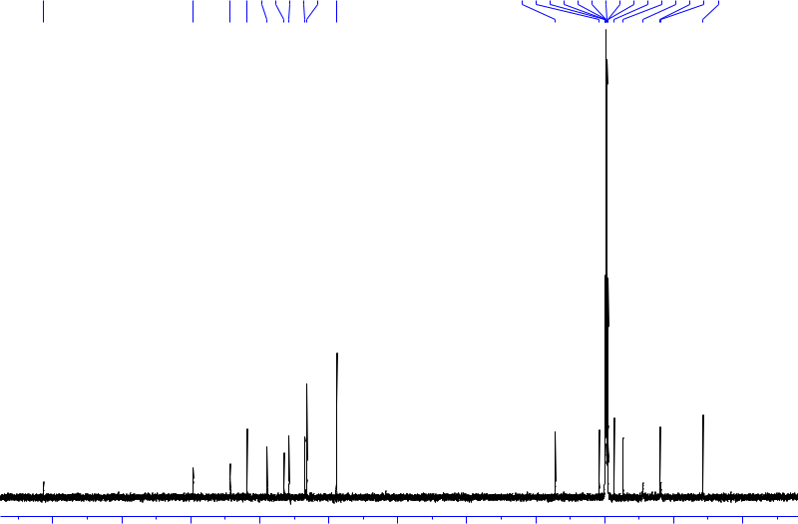

Current Data Parameters



NAME CHINH_AIS4

EXPNO 2

PROCNO 1

|  |  |  |  |  |
| --- | --- | --- | --- | --- |
| F2 | - Acquisition Parameters | | |  |
| Date_ | | 20160808 |  |  |
| Time | | 15.07 |  |  |
| INSTRUM | | spect |  |  |
| PROBHD | | 5 mm PABBO BB/ |  |  |
| PULPROG | | zgpg30 |  |  |
| TD |  | 65536 |  |  |
| SOLVENT | | DMSO |  |  |
| NS |  | 256 |  |  |
| DS |  | 4 | Hz |  |
| SWH |  | 29761.904 |  |
| FIDRES | | 0.454131 | Hz |  |
| AQ |  | 1.1010048 | sec |  |
| RG |  | 198.57 | usec |  |
| DW |  | 16.800 |  |
| DE |  | 6.50 | usec |  |
| TE |  | 302.6 | K |  |
| D1 |  | 2.00000000 | sec |  |
| D11 |  | 0.03000000 | sec |  |
| TD0 |  | 1 |  |  |

======== CHANNEL f1 ========

|  |  |  |  |
| --- | --- | --- | --- |
| SFO1 | 125.7879670 | MHz |  |
| NUC1 | 13C | usec |  |
| P1 | 10.00 |  |
| PLW1 | 88.00000000 | W |  |

======== CHANNEL f2 ========

|  |  |  |  |
| --- | --- | --- | --- |
| SFO2 | 500.2020008 | MHz |  |
| NUC2 | 1H |  |  |
| CPDPRG[2 | waltz16 | usec |  |
| PCPD2 | 80.00 |  |
| PLW2 | 22.00000000 | W |  |
| PLW12 | 0.34375000 | W |  |
| PLW13 | 0.22000000 | W |  |
| F2 - Processing parameters | | |  |
| SI | 32768 | MHz |  |
| SF | 125.7754503 |  |
| WDW | EM |  |  |
| SSB | 0 | Hz |  |
| LB | 1.00 |  |
| GB | 0 |  |  |
| PC | 1.40 |  |  |

**200** **180** **160** **140** **120** **100** **80** **60** **40** **20** **0 ppm**

PHỤ LỤC 22: PHỔ 1C-NMR CỦA *(2E,6Z,10E)-6-((2H-benzo[d][1,2,3]triazol-2-yl)methyl)-2,9,9-trimethylcycloundeca-2,6,10-trienone* ***(3f)***

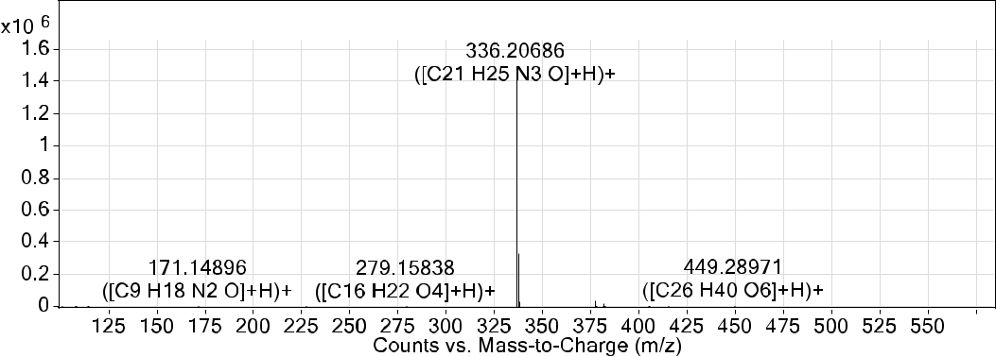

PHỤ LỤC 23: PHỔ HRMS CỦA *(2E,6Z,10E)-6-((1H-benzo[d][1,2,3]triazol-1-yl)methyl)-2,9,9-trimethyl cycloundeca -2,6,10-trienone* ***(3f)***

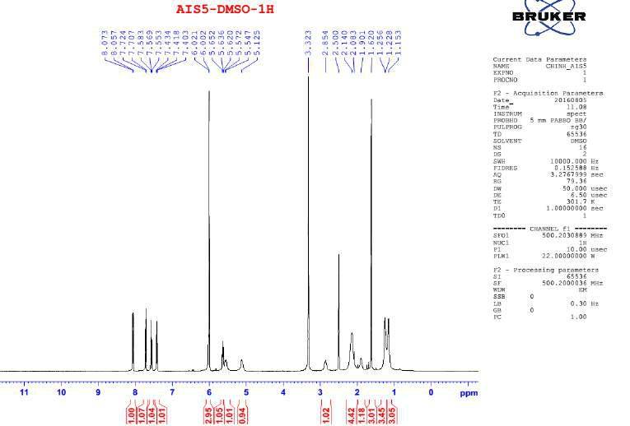

PHỤ LỤC 24: PHỔ 1H-NMR CỦA *(2E,6Z,10E)-6-((1H-benzo[d][1,2,3]triazol-1-yl)methyl)-2,9,9-trimethyl cycloundeca -2,6,10-trienone* (**3f1**)

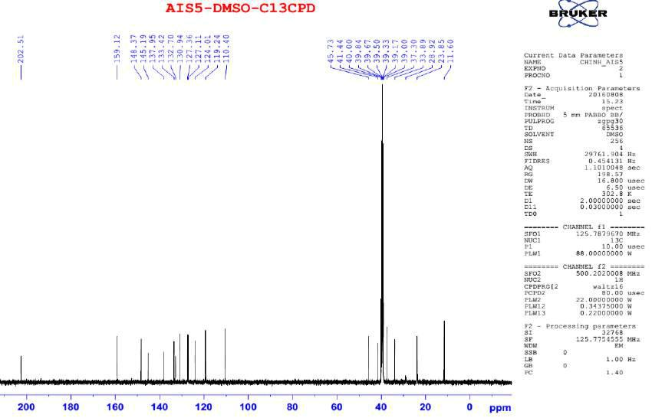

PHỤ LỤC 25: PHỔ 13C-NMR CỦA *(2E,6Z,10E)-6-((1H-benzo[d][1,2,3]triazol-1-yl)methyl)-2,9,9-trimethyl cycloundeca -2,6,10-trienone* (**3f1**)

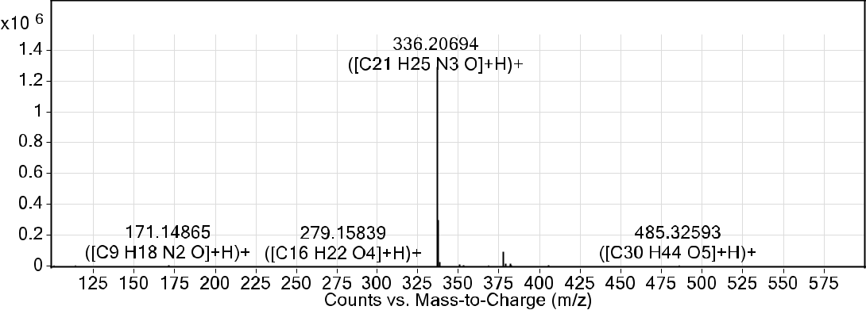

PHỤ LỤC 26: PHỔ HRMS CỦA *(2E,6Z,10E)-6-((2H-benzo[d][1,2,3]triazol-2-yl)methyl)-2,9,9-trimethylcycloundeca-2,6,10-trienone* (**3f1**)



**AIS6-DMSO-1H**

|  |  |  |  |  |  |  |  |  |  |  |  |  |  |  |  |  |  |  |  |  |  |  |  |  |  |  |  |  |  |  |
| --- | --- | --- | --- | --- | --- | --- | --- | --- | --- | --- | --- | --- | --- | --- | --- | --- | --- | --- | --- | --- | --- | --- | --- | --- | --- | --- | --- | --- | --- | --- |
| 7.645 | 0567. | 0477. | 6.9006.018 | 0076. | 9885.9555. | 5.840 | 8225. | 8075.5275. | 5.510 | 5.4944.813 | 3184. | 4.2883413. | 2.605 | 5032. | 2.5003142. | 2.306 | 1632.2.128 | 1092. | 2.086 | 0412.2.013 | 9071. | 1.8317101. | 1.682 | 3011. | 1.2912191. | 1.194 | 1801.1.166 | 1561. | 1.149 | 1171. |

|  |  |  |  |  |
| --- | --- | --- | --- | --- |
| Current Data Parameters | | |  |  |
| NAME | | CHINH_AIS6 |  |  |
| EXPNO | | 1 |  |  |
| PROCNO | | 1 |  |  |
| F2 | - Acquisition Parameters | | |  |
| Date_ | | 20160805 |  |  |
| Time | | 12.02 |  |  |
| INSTRUM | | spect |  |  |
| PROBHD | | 5 mm PABBO BB/ |  |  |
| PULPROG | | zg30 |  |  |
| TD |  | 65536 |  |  |
| SOLVENT | | DMSO |  |  |
| NS |  | 16 |  |  |
| DS |  | 2 | Hz |  |
| SWH |  | 10000.000 |  |
| FIDRES | | 0.152588 | Hz |  |
| AQ |  | 3.2767999 | sec |  |
| RG |  | 79.36 | usec |  |
| DW |  | 50.000 |  |
| DE |  | 6.50 | usec |  |
| TE |  | 301.6 | K |  |
| D1 |  | 1.00000000 | sec |  |
| TD0 |  | 1 |  |  |



======== CHANNEL f1 ========

|  |  |  |  |  |
| --- | --- | --- | --- | --- |
| SFO1 | | 500.2030889 | MHz |  |
| NUC1 | | 1H | usec |  |
| P1 |  | 10.00 |  |
| PLW1 | | 22.00000000 | W |  |
| F2 | - Processing parameters | | |  |
| SI |  | 65536 | MHz |  |
| SF |  | 500.2000035 |  |
| WDW |  | EM |  |  |
| SSB |  | 0 | Hz |  |
| LB |  | 0.30 |  |
| GB |  | 0 |  |  |
| PC |  | 1.00 |  |  |

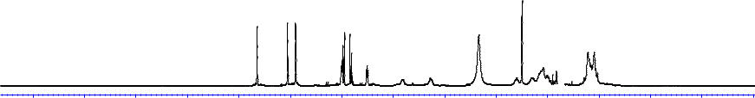

|  |  |  |  |  |  |  |  |  |  |  |  |  |  |  |  |  |  |  |  |  |  |  |  |  |  |  |  |  |  |  |  |  |  |  |  |  |  |  |  |  |  |  |  |  |  |  |  |  |  |  |
| --- | --- | --- | --- | --- | --- | --- | --- | --- | --- | --- | --- | --- | --- | --- | --- | --- | --- | --- | --- | --- | --- | --- | --- | --- | --- | --- | --- | --- | --- | --- | --- | --- | --- | --- | --- | --- | --- | --- | --- | --- | --- | --- | --- | --- | --- | --- | --- | --- | --- | --- |
| **12** | **11** | **10** | **9** | **8** |  |  |  |  | **7** | | | |  |  | **6** | |  |  |  |  | **5** | | | |  |  |  |  | **4** | **3** |  |  |  |  |  |  | **2** | | |  |  |  |  |  |  | **1** | | **0** | **-1ppm** |  |
|  |  |  |  |  |  | **051.** |  |  |  | **1.05** |  | **1.29** |  |  |  | **991.** |  | **1.04** |  | **1.00** |  |  |  | **1.18** |  |  |  | **021.** |  |  |  | **071.** |  |  |  | **6.33** |  |  |  |  | **3.36** |  |  |  | **4.66** |  | **4.13** |  |  |  |
|  |  |  |  |  |  |  |  |  |  |  |  |  |  |  |  |  |  |  |  |  |  |  |  |  |  |  |  |



PHỤ LỤC 27: PHỔ 1H-NMR CỦA *(2E,6Z,10E)-6-((1H-imidazol-1-yl)methyl)-2,9,9-trimethylcycloundeca-2,6,10-trienone* ***(3g)***

|  |  |  |  |  |  |  |  |  |  |  |  |  |  |  |  |  |  |  |  |  |  |  |  |  |  |  |  |
| --- | --- | --- | --- | --- | --- | --- | --- | --- | --- | --- | --- | --- | --- | --- | --- | --- | --- | --- | --- | --- | --- | --- | --- | --- | --- | --- | --- |
|  |  |  |  |  | **AIS6-DMSO-C13CPD** | | | | | |  |  |  |  |  |  |  |  |  |  |  |  |  |  |  |  |  |
| 56202. | 159.10 | 83148. | 77137. | 137.55 | 03135. | 129.71 | 128.44 | 98126. | 48119. | 1389. | 43.48 | 1541. | 0040. | 39.83 | 39.67 | 5039. | 3339. | 39.16 | 0039. | 37.18 | 7636. | 33.82 | 8428. | 23.88 | 4823. | 20.65 | 7911. |

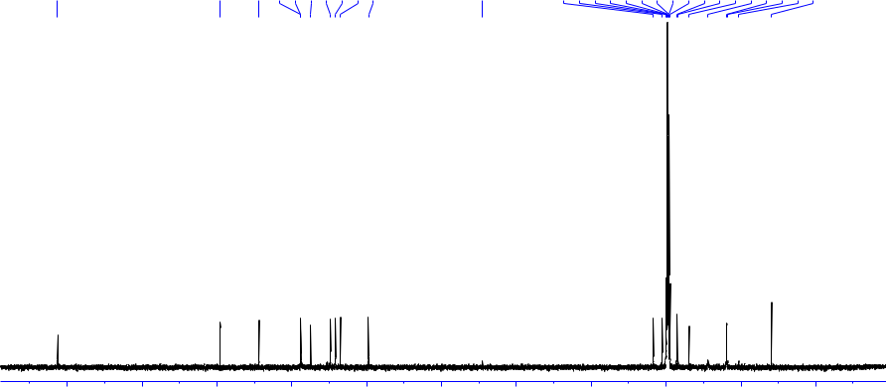

**200** **180** **160** **140** **120** **100** **80** **60** **40** **20** **0** **ppm**

|  |  |  |  |  |
| --- | --- | --- | --- | --- |
| Current Data Parameters | | |  |  |
| NAME | | CHINH_AIS6 |  |  |
| EXPNO | | 2 |  |  |
| PROCNO | | 1 |  |  |
| F2 | - Acquisition Parameters | | |  |
| Date_ | | 20160808 |  |  |
| Time | | 15.39 |  |  |
| INSTRUM | | spect |  |  |
| PROBHD | | 5 mm PABBO BB/ |  |  |
| PULPROG | | zgpg30 |  |  |
| TD |  | 65536 |  |  |
| SOLVENT | | DMSO |  |  |
| NS |  | 256 |  |  |
| DS |  | 4 | Hz |  |
| SWH |  | 29761.904 |  |
| FIDRES | | 0.454131 | Hz |  |
| AQ |  | 1.1010048 | sec |  |
| RG |  | 198.57 | usec |  |
| DW |  | 16.800 |  |
| DE |  | 6.50 | usec |  |
| TE |  | 302.9 | K |  |
| D1 |  | 2.00000000 | sec |  |
| D11 |  | 0.03000000 | sec |  |
| TD0 |  | 1 |  |  |



======== CHANNEL f1 ========

|  |  |  |  |
| --- | --- | --- | --- |
| SFO1 | 125.7879670 | MHz |  |
| NUC1 | 13C | usec |  |
| P1 | 10.00 |  |
| PLW1 | 88.00000000 | W |  |

======== CHANNEL f2 ========

|  |  |  |  |
| --- | --- | --- | --- |
| SFO2 | 500.2020008 | MHz |  |
| NUC2 | 1H |  |  |
| CPDPRG[2 | waltz16 | usec |  |
| PCPD2 | 80.00 |  |
| PLW2 | 22.00000000 | W |  |
| PLW12 | 0.34375000 | W |  |
| PLW13 | 0.22000000 | W |  |
| F2 - Processing parameters | | |  |
| SI | 32768 | MHz |  |
| SF | 125.7754553 |  |
| WDW | EM |  |  |
| SSB | 0 | Hz |  |
| LB | 1.00 |  |
| GB | 0 |  |  |
| PC | 1.40 |  |  |

PHỤ LỤC 28: PHỔ 13C-NMR CỦA *(2E,6Z,10E)-6-((1H-imidazol-1-yl)methyl)-2,9,9-*

*trimethylcycloundeca-2,6,10-trienone* ***(3g)***

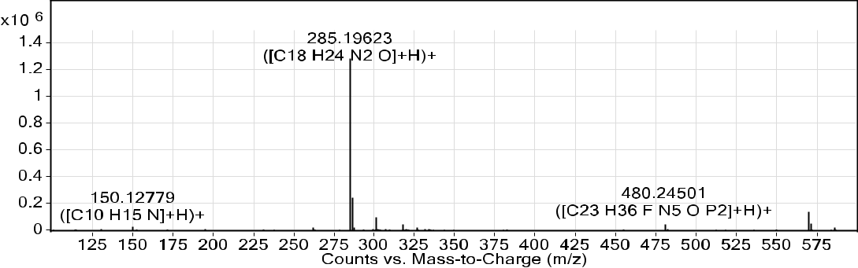

PHỤ LỤC 29: PHỔ HRMS CỦA *(2E,6Z,10E)-6-((1H-imidazol-1-yl)methyl)-2,9,9-trimethylcycloundeca-2,6,10-trienone* ***(3g)***

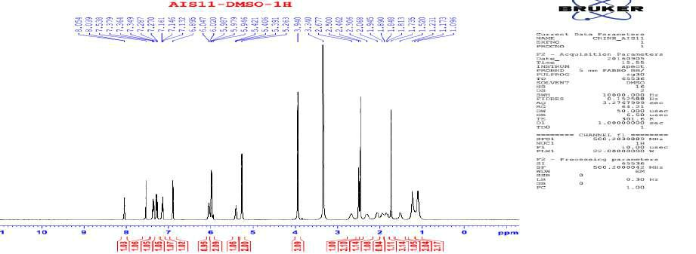

PHỤ LỤC 30: PHỔ 1H-NMR CỦA *(2E,6Z,10E)-6-((1-methoxy-3-methyl-9H-carbazol-9-yl)methyl)-2,9,9-trimethylcycloundeca-2,6,10-trienone* (**3h**)

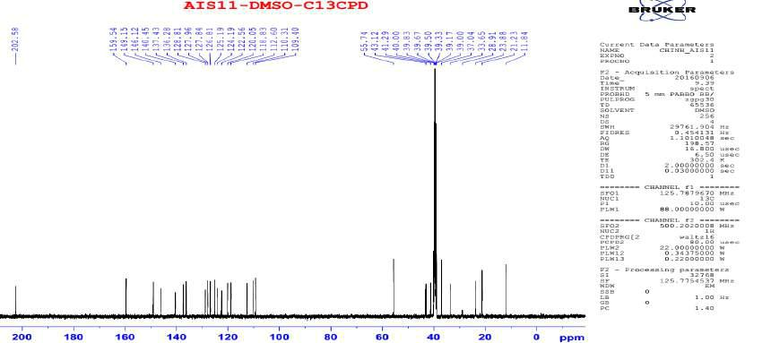

PHỤ LỤC 31: PHỔ 1C-NMR CỦA *(2E,6Z,10E)-6-((1-methoxy-3-methyl-9H-carbazol-9-yl)methyl)-2,9,9-trimethylcycloundeca-2,6,10-trienone* (**3h**)

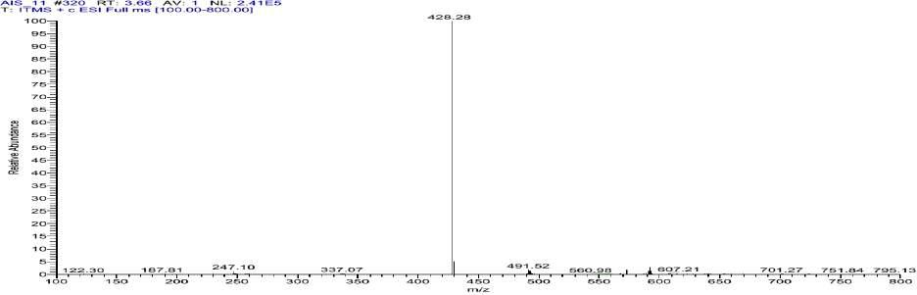

PHỤ LỤC 32: PHỔ MS CỦA *(2E,6Z,10E)-6-((1-methoxy-3-methyl-9H-carbazol-9-yl)methyl)-2,9,9-trimethylcycloundeca-2,6,10-trienone* (**3h**)